TRƯỜNG ĐẠI HỌC NAM CẦN THƠ
KHOA CÔNG NGHỆ THÔNG TIN



NGUYỄN VỸ KHANG
MSSV 220825

WEBSITE ĐẶT TOUR DU LỊCH CÓ CHATBOT AI TƯ VẤN

BÁO CÁO ĐỒ ÁN CHUYÊN NGÀNH 2
Ngành Kỹ Thuật Phần Mềm
Mã ngành: 7480103

Cần Thơ, tháng 03 năm 2026

TRƯỜNG ĐẠI HỌC NAM CẦN THƠ
KHOA CÔNG NGHỆ THÔNG TIN



NGUYỄN VỸ KHANG
MSSV 220825

WEBSITE ĐẶT TOUR DU LỊCH CÓ CHATBOT AI TƯ VẤN

BÁO CÁO ĐỒ ÁN CHUYÊN NGÀNH 2
Ngành Kỹ Thuật Phần Mềm
Mã ngành: 7480103

GIẢNG VIÊN HƯỚNG DẪN
GIẢNG VIÊN. TRẦN VĂN THIỆN

Cần Thơ, tháng 03 năm 2026

LỜI CẢM TẠ
Với lòng biết ơn sâu sắc và tình cảm chân thành cho phép gửi lời cảm ơn chân thành nhất tới:
Trường Đại học Nam Cần Thơ, khoa Công Nghệ Thông Tin, cùng các giảng viên đã tận tình chỉ dạy và tạo điều kiện giúp đỡ chúng em trong quá trình học tập, nghiên cứu và hoàn thành đề tài.
Đặc biệt chúng em xin bày tỏ lòng biết ơn sâu sắc đến Thầy Trần Văn Thiện người hướng dẫn và cũng là người đã luôn tận tình hướng dẫn, chỉ bảo, giúp đỡ và động viên chúng em trong suốt quá trình nghiên cứu và hoàn thành đề nghiên cứu này.
Mặc dù, đã cố gắng rất nhiều nhưng bài luận không tránh khỏi những thiếu sót; chúng em rất mong nhận được sự thông cảm, chỉ dẫn, giúp đỡ và đóng góp ý kiến của quý thầy cô, các cán bộ quản lý và các bạn đang học cùng chúng em tại Trường Đại học Nam Cần Thơ.

Cần Thơ, ngày…….tháng…....năm ..…..
Người thực hiện

Nguyễn Vỹ Khang

LỜI CAM KẾT
Tôi xin cam kết khóa luận này được hoàn thành dựa trên các kết quả nghiên cứu của tôi và các kết quả nghiên cứu này chưa được dùng cho bất cứ khóa luận cùng cấp nào khác.
Cần Thơ, ngày ….. tháng ….. năm …..
Người thực hiện

Nguyễn Vỹ Khang

NHẬN XÉT CỦA GIẢNG VIÊN

Cần Thơ, ngày …. tháng …..năm 2025

Giảng viên

Trần Văn Thiện

MỤC LỤC
LỜI CẢM TẠ i
LỜI CAM KẾT ii
NHẬN XÉT CỦA GIẢNG VIÊN iii
MỤC LỤC iv
DANH MỤC BẢNG vii
DANH MỤC HÌNH ix
DANH MỤC TỪ VIẾT TẮT xiii
CHƯƠNG 1 GIỚI THIỆU 1
1.1 LÝ DO CHỌN ĐỀ TÀI 1
1.2 MỤC TIÊU NGHIÊN CỨU 2
1.2.1 Mục tiêu tổng quát 2
1.2.2 Mục tiêu cụ thể 2
1.3 PHẠM VI VÀ ĐỐI TƯỢNG NGHIÊN CỨU 3
1.3.1 Đối tượng nghiên cứu 3
1.3.2 Phạm vi nghiên cứu 3
1.4 Ý NGHĨA THỰC TIỄN CỦA ĐỀ TÀI 4
1.4.1 Ý nghĩa đối với sinh viên 4
1.4.2 Ý nghĩa đối với doanh nghiệp và xã hội 4
CHƯƠNG 2 CƠ SỞ LÝ THUYẾT VÀ CÔNG NGHỆ 5
2.1 TỔNG QUAN VỀ THƯƠNG MẠI ĐIỆN TỬ TRONG DU LỊCH 5
2.2 CÁC CÔNG NGHỆ XÂY DỰNG WEBSITE 6
2.2.1 Công nghệ Frontend 6
2.2.2 Công nghệ Backend 6
2.2.3 Hệ quản trị Cơ sở dữ liệu 7
2.3 CÁC DỊCH VỤ TÍCH HỢP 7
2.3.1 Thanh toán trực tuyến (VNPAY Sandbox) 7
2.3.2 Lưu trữ điện toán đám mây (Cloudinary) 8
2.4 TỔNG QUAN VỀ TRÍ TUỆ NHÂN TẠO VÀ CHATBOT 8
2.4.1 Khái niệm về RAG (Retrieval-Augmented Generation) 8
2.4.2 Cơ chế hoạt động của mô hình Rag 9
2.4.3 Áp dụng RAG vào hệ thống tư vấn Website du lịch 9
2.5 KIẾN TRÚC PHÂN TẦNG VÀ MÔ HÌNH HỆ THỐNG 10
2.5.1 Kiến trúc phân tầng của hệ thống ( Layered Architecture ) 10
2.5.2 Các mô hình công nghệ và trí tuệ nhân tạo được sử dụng 11
2.5.3 Mô hình và kiến trúc AI tổng thể RAG (Retrieval-Augmented Generation) 12
CHƯƠNG 3 PHÂN TÍCH VÀ THIẾT KẾ HỆ THỐNG 13
3.1 ĐẶC TẢ YÊU CẦU CHỨC NĂNG 13
3.2 SƠ ĐỒ PHÂN RÃ CHỨC NĂNG (BFB - BUSINESS FUNCTION DIAGRAM) 17
3.3 MÔ HÌNH LUỒNG DỮ LIỆU ( DATAFLOW DIAGRAM) 18
3.3.1 Mô hình luồng dữ liệu mực F0Chatbot AI tư vấn 18
3.3.2 Mô hình luồng dữ liệu mức F1 22
3.3.3 Mô hình luồng dữ liệu mức F2 26
3.4 CÁC SƠ ĐỒ THIẾT KẾ HỆ THỐNG 30
3.4.1 Sơ đồ Use case 30
3.4.2 Sơ đồ hoạt động (Activity Diagram) 36
3.4.2 Sơ đồ tuần tự (Sequence Diagram) 44
3.5 THIẾT KẾ CƠ SỞ DỮ LIỆU 48
3.5.1 Sơ đồ thực thể kết hợp (ERD) 48
3.5.2 Bảng cơ sở dữ liệu 49
3.5.3 Bảng quan hệ 57
3.5.4 Sơ đồ lớp (Class Diagram) 65
3.6 THIẾT KẾ KIẾN TRÚC VÀ TÍCH HỢP AI 66
3.6.1 Kiến trúc tổng thể (Client-Server Restful API) 66
3.6.2 Kiến trúc Chatbot AI (Kỹ thuật RAG) 67
3.6.3 Luồng xử lý Chatbot Ai 68
CHƯƠNG 4 XÂY DỰNG HỆ THỐNG 69
4.1. MÔI TRƯỜNG PHÁT TRIỂN VÀ CÔNG CỤ 69
4.1.1. Công cụ lập trình và Môi trường 69
4.1.2. Công nghệ lõi và Thư viện ứng dụng 69
4.2. XÂY DỰNG CƠ SỞ DỮ LIỆU (DATABASE) 70
4.2.1. Quản trị dữ liệu quan hệ với MySQL 70
4.2.2. Quản trị dữ liệu Vector với Qdrant 70
4.3. XÂY DỰNG BACKEND (LỚP DỊCH VỤ) 70
4.4. XÂY DỰNG FRONTEND (LỚP GIAO DIỆN) 71
4.5.1. Đồng bộ và Nhúng dữ liệu (Embedding) 71
4.5.2. Truy xuất theo lai ghép (Hybrid Search) 72
4.5.3. Sinh câu trả lời bằng LLaMA 3.3 (Generation) 72
CHƯƠNG 5 ĐẶC TẢ GIAO DIỆN 73
5.1 GIAO DIỆN TRANG CHỦ 73
5.2 GIAO DIỆN KHÁCH HÀNG 79
5.3 GIAO DIỆN ADMIN VÀ NHÂN VIÊN 92
5.4 KIỂM THỬ HỆ THỐNG 102
5.4.1 Phương pháp kiểm thử 102
5.4.2 Các kịch bản kiểm thử 102
5.4.3 Kết quả kiểm thử 104
5.4.4 Đánh giá hệ thống 105
CHƯƠNG 6 KẾT LUẬN 106
6.1. KẾT QUẢ ĐẶT ĐƯỢC 106
6.2. NHỮNG HẠN CHẾ CÒN TỒN TẠI 106
6.3 HƯỚNG PHÁT TRIỂN TRONG TƯƠNG LAI 107

DANH MỤC BẢNG
Bảng 3.5.1 Bảng cơ sở dữ liệu vai_tro 49
Bảng 3.5.2 Bảng cơ sở dữ liệu nguoi_dung 49
Bảng 3.5.3 Bảng cơ sở dữ liệu nguoi_dung_vai_tro 49
Bảng 3.5.4 Bảng cơ sở dữ liệu token_quen_mat_khau 50
Bảng 3.5.5 Bảng cơ sở dữ liệu ho_so_nguoi_dung 50
Bảng 3.5.6 Bảng cơ sở dữ liệu danh_muc 51
Bảng 3.5.7 Bảng cơ sở dữ liệu dia_diem 51
Bảng 3.5.8 Bảng cơ sở dữ liệu tour 51
Bảng 3.5.9 Bảng cơ sở dữ liệu hinh_anh_tour 52
Bảng 3.5.10 Bảng cơ sở dữ liệu lich_khoi_hanh 52
Bảng 3.5.11Bảng cơ sở dữ liệu don_dat_tour 53
Bảng 3.5.12 Bảng cơ sở dữ liệu chi_tiet_dat_tour 53
Bảng 3.5.13 Bảng cơ sở dữ liệu thanh_toan 53
Bảng 3.5.14 Bảng cơ sở dữ liệu yeu_thich 54
Bảng 3.5.15 Bảng cơ sở dữ liệu danh_gia 54
Bảng 3.5.16 Bảng cơ sở dữ liệu phan_hoi_danh_gia 55
Bảng 3.5.17 Bảng cơ sở dữ liệu voucher 55
Bảng 3.5.18 Bảng cơ sở dữ liệu email_thong_bao 56
Bảng 3.5.19 Bảng cơ sở dữ liệu phien_chat 56
Bảng 3.5.20 Bảng cơ sở dữ liệu tin_nhan_chat 56
Bảng 3.5.21 Bảng quan hệ vai trò 57
Bảng 3.5.22 Bảng quan hệ người dùng 57
Bảng 3.5.23 Bảng quan hệ người dùng vai trò 58
Bảng 3.5.24 Bảng quan hệ token quên mật khẩu 58
Bảng 3.5.25 Bảng quan hệ hồ sơ người dùng 58
Bảng 3.5.26 Bảng quan hệ danh mục 59
Bảng 3.5.27 Bảng quan hệ địa điểm 59
Bảng 3.5.28 Bảng quan hệ tour 59
Bảng 3.5.29 Bảng quan hệ lịch khỏi hành 60
Bảng 3.5.30 Bảng quan hệ đơn đặt tour 60
Bảng 3.5.31 Bảng quan hệ thanh toán 61
Bảng 3.5.32 Bảng quan hệ chi tiết đặt tour 61
Bảng 3.5.33 Bảng quan hệ hình ảnh tour 62
Bảng 3.5.34 Bảng quan hệ yêu thích 62
Bảng 3.5.35 Bảng quan hệ đánh giá 62
Bảng 3.5.36 Bảng quan hệ phản hồi đánh giá 63
Bảng 3.5.37 Bảng quan hệ voucher 63
Bảng 3.5.38 Bảng quan hệ email thông báo 64
Bảng 3.5.39 Bảng quan hệ phiên chat 64
Bảng 3.5.40 Bảng quan hệ tin nhắn chat 64
Bảng 5.4.1 Bảng kiểm thử chức năng đặt tour và thanh toán) 102
Bảng 5.4.2 Bảng kiểm thử chức năng AI Chatbot (RAG Hybrid Search) 103
Bảng 5.4.3 Bảng kiểm thử chức năng Quản trị viên (Admin Dashboard) 103

DANH MỤC HÌNH
Hình 3.2.1 Sơ đồ phân rã chức năng BFB Chatbot AI tư vấn tour 17
Hình 3.2.2 Sơ đồ phân rã chức năng BFB Quản trị viên 17
Hình 3.2.3 Sơ đồ phân rã chức năng BFB Khách hàng 18
Hình 3.3.1 Luồng dữ liệu mức F0 Chatbot AI tư vấn tour 18
Hình 3.3.2 Luồng dữ liệu mức F0 khách hàng 19
Hình 3.3.3 Luồng dữ liệu mức F0 nhân viên 20
Hình 3.3.4 Luồng dữ liệu mức F0 admin 21
Hình 3.3.5 Luồng dữ liệu mức F1 chatbot AI tư vấn 22
Hình 3.3.6 Luồng dữ liệu mức F1 khách hàng 23
Hình 3.3.7 Luồng dữ liệu mức F1 khách hàng 24
Hình 3.3.8 Luồng dữ liệu mức F1 nhân viên 24
Hình 3.3.9 Luồng dữ liệu mức F1 nhân viên 25
Hình 3.3.10 Luồng dữ liệu mức F1 admin 26
Hình 3.3.11 Luồng dữ liệu F2 Chatbot AI tư vấn 27
Hình 3.3.12 Luồng dữ liệu mức F2 nhân viên 27
Hình 3.3.13 Luồng dữ liệu mức F2 admin 28
Hình 3.3.14 Luồng dữ liệu mức F2 khách hàng 29
Hình 3.3.15 Luồng dữ liệu mức F2 khách hàng 30
Hình 3.4.1 Sơ đồ Use Case Chatbot AI 31
Hình 3.4.2 Sơ đồ Use Case tổng quát 32
Hình 3.4.3 Sơ đồ usecase của khách vãng lai. 33
Hình 3.4.4 Sơ đồ usecase của khách hàng. 34
Hình 3.4.5 Sơ đồ usecase quản trị viên 35
Hình 3.4.6 Sơ đồ hoạt động (Activity diagram) Chatbot AI 36
Hình 3.4.7 Sơ đồ (Activity diagram) đồng bộ dữ liệu tour lên vector DB 37
Hình 3.4.8 Sơ đồ hoạt động (Activity diagram) đăng nhập 38
Hình 3.4.9 Sơ đồ hoạt động (Activity diagram) đặt tour 39
Hình 3.4.10 Sơ đồ hoạt động (Activity diagram) thanh toán trực tuyến vnpay 40
Hình 3.4.11 Sơ đồ hoạt động (Activity diagram) chức năng duyệt, hủy đơn đặt tour 41
Hình 3.4.12 Sơ đồ hoạt động (Activity diagram) chức năng quản lý lịch khởi hành 41
Hình 3.4.13 Sơ đồ hoạt động (Activity diagram) chức năng quản lý khuyến mãi (Voucher & Flash Sale) 42
Hình 3.4.14 Sơ đồ hoạt động (Activity diagram) Chức năng báo cáo và thống kê doanh thu 43
Hình 3.4.15 Sơ đồ tuần tự (Sequence diagram) chức năng Chatbot AI 44
Hình 3.4.16 Sơ đồ tuần tự (Sequence diagram) chức năng đồng bộ dữ liệu lên vector DB 44
Hình 3.4.17 Sơ đồ tuần tự (Sequence diagram) chức năng đăng nhập 45
Hình 3.4.18 Sơ đồ tuần tự (Sequence diagram) chức năng đặt tour 45
Hình 3.4.19 Sơ đồ tuần tự (Sequence diagram) chức năng thanh toán online vnpay 46
Hình 3.4.20 Sơ đồ tuần tự (Sequence diagram) chức năng duyệt, huỷ đơn đặt tour 46
Hình 3.4.21 Sơ đồ tuần tự (Sequence diagram) quản lý lịch khởi hành 47
Hình 3.4.22 Sơ đồ tuần tự (Sequence diagram) chức năng quản lý khuyến mãi (voucher và flashsale) 47
Hình 3.4.23 Sơ đồ tuần tự (Sequence diagram) chức năng báo cáo và thống kê doanh thu 48
Hình 3.5.1 Sơ đồ thực thể kết hợp ERD 48
Hình 3.5.2 Sơ đồ lớp của hệ thống website đặt tour du lịch 65
Hình 3.6.1 Kiến trúc tổng thể (Client-Server Restful API) 66
Hình 3.6.2 Kiến trúc Chatbot AI (Kỹ thuật RAG) 67
Hình 3.6.3 Luồng xử lý Chatbot Ai 68
Hình 5.1.1 Giao diện trang chủ cinematic hero, header và top bar sang trọng. 73
Hình 5.1.2 Giao diện trang chủ flashsale. 74
Hình 5.1.3 Giao diện trang chủ tour nổi bật. 74
Hình 5.1.4 Giao diện trang chủ khám phá theo danh mục. 75
Hình 5.1.5 Giao diện trang chủ tour mới nhất. 76
Hình 5.1.6 Giao diện trang chủ vì sao chọn việt tour. 76
Hình 5.1.7 Giao diện trang chủ đánh giá của khách hàng. 77
Hình 5.1.8 Giao diện trang chủ blog du lịch. 78
Hình 5.1.9 Giao diện trang chủ footer. 78
Hình 5.2.1 Giao diện chính trang danh sách tour. 79
Hình 5.2.2 Giao diện danh sách tour. 79
Hình 5.2.3 Giao diện chính trang chi tiết tour. 80
Hình 5.2.4 Giao diện lịch trình tour trang chi tiết tour. 81
Hình 5.2.5 Giao diện ảnh trải nghiệm trang chi tiết tour. 81
Hình 5.2.6 Giao diện điểm xuất phát và đánh giá của khách trang chi tiết tour 82
Hình 5.2.7 Giao diện chọn ngày khởi hành để đặt tour trang chi tiết tour. 82
Hình 5.2.8 Giao diện nhập thông tin khách đi tour để đặt tour. 83
Hình 5.2.9 Giao diện trang thanh toán bằng vnpay. 84
Hình 5.2.10 Giao diện trang thông tin cá nhân. 84
Hình 5.2.11 Giao diện trang thông báo. 85
Hình 5.2.12 Giao diện trang đơn đặt tour. 85
Hình 5.2.13 Giao diện trang chi tiết đơn hàng. 86
Hình 5.2.14 Giao diện trang danh sách yêu thích. 86
Hình 5.2.15 Giao diện trang đánh giá của tôi. 87
Hình 5.2.16 Giao diện trang blog du lịch. 88
Hình 5.2.17 Giao diện trang chi tiết bài viết. 88
Hình 5.2.18 Giao diện nội dung trang chi tiết bài viết. 89
Hình 5.2.19 Giao diện trang liên hệ 89
Hình 5.2.20 Giao diện trang hỗ trợ khách hàng 90
Hình 5.2.21 Giao diện trang đối tác thương hiệu. 91
Hình 5.2.22 Giao diện công cụ Chatbot AI tư vấn 24/7. 91
Hình 5.3.1 Giao diện trang chủ quản trị viên. 92
Hình 5.3.2 Giao diện trang chủ quản trị viên. 93
Hình 5.3.3 Giao diện cài đặt hệ thống. 93
Hình 5.3.4 Giao diện quản lý danh mục. 94
Hình 5.3.5 Giao diện quản lý địa điểm. 94
Hình 5.3.6 Giao diện quản lý tour. 95
Hình 5.3.7 Giao diện thêm tour. 95
Hình 5.3.8 Giao diện quản lý lịch khởi hành. 96
Hình 5.3.9 Giao diện quản lý đơn hàng. 97
Hình 5.3.10 Giao diện quản lý voucher. 97
Hình 5.3.11 Giao diện quản lý flashsale. 98
Hình 5.3.12 Giao diện quản lý bài viết. 98
Hình 5.3.13 Giao diện thêm bài viết. 99
Hình 5.3.14 Giao diện quản lý người dùng. 100
Hình 5.3.15 Giao diện quản lý đánh giá. 100
Hình 5.3.16 Giao diện quản lý Chatbot AI. 101

DANH MỤC TỪ VIẾT TẮT
STT | Từ viết tắt | Diễn giải
1 | AI | Artificial Intelligence (Trí tuệ nhân tạo)
2 | API | Application Programming Interface
3 | UI | User Interface (Giao diện người dùng)
4 | UX | User Experience (Trải nghiệm người dùng)
5 | SQL | Structured Query Language
6 | DB | Database (Cơ sở dữ liệu)
7 | ERD | Entity Relationship Diagram
8 | UML | Unified Modeling Language
9 | MVC | Model – View – Controller
10 | CRUD | Create – Read – Update – Delete
11 | HTTP | HyperText Transfer Protocol
12 | HTTPS | HyperText Transfer Protocol Secure
13 | JSON | JavaScript Object Notation
14 | REST | Representational State Transfer
15 | JWT | JSON Web Token
16 | HTML | HyperText Markup Language
17 | CSS | Cascading Style Sheets
18 | JS | JavaScript
19 | RAG | Retrieval-Augmented Generation
20 | LLM | Large Language Model

CHƯƠNG 1
GIỚI THIỆU

1.1 LÝ DO CHỌN ĐỀ TÀI
Sự bùng nổ của Thương mại điện tử đã thay đổi hoàn toàn thói quen đặt tour du lịch của khách hàng. Yêu cầu đặt ra cho các doanh nghiệp lữ hành hiện nay là phải sở hữu một hệ thống website không chỉ đẹp về giao diện mà còn phải thông minh trong tương tác. Tuy nhiên, các giải pháp website truyền thống thường gặp khó khăn trong việc xử lý lượng dữ liệu lớn, tốc độ tải trang chậm và thiếu các công cụ hỗ trợ khách hàng tự động thông minh.
Nhận thấy nhu cầu cấp thiết về một giải pháp chuyển đổi số toàn diện, tôi quyết định thực hiện đề tài "Xây dựng Website đặt tour du lịch có Chatbot AI hỗ trợ". Đề tài tập trung giải quyết hai vấn đề cốt lõi:
Thứ nhất, nâng cao hiệu năng và trải nghiệm người dùng thông qua việc xây dựng kiến trúc phần mềm hiện đại tách biệt (Headless Architecture). Sử dụng Java Spring Boot làm nền tảng Backend vững chắc quản lý nghiệp vụ phức tạp và Next.js cho Frontend để mang lại trải nghiệm mượt mà, tốc độ cao như một ứng dụng di động (SPA).
Thứ hai, khắc phục điểm yếu trong khâu tư vấn khách hàng bằng công nghệ AI. Hệ thống tích hợp Chatbot thông minh sử dụng mô hình ngôn ngữ lớn kết hợp với kỹ thuật RAG (Retrieval-Augmented Generation). Điều này cho phép Chatbot trích xuất thông tin chính xác từ cơ sở dữ liệu tour của hệ thống để tư vấn, gợi ý và giải đáp thắc mắc cho khách hàng 24/7 mà không cần sự can thiệp của con người.
Thông qua đề tài này, tôi mong muốn làm chủ các công nghệ lập trình tiên tiến (Spring Ecosystem, React/Next.js, AI Integration, Pinecone Vector DB) và quy trình phát triển phần mềm chuyên nghiệp, từ đó tạo ra một sản phẩm hoàn chỉnh đáp ứng các tiêu chuẩn khắt khe của ngành du lịch số.

1.2 MỤC TIÊU NGHIÊN CỨU

1.2.1 Mục tiêu tổng quát
Xây dựng thành công hệ thống thương mại điện tử hoàn chỉnh phục vụ lĩnh vực đặt tour du lịch trực tuyến (E-Tourism). Hệ thống phải giải quyết được bài toán tự động hóa quy trình nghiệp vụ từ khâu tìm kiếm, đặt chỗ đến thanh toán trực tuyến, đồng thời nâng cao trải nghiệm khách hàng thông qua việc tích hợp trợ lý ảo AI (Chatbot) có khả năng tư vấn theo ngữ cảnh thực tế.
Thông qua đồ án, vận dụng được các kiến thức chuyên ngành Kỹ thuật phần mềm để làm chủ quy trình phát triển phần mềm hiện đại, bao gồm: Xây dựng Backend vững chắc với Java Spring Boot, phát triển Frontend tương tác cao với Next.js và triển khai ứng dụng Trí tuệ nhân tạo (RAG) vào bài toán thực tế.

1.2.2 Mục tiêu cụ thể
Để đạt được mục tiêu tổng quát nêu trên, đề tài tập trung thực hiện các mục tiêu cụ thể sau:
Về mặt nghiên cứu lý thuyết và công nghệ:
Nghiên cứu và vận dụng quy trình phát triển phần mềm, phân tích thiết kế hệ thống hướng đối tượng (OOAD) sử dụng ngôn ngữ mô hình hóa UML.
Tìm hiểu kiến trúc Microservices và RESTful API với Java Spring Boot.
Nghiên cứu Framework Next.js và thư viện Tailwind CSS để xây dựng giao diện người dùng hiện đại, chuẩn SEO.
Nghiên cứu cơ chế bảo mật hệ thống sử dụng Spring Security và xác thực qua JWT (Json Web Token).
Tìm hiểu về Trí tuệ nhân tạo, mô hình ngôn ngữ lớn (LLM) và kỹ thuật RAG (Retrieval-Augmented Generation) để xây dựng Chatbot.
Về mặt xây dựng chức năng ứng dụng:
Phân hệ Người dùng (Client): Xây dựng các chức năng cho phép khách hàng đăng ký/đăng nhập, tìm kiếm tour theo nhiều tiêu chí (địa điểm, giá, ngày khởi hành), xem chi tiết tour, đặt tour (Booking), quản lý giỏ hàng và lịch sử đơn hàng.
Phân hệ Thanh toán: Tích hợp cổng thanh toán trực tuyến VNPAY Sandbox, cho phép xử lý giao dịch an toàn và cập nhật trạng thái đơn hàng tự động.
Phân hệ Chatbot AI: Xây dựng trợ lý ảo có khả năng hiểu ngôn ngữ tự nhiên, trả lời các câu hỏi về thông tin tour, chính sách giá và gợi ý lịch trình dựa trên dữ liệu có sẵn trong hệ thống.
Phân hệ Quản trị (Admin): Cung cấp công cụ cho quản trị viên quản lý danh mục, địa điểm, tour du lịch, quản lý người dùng, xử lý đơn đặt tour, quản lý mã giảm giá (Voucher) và xem báo cáo thống kê doanh thu.

1.3 PHẠM VI VÀ ĐỐI TƯỢNG NGHIÊN CỨU

1.3.1 Đối tượng nghiên cứu
Đối tượng nghiên cứu chính của đề tài bao gồm quy trình nghiệp vụ quản lý và kinh doanh tour du lịch lữ hành, cụ thể là các khâu từ quản lý sản phẩm, tiếp nhận đơn hàng, xử lý thanh toán đến chăm sóc khách hàng. Bên cạnh đó, đề tài tập trung nghiên cứu các kỹ thuật và công nghệ phát triển phần mềm hiện đại như kiến trúc hệ thống Client-Server, mô hình RESTful API và cách thức xây dựng ứng dụng Single Page Application (SPA). Ngoài ra, một đối tượng nghiên cứu quan trọng khác là ứng dụng của Trí tuệ nhân tạo trong xử lý ngôn ngữ tự nhiên, cụ thể là kỹ thuật RAG (Retrieval-Augmented Generation) để xây dựng Chatbot tư vấn dựa trên dữ liệu doanh nghiệp.

1.3.2 Phạm vi nghiên cứu
Về mặt không gian và nghiệp vụ, hệ thống tập trung vào quy trình đặt tour du lịch nội địa. Chức năng Chatbot AI được giới hạn trong việc hỗ trợ trả lời các câu hỏi liên quan đến dữ liệu tour có trong hệ thống như giá vé, lịch trình, địa điểm và các câu hỏi giao tiếp cơ bản, không trả lời các vấn đề ngoài phạm vi du lịch. Quy trình thanh toán trực tuyến sẽ được thực hiện trên môi trường thử nghiệm (Sandbox) của cổng thanh toán VNPAY.
Về mặt công nghệ, phần Backend được xây dựng bằng ngôn ngữ Java với Spring Boot Framework, sử dụng Spring Data JPA để tương tác với hệ quản trị cơ sở dữ liệu MySQL. Phần Frontend sử dụng Next.js kết hợp với thư viện Tailwind CSS để thiết kế giao diện. Dịch vụ AI được tích hợp thông qua API của các mô hình ngôn ngữ lớn kết hợp với Vector Database để xử lý ngữ cảnh dữ liệu. Về mặt thời gian, dữ liệu tour và lịch trình sẽ được giả lập và cập nhật trong khoảng thời gian thực hiện đồ án để phục vụ quá trình kiểm thử và demo sản phẩm.

1.4 Ý NGHĨA THỰC TIỄN CỦA ĐỀ TÀI

1.4.1 Ý nghĩa đối với sinh viên
Việc thực hiện đề tài là cơ hội quan trọng để sinh viên tổng hợp và hiện thực hóa các kiến thức đã học tại trường. Thông qua quá trình làm đồ án, sinh viên sẽ nắm vững quy trình xây dựng một sản phẩm phần mềm hoàn chỉnh từ khâu phân tích, thiết kế đến cài đặt và kiểm thử. Đồng thời, đây là dịp để sinh viên làm chủ được các công nghệ lập trình tiên tiến đang thịnh hành tại các doanh nghiệp như Java Spring Boot và Next.js. Hơn nữa, việc tiếp cận và ứng dụng thực tế các xu hướng công nghệ mới như AI và Chatbot sẽ tạo tiền đề kiến thức vững chắc cho công việc chuyên môn sau khi ra trường.

1.4.2 Ý nghĩa đối với doanh nghiệp và xã hội
Sản phẩm của đồ án mang lại giá trị ứng dụng cao trong bối cảnh chuyển đổi số ngành du lịch, giúp doanh nghiệp tối ưu hóa chi phí vận hành thông qua việc quản lý tour và đơn hàng tập trung, giảm thiểu sai sót so với quản lý thủ công. Đặc biệt, việc ứng dụng Chatbot AI giúp giảm tải áp lực cho nhân viên tư vấn, cho phép hỗ trợ hàng loạt khách hàng cùng lúc suốt 24/7 mà không tốn thêm chi phí nhân sự.
Bên cạnh đó, hệ thống còn giúp nâng cao trải nghiệm khách hàng nhờ công cụ tìm kiếm trực quan và khả năng giải đáp thắc mắc tức thì, từ đó gia tăng tỷ lệ đặt tour thành công. Ngoài ra, việc tích hợp cổng thanh toán VNPAY còn góp phần hưởng ứng xu hướng thanh toán điện tử không dùng tiền mặt, mang lại sự tiện lợi và an toàn cho người dùng.

CHƯƠNG 2
CƠ SỞ LÝ THUYẾT VÀ CÔNG NGHỆ

2.1 TỔNG QUAN VỀ THƯƠNG MẠI ĐIỆN TỬ TRONG DU LỊCH
Thương mại điện tử trong du lịch, hay thường được gọi là E-Tourism, là việc ứng dụng các giải pháp công nghệ thông tin và truyền thông vào toàn bộ chuỗi giá trị của ngành du lịch. Khái niệm này không chỉ giới hạn ở việc mua bán tour hay đặt phòng trực tuyến mà còn bao gồm quá trình số hóa việc tìm kiếm thông tin, lập kế hoạch chuyến đi, thanh toán điện tử và chia sẻ trải nghiệm sau chuyến đi của du khách. Trong bối cảnh cuộc Cách mạng công nghiệp 4.0, E-Tourism đã trở thành một thành phần không thể thiếu, đóng vai trò then chốt trong việc kết nối giữa các nhà cung cấp dịch vụ lữ hành và khách hàng trên phạm vi toàn cầu.
Sự bùng nổ của Internet và các thiết bị di động thông minh đã làm thay đổi căn bản hành vi tiêu dùng của khách du lịch hiện đại. Thay vì phương thức truyền thống là đến trực tiếp các văn phòng đại lý để tham khảo catalogue in giấy, du khách ngày nay có xu hướng chủ động tìm kiếm thông tin trên các nền tảng số. Họ so sánh giá cả giữa các nhà cung cấp, tham khảo các đánh giá thực tế từ cộng đồng và thực hiện các giao dịch đặt chỗ ngay trên thiết bị cá nhân. Xu hướng này đặt ra yêu cầu cấp thiết cho các doanh nghiệp du lịch là phải xây dựng các hệ thống website và ứng dụng không chỉ đảm bảo chức năng bán hàng mà còn phải tối ưu hóa trải nghiệm người dùng về mặt tốc độ và sự tiện lợi.
Đặc biệt, thương mại điện tử trong du lịch hiện nay đang chuyển dịch mạnh mẽ từ mô hình giao dịch đơn thuần sang mô hình tương tác thông minh. Việc ứng dụng Trí tuệ nhân tạo (AI) và Phân tích dữ liệu lớn (Big Data) đang giúp các doanh nghiệp cá nhân hóa dịch vụ ở mức độ cao. Các hệ thống đặt tour thế hệ mới không chỉ đóng vai trò là nơi niêm yết giá mà còn hoạt động như những tư vấn viên ảo, có khả năng hỗ trợ khách hàng 24/7 thông qua Chatbot, gợi ý lịch trình phù hợp với sở thích và tự động hóa quy trình chăm sóc khách hàng. Đây chính là cơ sở thực tiễn quan trọng dẫn đến việc lựa chọn phát triển hệ thống website đặt tour có tích hợp AI trong đồ án này.

2.2 CÁC CÔNG NGHỆ XÂY DỰNG WEBSITE

2.2.1 Công nghệ Frontend
Để xây dựng giao diện người dùng hiện đại và tối ưu hóa trải nghiệm tương tác, đề tài sử dụng Next.js làm nền tảng phát triển chính. Next.js là một Framework mã nguồn mở được xây dựng dựa trên thư viện React, cung cấp khả năng Render phía máy chủ (Server-Side Rendering - SSR) và tạo trang tĩnh (Static Site Generation). Việc sử dụng Next.js giúp giải quyết các hạn chế của ứng dụng React thuần túy về vấn đề tối ưu hóa công cụ tìm kiếm (SEO) và cải thiện đáng kể tốc độ tải trang ban đầu, điều này đặc biệt quan trọng đối với các website thương mại điện tử du lịch cần thu hút lượng truy cập lớn từ Google.
Bên cạnh nền tảng cốt lõi, giao diện của hệ thống được thiết kế bằng Tailwind CSS kết hợp với bộ thư viện Shadcn/ui. Tailwind CSS là một framework CSS ưu tiên tiện ích (utility-first), cho phép xây dựng giao diện tùy biến nhanh chóng mà không cần viết quá nhiều mã CSS thủ công, giúp giảm dung lượng file và tăng tốc độ tải. Shadcn/ui cung cấp các thành phần giao diện (component) được thiết kế sẵn, đảm bảo tính nhất quán và thẩm mỹ cao cho toàn bộ website. Để kết nối và trao đổi dữ liệu với phía Backend, hệ thống sử dụng thư viện Axios. Đây là một HTTP client dựa trên Promise, giúp thực hiện các yêu cầu gửi và nhận dữ liệu một cách bất đồng bộ, đồng thời hỗ trợ tốt việc xử lý lỗi và cấu hình các Interceptor để quản lý Token xác thực.

2.2.2 Công nghệ Backend
Phần máy chủ của hệ thống được xây dựng dựa trên Java Spring Boot, một trong những Framework mạnh mẽ và phổ biến nhất hiện nay cho việc phát triển ứng dụng cấp doanh nghiệp. Spring Boot được lựa chọn nhờ khả năng cấu hình tự động, giúp giảm thiểu các thao tác thiết lập ban đầu và tập trung vào phát triển logic nghiệp vụ. Kiến trúc của Spring Boot cho phép xây dựng hệ thống dưới dạng các Microservices độc lập hoặc Monolithic nhưng vẫn đảm bảo khả năng mở rộng và bảo trì dễ dàng. Hệ thống hoạt động theo mô hình RESTful API, cung cấp các điểm cuối (Endpoint) chuẩn hóa để Frontend và các dịch vụ bên thứ ba có thể tương tác.
Về khía cạnh bảo mật, hệ thống tích hợp Spring Security kết hợp với chuẩn xác thực JWT (JSON Web Token). Spring Security đóng vai trò là lớp lá chắn kiểm soát quyền truy cập, đảm bảo rằng chỉ những người dùng đã được xác thực mới có thể thực hiện các tác vụ quan trọng. Cơ chế JWT cho phép xác thực không trạng thái (Stateless), nghĩa là máy chủ không cần lưu trữ session của người dùng, giúp giảm tải cho hệ thống và phù hợp với kiến trúc tách biệt giữa Frontend và Backend. Ngoài ra, việc thao tác với cơ sở dữ liệu được thực hiện thông qua Spring Data JPA. Công nghệ này cung cấp cơ chế ánh xạ quan hệ đối tượng (ORM), cho phép lập trình viên thao tác với dữ liệu dưới dạng các đối tượng Java thay vì phải viết các câu lệnh SQL thuần túy, giúp code trở nên rõ ràng và an toàn hơn.

2.2.3 Hệ quản trị Cơ sở dữ liệu
Dữ liệu của toàn bộ hệ thống được lưu trữ và quản lý bởi MySQL, một hệ quản trị cơ sở dữ liệu quan hệ (RDBMS) mã nguồn mở phổ biến hàng đầu thế giới. MySQL được lựa chọn nhờ vào độ ổn định cao, khả năng xử lý giao dịch tin cậy và cộng đồng hỗ trợ lớn. Cấu trúc cơ sở dữ liệu được thiết kế chặt chẽ để đảm bảo tính toàn vẹn dữ liệu, bao gồm các bảng lưu trữ thông tin về người dùng, tour du lịch, đơn đặt hàng và lịch sử giao dịch. Công cụ MySQL Workbench được sử dụng trong quá trình phát triển để thiết kế sơ đồ thực thể kết hợp (ERD), quản trị cơ sở dữ liệu trực quan và thực hiện các truy vấn phức tạp nhằm kiểm tra tính chính xác của dữ liệu trước khi đưa vào vận hành thực tế.

2.3 CÁC DỊCH VỤ TÍCH HỢP

2.3.1 Thanh toán trực tuyến (VNPAY Sandbox)
Để hoàn thiện quy trình thương mại điện tử và mang lại trải nghiệm giao dịch thuận tiện, hệ thống tích hợp cổng thanh toán VNPAY. Trong phạm vi của đồ án, chức năng này được triển khai trên môi trường kiểm thử (Sandbox) do VNPAY cung cấp dành cho các nhà phát triển. Việc sử dụng môi trường Sandbox cho phép mô phỏng chính xác toàn bộ quy trình thanh toán thực tế, bao gồm việc gửi yêu cầu thanh toán, nhập thông tin thẻ ngân hàng và xử lý kết quả giao dịch trả về mà không phát sinh các giao dịch tài chính thực sự. Đây là giải pháp tối ưu để kiểm thử các kịch bản thanh toán thành công, thất bại hoặc hủy bỏ trước khi đưa hệ thống vào vận hành chính thức.
Về mặt kỹ thuật, quy trình tích hợp được thực hiện thông qua việc gọi API theo cơ chế chuyển hướng (Redirect). Khi người dùng xác nhận thanh toán, hệ thống sẽ tạo một đường dẫn chứa các tham số đơn hàng như số tiền, mã đơn hàng và thông tin mô tả, toàn bộ chuỗi dữ liệu này được bảo mật bằng cơ chế mã hóa (Secure Hash) với thuật toán SHA-256 để đảm bảo tính toàn vẹn dữ liệu. Sau khi người dùng thực hiện giao dịch trên cổng VNPAY, hệ thống sẽ tiếp nhận kết quả trả về thông qua giao thức IPN (Instant Payment Notification) để tự động cập nhật trạng thái đơn hàng trong cơ sở dữ liệu mà không cần sự can thiệp thủ công của quản trị viên.

2.3.2 Lưu trữ điện toán đám mây (Cloudinary)
Đối với việc quản lý tài nguyên đa phương tiện như hình ảnh tour du lịch, ảnh đại diện người dùng và các banner quảng cáo, hệ thống sử dụng dịch vụ lưu trữ đám mây Cloudinary thay vì lưu trữ trực tiếp trên máy chủ ứng dụng. Giải pháp này giúp giảm tải đáng kể dung lượng lưu trữ cho máy chủ backend, đồng thời khắc phục các hạn chế về tốc độ tải trang khi số lượng người dùng truy cập tăng cao. Cloudinary cung cấp các API mạnh mẽ cho phép hệ thống tải lên (upload), quản lý và xóa hình ảnh một cách tự động thông qua các dòng lệnh lập trình phía server.
Một ưu điểm vượt trội khác của Cloudinary được tận dụng trong đồ án là khả năng tự động tối ưu hóa hình ảnh và phân phối nội dung thông qua mạng lưới CDN (Content Delivery Network). Khi hình ảnh được tải lên, Cloudinary sẽ tự động nén dung lượng mà không làm giảm chất lượng hiển thị, đồng thời hỗ trợ chuyển đổi định dạng ảnh phù hợp với từng thiết bị của người dùng. Trong cơ sở dữ liệu của hệ thống, thay vì lưu trữ file nhị phân nặng nề, hệ thống chỉ cần lưu trữ đường dẫn URL (Link) trỏ đến hình ảnh trên Cloudinary, giúp cơ sở dữ liệu trở nên nhẹ nhàng và truy xuất nhanh chóng hơn.

2.4 TỔNG QUAN VỀ TRÍ TUỆ NHÂN TẠO VÀ CHATBOT

2.4.1 Khái niệm về RAG (Retrieval-Augmented Generation)
RAG (Retrieval-Augmented Generation) là một kỹ thuật trong lĩnh vực Xử lý Ngôn ngữ Tự nhiên (NLP), kết hợp giữa hai quá trình: Truy xuất thông tin (Retrieval) và Sinh văn bản (Generation). Mục đích chính của RAG là nâng cao khả năng trả lời của các Mô hình Ngôn ngữ Lớn (LLMs) bằng cách cung cấp cho chúng những dữ liệu thực tế, cụ thể và độc quyền từ bên ngoài trước khi chúng tạo ra câu trả lời.
Các mô hình LLM truyền thống thường gặp phải hiện tượng "ảo giác" (hallucination) tức là tự bịa ra thông tin không có thật, hoặc không thể trả lời các sự kiện mới, dữ liệu nội bộ của hệ thống. RAG giải quyết triệt để vấn đề này bằng cách ép mô hình chỉ dựa vào nội dung dữ liệu đã được hệ thống "mớm" sẵn (ngữ cảnh) để trả lời người dùng, tiết kiệm được chi phí và thời gian so với việc phải huấn luyện lại (fine-tuning) toàn bộ mô hình AI.

2.4.2 Cơ chế hoạt động của mô hình Rag
Giai đoạn 1 chuẩn bị dữ liệu (Data Indexing): Hệ thống thu thập các tài liệu, dữ liệu (văn bản). Sau đó sử dụng mô hình Embedding để chuyển hóa các đoạn văn bản này thành các vector số học (Vector Embeddings). Các vector này được lưu trữ tại một Cơ sở dữ liệu Vector (Vector Database).
Giai đoạn 2 truy xuất dữ liệu (Retrieval): Khi người dùng nhập vào một câu hỏi (Prompt), hệ thống sẽ nhúng (embed) câu hỏi đó thành một vector tương tự. Sau đó, nó sẽ tính toán và so sánh khoảng cách (thường là Cosine Similarity) giữa vector câu hỏi và các vector dữ liệu trong CSDL Vector để lấy ra (truy xuất) Top K đoạn văn bản có ý nghĩa tương đồng nhất với câu hỏi.
Giai đoạn 3 sinh câu trả lời (Resolution/Generation): Các đoạn văn bản vừa được truy xuất sẽ được gắn kèm chung với câu hỏi của người dùng để tạo thành một lời nhắc bổ sung ngữ cảnh (Augmented Prompt). Lời nhắc này được gửi đến phần lõi LLM để sinh ra câu trả lời cuối cùng, đảm bảo độ chính xác nhờ dựa hoàn toàn trên những tài liệu đã được cấp.

2.4.3 Áp dụng RAG vào hệ thống tư vấn Website du lịch
Trong đồ án WebsiteDuLich, kỹ thuật RAG được triển khai để xây dựng hệ thống Chatbot tư vấn tour thông minh. Luồng hoạt động cụ thể trong hệ thống như sau
Khâu đồng bộ dữ liệu (Embedding & Indexing): Toàn bộ dữ liệu của hệ thống bao gồm: Thông tin Tour (Tên tour, danh mục, địa điểm, giá vé, mô tả, lịch trình di chuyển chi tiết từng ngày) đi kèm các Tài liệu về quy định và chính sách được xử lý thông qua dịch vụ HuggingFaceEmbeddingService. Mỗi đối tượng sẽ được mã hóa thành một chiều không gian vector gồm 384 chiều (dimensions) và lưu trữ trực tiếp vào Hệ quản trị cơ sở dữ liệu Vector Qdrant.
Khâu truy vấn mở rộng (Contextual Retrieval): Khi khách hàng đặt câu hỏi, hệ thống (thông qua DichVuChatbot) không chỉ dùng nguyên văn câu hỏi đó, mà còn xử lý lấy ngữ cảnh từ 2 tin nhắn gần nhất của người dùng trong kho lưu trữ (History) nhằm xây dựng một Câu hỏi mở rộng. Ví dụ: Khách hỏi "Có tour ở Phú Quốc không?" sau đó hỏi tiếp "Giá bao nhiêu?", hệ thống sẽ tự động ghép thành "Giá bao nhiêu tour ở Phú Quốc" để tiến hành tìm kiếm vector có độ liên quan cao nhất. Hệ thống sẽ truy xuất top 5 kết quả tốt nhất (topK=5) từ Qdrant.
Khâu sinh phản hồi (Generation): Hệ thống gom 5 kết quả tìm kiếm trên thành một đoạn "Ngữ cảnh (Context)" và kết hợp với System Prompt (chỉ định AI đóng vai trò làm nhân viên tư vấn Việt Tour). Sau cùng, Prompt này được gửi đến Groq API để LLM tổng hợp, đọc hiểu và sinh ra một câu trả lời hoàn chỉnh, ngôn từ thân thiện bằng Tiếng Việt dựa đúng trên ngân hàng tour hiện có của ứng dụng.

2.5 KIẾN TRÚC PHÂN TẦNG VÀ MÔ HÌNH HỆ THỐNG

2.5.1 Kiến trúc phân tầng của hệ thống ( Layered Architecture )
Dự án được vận hành theo mô hình Client-Server với sự phân tách rõ ràng. Riêng tại Backend (sử dụng Java Spring Boot 3.2.3), mã nguồn đang áp dụng triệt để Kiến trúc phân tầng (N-Tier / Layered Architecture).
Cấu trúc các tầng tại Backend:
Thư mục gốc com.dulich.backend được chia thành các package đảm nhận từng vai trò độc lập, giúp dự án dễ bảo trì, dễ mở rộng và tuân thủ nguyên tắc Single Responsibility.
Tầng Trình diễn / Giao tiếp (Presentation / Controller Layer - controller):
Nơi tiếp nhận các HTTP Request (RESTful API) từ Frontend gửi lên.
Thực hiện kiểm tra quyền truy cập của người dùng (nối với Spring Security & JWT tại thư mục security).
Điều hướng xử lý xuống tầng Service và trả về HTTP Response (dữ liệu dạng JSON).
Tầng Nghiệp vụ (Business Logic / Service Layer - service):
Chứa toàn bộ các xử lý logic nghiệp vụ cốt lõi của ứng dụng (ví dụ: thuật toán đồng bộ dữ liệu lên Vector DB, xử lý tích hợp RAG AI Chatbot, tính toán giảm giá, xác nhận đặt tour, xử lý logic thanh toán VNPAY).
Tầng này đứng giữa, nhận yêu cầu từ Controller và gọi xuống Repository để thao tác dữ liệu.
Tầng Truy cập Dữ liệu (Data Access / Repository Layer - repository):
Giao tiếp trực tiếp với cơ sở dữ liệu MySQL thông qua Spring Data JPA và Hibernate.
Chịu trách nhiệm thực hiện các thao tác CRUD (Thêm, Sửa, Xóa, Tra cứu) dữ liệu thô từ Database.
Tầng Thực thể và Dữ liệu truyền tải (Entity & DTO Layer - entity, dto):
Entity (entity): Là các đối tượng ánh xạ trực tiếp 1-1 với các bảng trong cơ sở dữ liệu MySQL (ORM).
DTO (Data Transfer Object) (dto): Lọc, gom nhóm và định dạng lại dữ liệu trước khi nhận từ Client hoặc gửi trả về Client. Giúp bảo mật cấu trúc Database thật và tối ưu hóa payload mạng.
Tầng Tiện ích và Cấu hình (Config & Util Layer - config, util):
Chứa các cài đặt hệ thống như cấu hình CORS, kết nối tới Qdrant, SecurityFilterChain, cấu hình Bean và các hàm hỗ trợ dùng chung.
Cấu trúc frontend (Next.js 16 - React 19):
Bên phía Client, ứng dụng sử dụng Next.js theo mô hình App Router:
app/: Quản lý các trang (pages), kiến trúc layout và routing.
components/: Các UI Component độc lập, có thể tái sử dụng (kết hợp Tailwind CSS 4 & Shadcn UI).
services/ & lib/: Lớp phụ trách gọi API giao tiếp với Backend và một số hàm tiện ích xử lý state bên phía giao diện.

2.5.2 Các mô hình công nghệ và trí tuệ nhân tạo được sử dụng
Bên cạnh kiến trúc phần mềm lõi, hệ thống ứng dụng nhiều mô hình công nghệ tiên tiến để tạo nên tính năng AI Chatbot Tư vấn Du lịch.
Mô hình Kho dữ liệu Vector (Vector Database Model) - Qdrant:
Song song với cơ sở dữ liệu quan hệ MySQL, hệ thống triển khai thêm Qdrant hoạt động như một Vector Database.
Mục đích: Thay vì lưu text thông thường, Qdrant lưu trữ thông tin các tour du lịch dưới dạng các chuỗi số học đa chiều (Vector/Embeddings). Điều này cho phép hệ thống tìm kiếm dữ liệu dựa trên "ngữ nghĩa" (Semantic Search) thay vì chỉ gõ đúng từ khóa.
Mô hình Xử lý Ngôn ngữ Tự nhiên (LLM) - LLaMA 3.3 70B (qua nền tảng Groq):
Hệ thống sử dụng mô hình ngôn ngữ lớn mã nguồn mở mạnh mẽ hàng đầu thế giới là LLaMA 3.3 (Phiên bản 70 Tỷ tham số), được gọi gián tiếp thông qua API cực nhanh của Groq.
Mục đích: Đóng vai trò là "Bộ não" ngôn ngữ của Chatbot. Nó có nhiệm vụ hiểu ý định trong câu hỏi tự nhiên của khách hàng, suy luận ngữ cảnh và sinh ra văn bản trả lời mạch lạc, tự nhiên như một tư vấn viên con người.
Mô hình Nhúng Dữ liệu (Embedding Model) - HuggingFace:
Để đưa thông tin từ dạng chữ viết (Tên tour, mô tả lịch trình) vào Qdrant hoặc để xử lý câu hỏi của khách hàng, hệ thống cần một "trình biên dịch" từ Text sang Vector.
Dự án sử dụng Embedding Model từ HuggingFace để mã hóa các câu văn thành các vector để có thể tính toán đo lường độ tương đồng ngữ nghĩa (bằng Toán học - Cosine Similarity).

2.5.3 Mô hình và kiến trúc AI tổng thể RAG (Retrieval-Augmented Generation)
Mô hình quan trọng nhất mang lại sự thông minh và chính xác 100% cho Chatbot của dự án chính là việc kết hợp các công nghệ trên thành kiến trúc RAG. Trong dự án này, hệ thống triển khai RAG với cơ chế Hybrid Search:
Retrieval (Truy xuất / Tìm kiếm): Khi khách hàng hỏi một câu (Ví dụ: "Có tour nào đi Phú Quốc tháng tới không?"), câu hỏi được HuggingFace mã hóa thành vector. Sau đó, hệ thống tìm kiếm trong Qdrant và MySQL để lấy ra đúng các dữ liệu tour Phú Quốc có thật trong database.
Augmentation (Tăng cường): Dữ liệu thông tin tour Phú Quốc vừa tìm được sẽ được "nhúng" vào ngữ cảnh (prompt context) gửi cho con AI LLaMA 3.3.
Generation (Sinh văn bản): LLaMA 3.3 chỉ đọc thông tin ở bước 2 do chính hệ thống cung cấp để soạn thảo câu trả lời cuối cùng. Điều này giúp loại bỏ hoàn toàn căn bệnh "Ảo giác" (Hallucination - bịa đặt thông tin) thường thấy ở ChatGPT thông thường, giúp Chatbot luôn trả lời giới hạn trong phạm vi các tour mà công ty đang bán.

CHƯƠNG 3
PHÂN TÍCH VÀ THIẾT KẾ HỆ THỐNG

3.1 ĐẶC TẢ YÊU CẦU CHỨC NĂNG
Hệ thống Website đặt tour du lịch có tích hợp Chatbot AI hỗ trợ khách hàng được xây dựng nhằm đáp ứng nhu cầu tìm kiếm, đặt tour và quản lý hoạt động kinh doanh du lịch một cách thuận tiện, nhanh chóng và hiệu quả.
Hệ thống cho phép nhiều đối tượng người dùng khác nhau cùng tham gia, mỗi đối tượng được phân quyền và sử dụng các chức năng phù hợp với vai trò của mình.
Dựa trên quá trình khảo sát yêu cầu thực tế, phân tích nghiệp vụ và phạm vi đề tài, hệ thống được xây dựng với 33 chức năng chính, được phân chia theo từng nhóm người dùng gồm: Khách, Khách hàng, Nhân viên, Quản trị viên và Hệ thống.
Chức năng dành cho Khách vãng lai:
Khách là người dùng chưa đăng nhập vào hệ thống. Nhóm đối tượng này chủ yếu sử dụng các chức năng để tìm hiểu thông tin tour, từ đó đưa ra quyết định đăng ký tài khoản hoặc đặt tour.
Chức năng Đăng ký tài khoản cho phép khách tạo mới một tài khoản người dùng bằng cách cung cấp các thông tin cơ bản như email xác thực bằng mã otp và mật khẩu. Sau khi đăng ký thành công, tài khoản sẽ được lưu vào hệ thống và có thể sử dụng để đăng nhập.
Chức năng Quên mật khẩu hỗ trợ khách trong trường hợp không nhớ mật khẩu đăng nhập. Hệ thống sẽ gửi một liên kết đặt lại mật khẩu đến email đã đăng ký, giúp người dùng nhanh chóng khôi phục quyền truy cập.
Thông qua chức năng Xem chi tiết tour, khách có thể xem đầy đủ thông tin về tour du lịch như tên tour, giá, mô tả, hình ảnh, địa điểm và thời gian diễn ra tour. Bên cạnh đó, chức năng Xem lịch trình tour cho phép khách theo dõi lịch trình chi tiết theo từng ngày, giúp nắm rõ các hoạt động trong chuyến đi.
Hệ thống còn cung cấp chức năng Xem tour phổ biến, hiển thị các tour được nhiều người quan tâm và đặt nhiều nhất. Ngoài ra, chức năng Tìm kiếm và lọc tour giúp khách dễ dàng tìm được tour phù hợp dựa trên các tiêu chí như giá tiền, ngày khởi hành, danh mục và địa điểm du lịch.
Khách cũng có thể sử dụng chức năng Xem đánh giá để tham khảo các nhận xét, đánh giá của những khách hàng đã từng tham gia tour trước đó. Điều này giúp tăng độ tin cậy và hỗ trợ khách trong việc lựa chọn tour.
Ngoài ra, hệ thống tích hợp Chatbot AI tư vấn, cho phép khách trao đổi trực tiếp với chatbot để được gợi ý tour phù hợp và giải đáp các thắc mắc cơ bản. Đồng thời, chức năng Dự báo thời tiết cung cấp thông tin thời tiết tại địa điểm du lịch thông qua API bên thứ ba, hỗ trợ khách hàng đưa ra quyết định đặt tour chính xác hơn.
Chức năng dành cho Khách hàng:
Khách hàng là người dùng đã đăng ký tài khoản và đăng nhập vào hệ thống. Nhóm đối tượng này có thể sử dụng đầy đủ các chức năng liên quan đến đặt tour và quản lý thông tin cá nhân.
Chức năng Đăng nhập cho phép khách hàng truy cập vào hệ thống bằng tài khoản đã đăng ký. Sau khi đăng nhập thành công, khách hàng có thể sử dụng các dịch vụ của hệ thống.
Thông qua chức năng Quản lý hồ sơ cá nhân, khách hàng có thể cập nhật thông tin cá nhân, thay đổi mật khẩu và quản lý hồ sơ của mình một cách thuận tiện.
Chức năng Wishlist (Yêu thích) cho phép khách hàng lưu lại các tour mà mình quan tâm để dễ dàng xem lại hoặc đặt tour trong tương lai.
Chức năng Đặt tour cho phép khách hàng lựa chọn tour, lịch khởi hành phù hợp và nhập thông tin hành khách. Sau khi đặt tour, khách hàng có thể theo dõi trạng thái đơn hàng thông qua hệ thống.
Trong trường hợp cần thiết, khách hàng có thể sử dụng chức năng Hủy đơn hàng để hủy các đơn đặt tour chưa được thanh toán. Bên cạnh đó, chức năng Xem lịch sử đơn hàng giúp khách hàng theo dõi các đơn đặt tour đã thực hiện trước đó.
Hệ thống hỗ trợ Thanh toán online thông qua cổng thanh toán VNPAY, giúp khách hàng thực hiện giao dịch nhanh chóng và an toàn. Ngoài ra, khách hàng có thể sử dụng chức năng Áp dụng voucher để được giảm giá khi đặt tour.
Sau khi hoàn thành chuyến đi, khách hàng có thể sử dụng chức năng Viết đánh giá để chia sẻ trải nghiệm và nhận xét về tour đã tham gia, góp phần nâng cao chất lượng dịch vụ của hệ thống.
Chức năng dành cho Nhân viên:
Nhân viên là đối tượng chịu trách nhiệm quản lý nội dung và xử lý các nghiệp vụ liên quan đến tour và đơn đặt tour.
Chức năng Xem danh sách khách hàng cho phép nhân viên theo dõi thông tin khách hàng và lọc danh sách dựa trên các đơn đặt tour.
Thông qua các chức năng Quản lý danh mục tour, Quản lý địa điểm du lịch và Quản lý tour, nhân viên có thể thêm mới, chỉnh sửa hoặc cập nhật thông tin tour nhằm đảm bảo nội dung trên hệ thống luôn chính xác và đầy đủ.
Chức năng Upload ảnh tour hỗ trợ nhân viên quản lý hình ảnh tour, giúp tour du lịch trở nên trực quan và hấp dẫn hơn.
Nhân viên có thể sử dụng chức năng Quản lý lịch khởi hành và Quản lý số chỗ để thiết lập các ngày khởi hành cũng như số lượng chỗ còn lại cho mỗi tour.
Đối với các đơn đặt tour của khách hàng, nhân viên thực hiện Duyệt đơn hàng nhằm xác nhận hoặc từ chối đơn đặt tour. Ngoài ra, chức năng Xuất danh sách khách cho phép nhân viên xuất danh sách hành khách tham gia tour ra file Excel phục vụ công tác tổ chức và vận hành tour.
Trong trường hợp cần xác nhận giao dịch thủ công, nhân viên có thể sử dụng chức năng Xác nhận thanh toán. Bên cạnh đó, chức năng Trả lời đánh giá giúp nhân viên phản hồi các nhận xét của khách hàng, góp phần nâng cao chất lượng dịch vụ.
Chức năng dành cho Quản trị viên:
Quản trị viên là người có quyền cao nhất trong hệ thống, chịu trách nhiệm quản lý người dùng và cấu hình các chức năng quan trọng.
Chức năng Phân quyền người dùng cho phép quản trị viên gán vai trò cho người dùng theo các quyền hạn khác nhau như khách hàng, nhân viên và quản trị viên. Bên cạnh đó, chức năng Khóa hoặc mở khóa tài khoản hỗ trợ quản trị viên kiểm soát trạng thái hoạt động của tài khoản người dùng khi cần thiết.
Ngoài ra, quản trị viên sử dụng chức năng Quản lý voucher để tạo mới, chỉnh sửa và quản lý các mã giảm giá áp dụng cho việc đặt tour. Chức năng Gửi email thông báo cho phép quản trị viên gửi các email xác nhận đơn hàng hoặc thông báo hệ thống đến người dùng.
Chức năng Chatbot AI:
Mô tả chức năng Chức năng Chatbot AI cung cấp một trợ lý ảo trực tuyến thông minh trên WebsiteDuLich, hoạt động dựa trên công nghệ RAG (Retrieval-Augmented Generation) kết hợp với Mô hình ngôn ngữ lớn (LLM). Chức năng này cho phép tự động tiếp nhận và giải đáp các thắc mắc của khách hàng về thông tin tour, lịch trình di chuyển chi tiết, giá vé cùng các chính sách của công ty một cách tự nhiên và chính xác theo thời gian thực.
Tác nhân và điều kiện tiên quyết. Tác nhân chính sử dụng chức năng này là các khách hàng truy cập vào website và có nhu cầu tìm hiểu thông tin thông qua giao diện chat trực tuyến. Để chatbot có thể phản hồi, hệ thống đòi hỏi phải thỏa mãn một số điều kiện tiên quyết: máy chủ đang vận hành bình thường, cơ sở dữ liệu Vector (Qdrant) đã được đồng bộ hóa thành công các nội dung mới nhất về tour, và hệ thống duy trì được kết nối Internet ổn định để giao tiếp với các API trí tuệ nhân tạo của bên thứ ba.
Luồng sự kiện chính. Quá trình tương tác bắt đầu khi khách hàng nhập một câu hỏi trên cửa sổ chat. Hệ thống lập tức tiếp nhận, lưu câu hỏi vào cơ sở dữ liệu và khởi tạo hoặc cập nhật phiên làm việc của người dùng. Để Chatbot hiểu được mạch giao tiếp, hệ thống sẽ thực hiện khâu tiền xử lý bằng cách trích xuất lại tối đa hai câu hỏi gần nhất trong lịch sử hội thoại để tạo thành một "câu hỏi mở rộng" nhằm giữ nguyên ngữ cảnh. Sau đó, thông qua mô hình của Hugging Face, câu hỏi mở rộng này được mã hóa thành dữ liệu vector để tiến hành đối chiếu.
Kế tiếp, hệ thống sẽ truy vấn vào cơ sở dữ liệu Qdrant nhằm tìm ra top 5 thông tin tour hoặc tài liệu chính sách có mức độ tương đồng cao nhất với câu hỏi chứa ngữ cảnh. Các dữ liệu này được gom lại thành tài liệu nền tảng và kết hợp với tập lệnh thiết lập sẵn (System Instruction) yêu cầu AI xưng hô lịch sự "anh/chị - em". Toàn bộ gói dữ liệu này được gửi tới bộ não Groq AI để phân tích, tổng hợp và tự động sinh ra một câu trả lời hoàn chỉnh mang đậm ngôn ngữ tự nhiên, trước khi hiển thị lại trên màn hình chat của khách hàng.
Luồng sự kiện thay thế và ngoại lệ Trong quá trình vận hành, nếu người dùng đặt những câu hỏi nằm ngoài cơ sở dữ liệu hoặc thông tin truy vấn được có độ tương đồng quá thấp, chatbot sẽ kích hoạt cơ chế chống bịa đặt thông tin (Hallucination). Lúc này, thay vì tự nghĩ ra nội dung, chatbot sẽ phản hồi bằng một lời xin lỗi và gợi ý khách hàng gọi ngay qua hotline 1900-1234 để được hỗ trợ trực tiếp. Bên cạnh đó, nếu hệ thống gặp ngoại lệ như mất kết nối với các dịch vụ AI gốc (Qdrant hoặc Groq API), chức năng sẽ tạm ngưng, gửi thông báo bảo trì tạm thời đến người dùng và tự động lưu lại nhật ký lỗi (log) ở phía Backend để quản trị viên có thể theo dõi, xử lý sự cố.

3.2 SƠ ĐỒ PHÂN RÃ CHỨC NĂNG (BFB - BUSINESS FUNCTION DIAGRAM)
Chatbot AI tư vấn du lịch
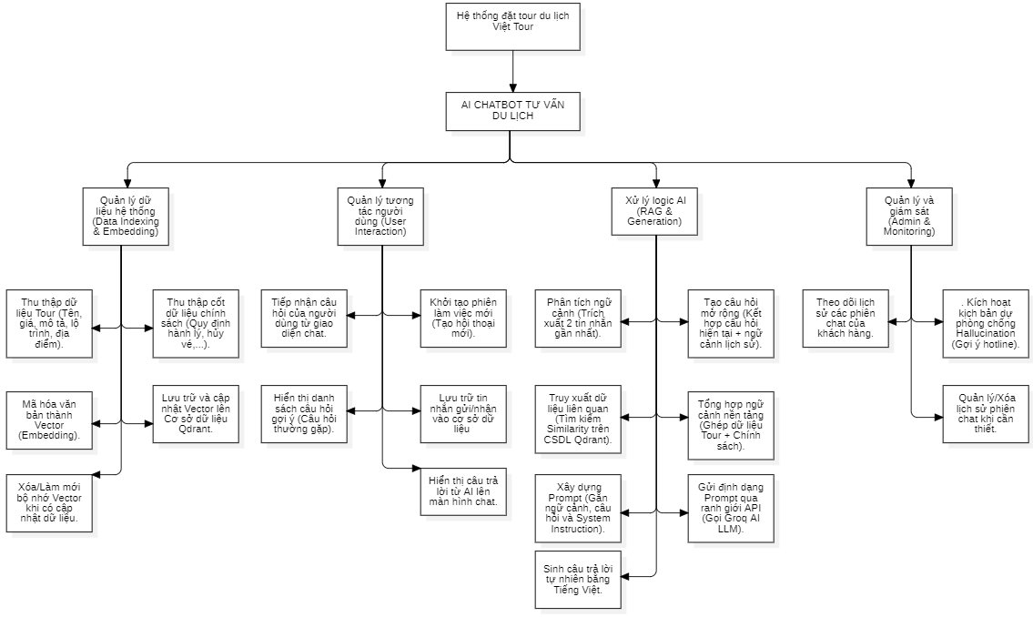
Hình 3.2.1 Sơ đồ phân rã chức năng BFB Chatbot AI tư vấn tour
Quản trị viên
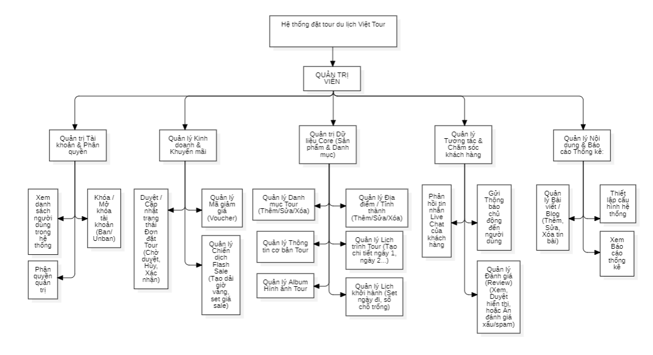
Hình 3.2.2 Sơ đồ phân rã chức năng BFB Quản trị viên
Khách hàng
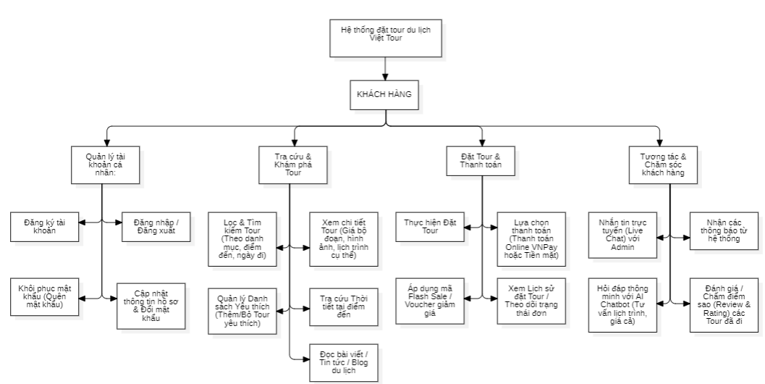
Hình 3.2.3 Sơ đồ phân rã chức năng BFB Khách hàng

3.3 MÔ HÌNH LUỒNG DỮ LIỆU ( DATAFLOW DIAGRAM)

3.3.1 Mô hình luồng dữ liệu mực F0Chatbot AI tư vấn
Chatbot AI tư vấn tour
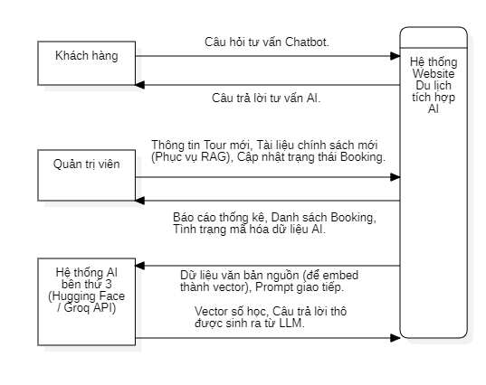
Hình 3.3.1 Luồng dữ liệu mức F0 Chatbot AI tư vấn tour
Tác nhân Khách hàng
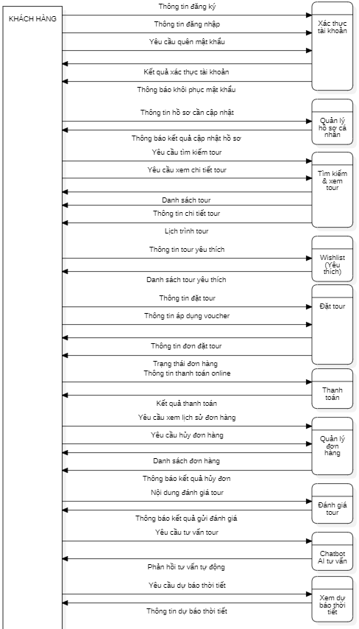
Hình 3.3.2 Luồng dữ liệu mức F0 khách hàng

Tác nhân Nhân viên
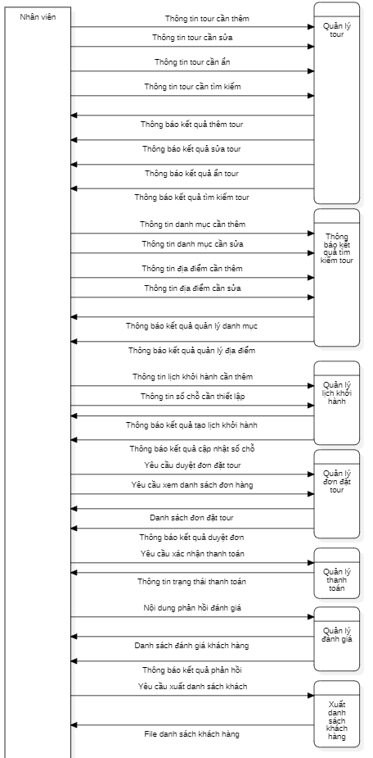
Hình 3.3.3 Luồng dữ liệu mức F0 nhân viên
Tác nhân Admin
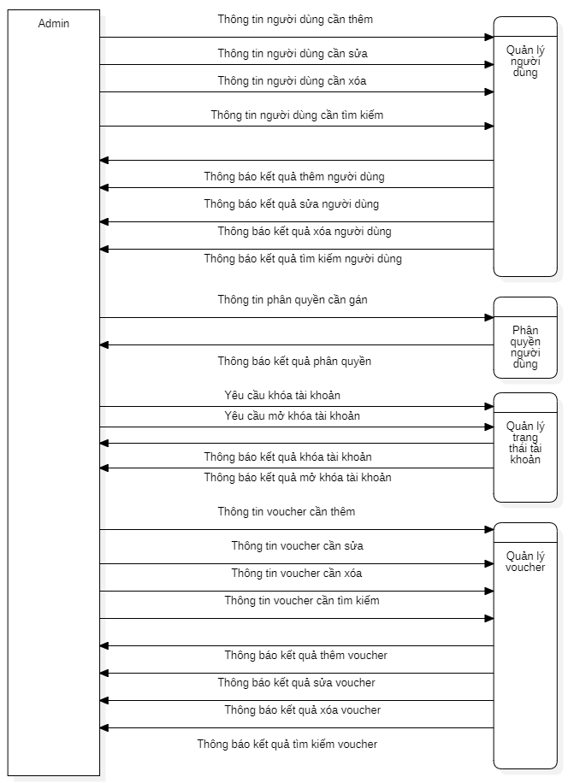
Hình 3.3.4 Luồng dữ liệu mức F0 admin

3.3.2 Mô hình luồng dữ liệu mức F1
Chatbot AI tư vấn tour
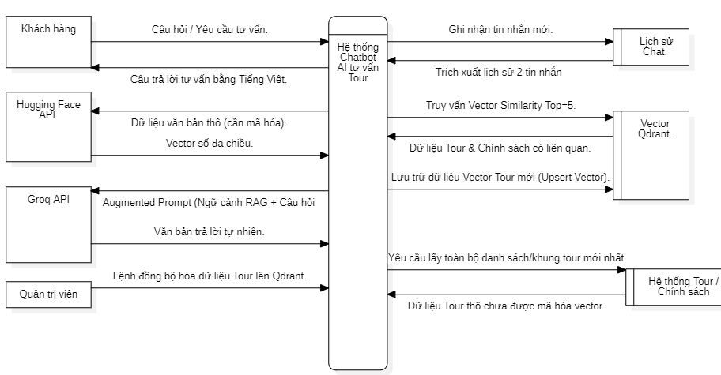
Hình 3.3.5 Luồng dữ liệu mức F1 chatbot AI tư vấn

Tác nhân Khách hàng
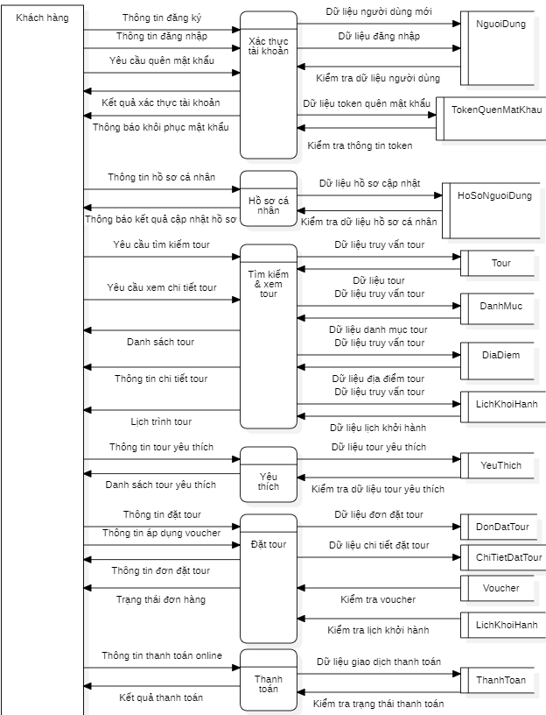
Hình 3.3.6 Luồng dữ liệu mức F1 khách hàng
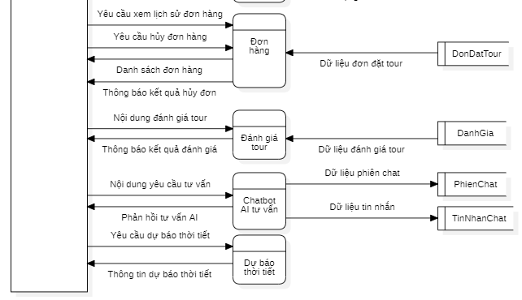
Hình 3.3.7 Luồng dữ liệu mức F1 khách hàng
Tác nhân Nhân viên
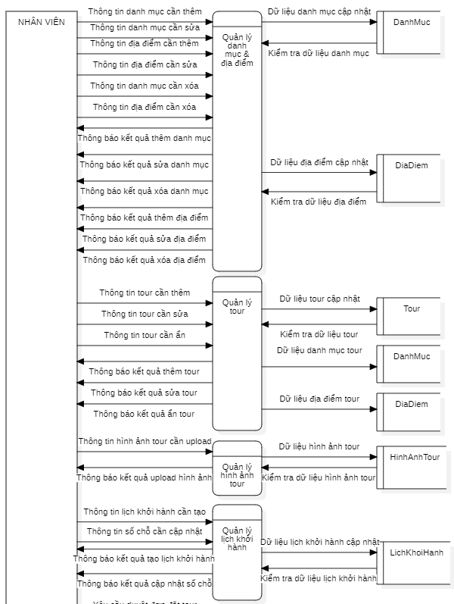
Hình 3.3.8 Luồng dữ liệu mức F1 nhân viên
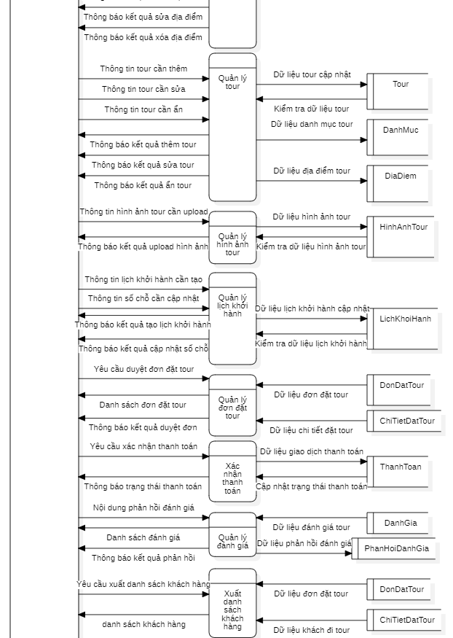
Hình 3.3.9 Luồng dữ liệu mức F1 nhân viên

Tác nhân Admin
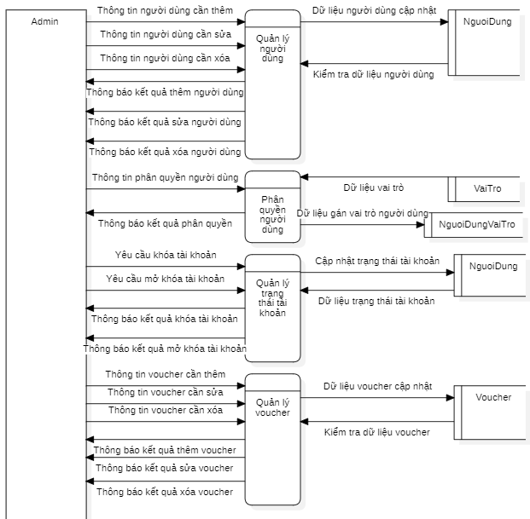
Hình 3.3.10 Luồng dữ liệu mức F1 admin

3.3.3 Mô hình luồng dữ liệu mức F2
Chatbot AI tư vấn tour
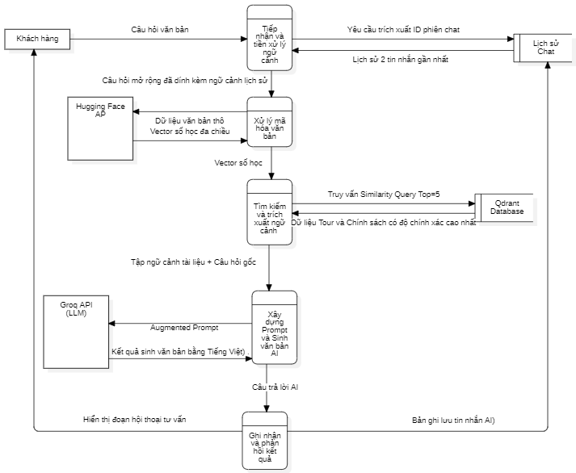
Hình 3.3.11 Luồng dữ liệu F2 Chatbot AI tư vấn
Tác nhân nhân viên
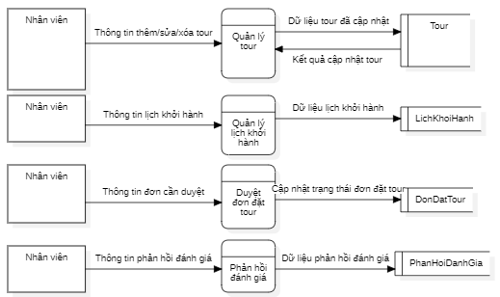
Hình 3.3.12 Luồng dữ liệu mức F2 nhân viên
Tác nhân Admin
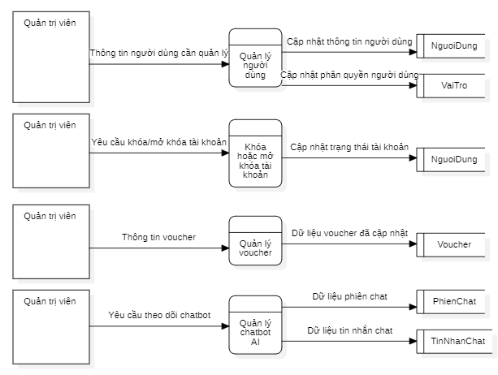
Hình 3.3.13 Luồng dữ liệu mức F2 admin
Tác nhân Khách hàng
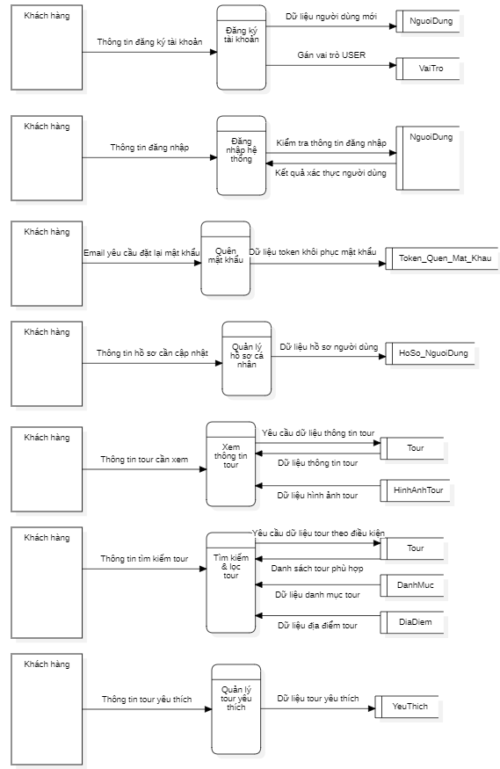
Hình 3.3.14 Luồng dữ liệu mức F2 khách hàng
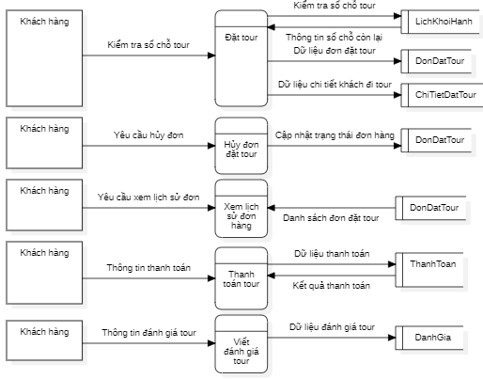
Hình 3.3.15 Luồng dữ liệu mức F2 khách hàng

3.4 CÁC SƠ ĐỒ THIẾT KẾ HỆ THỐNG

3.4.1 Sơ đồ Use case
Sơ đồ Usecase Chatbot AI
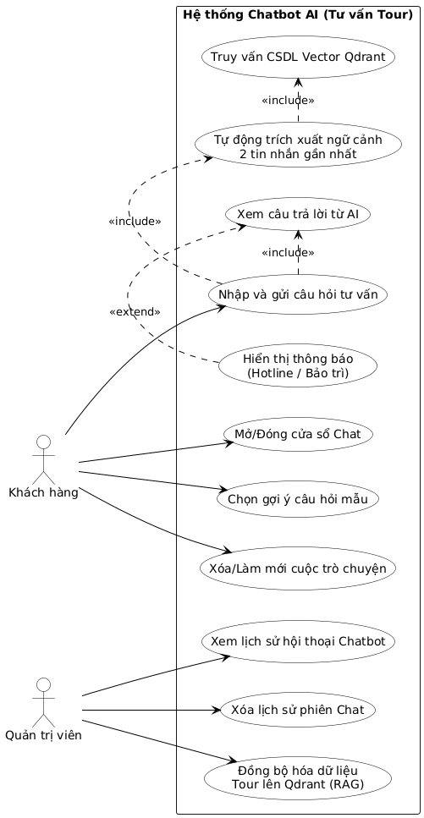
Hình 3.4.1 Sơ đồ Use Case Chatbot AI

Sơ đồ Usecase tổng quát
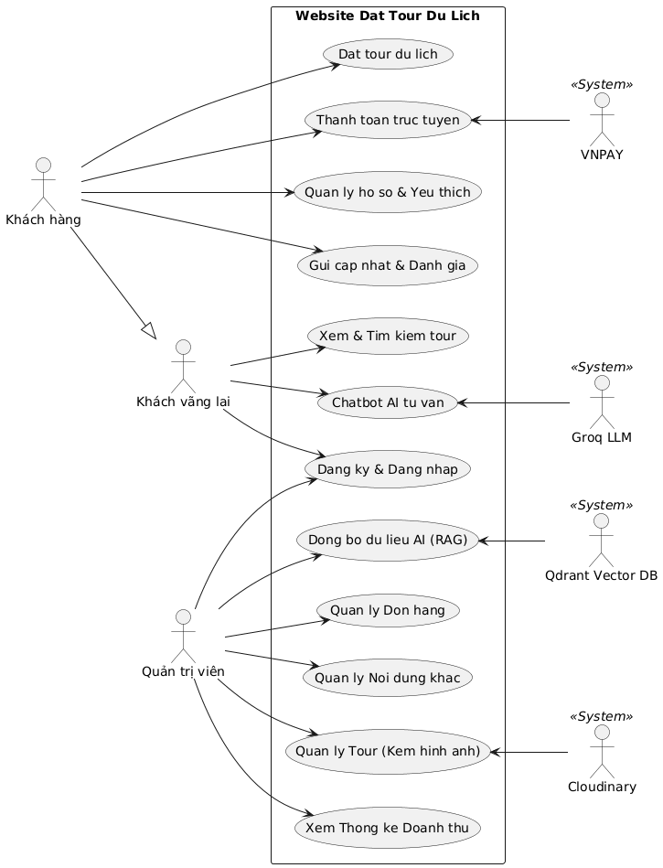
Hình 3.4.2 Sơ đồ Use Case tổng quát

Usecase của Khách vãng lai
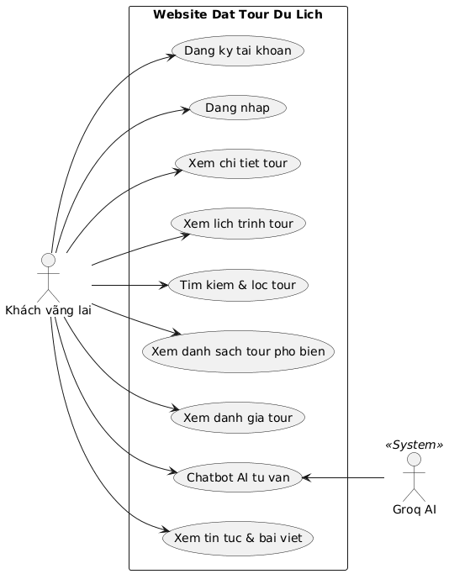
Hình 3.4.3 Sơ đồ usecase của khách vãng lai.
Usecase của Khách hàng
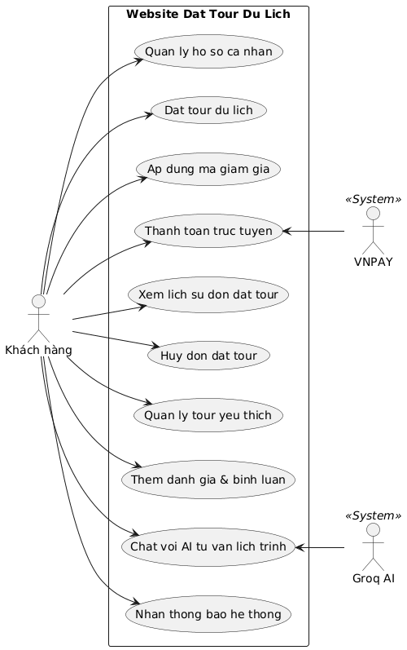
Hình 3.4.4 Sơ đồ usecase của khách hàng.

Usecase Quản trị viên
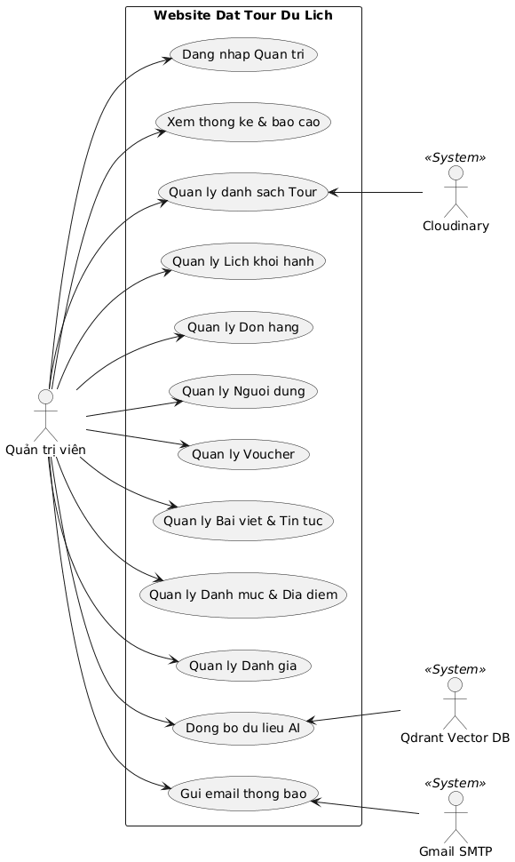
Hình 3.4.5 Sơ đồ usecase quản trị viên

3.4.2 Sơ đồ hoạt động (Activity Diagram)
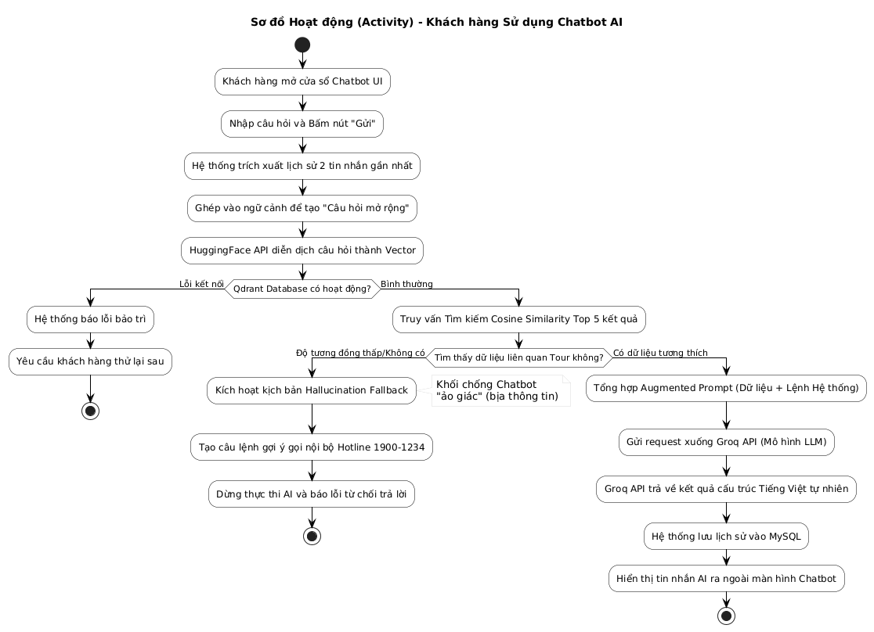
Hình 3.4.6 Sơ đồ hoạt động (Activity diagram) Chatbot AI

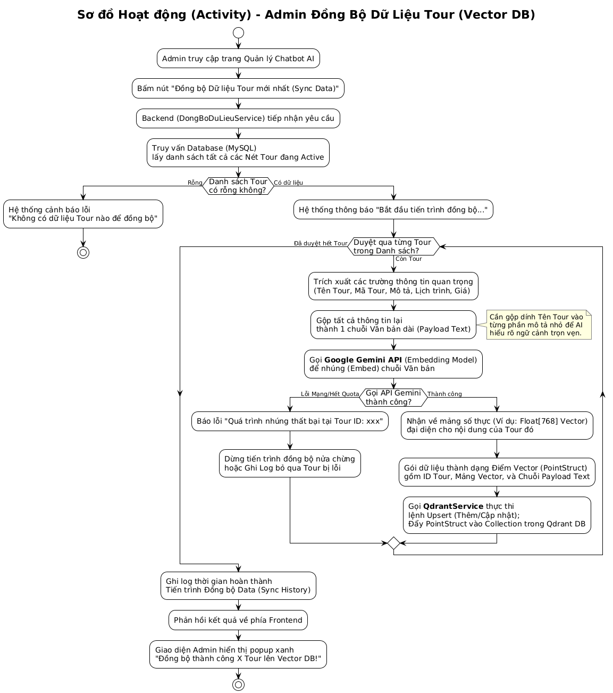
Hình 3.4.7 Sơ đồ (Activity diagram) đồng bộ dữ liệu tour lên vector DB
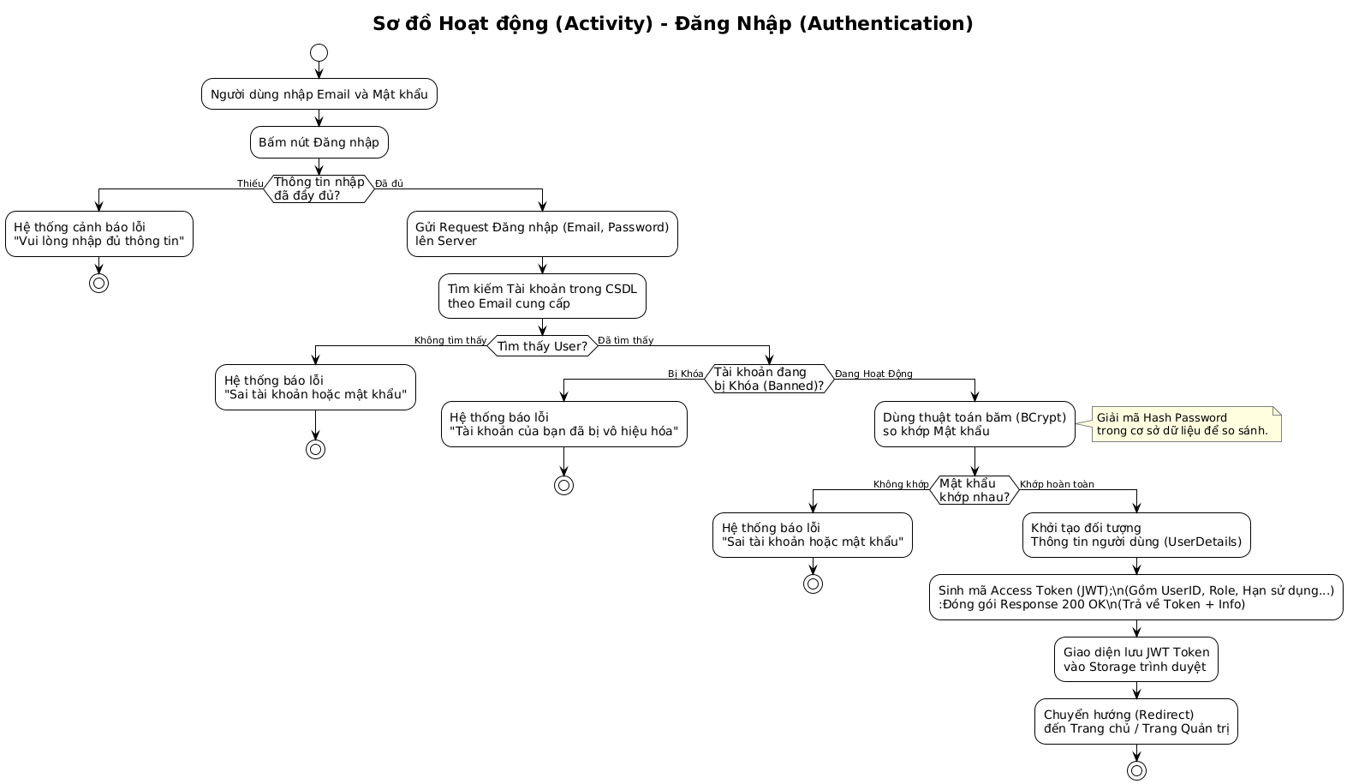
Hình 3.4.8 Sơ đồ hoạt động (Activity diagram) đăng nhập
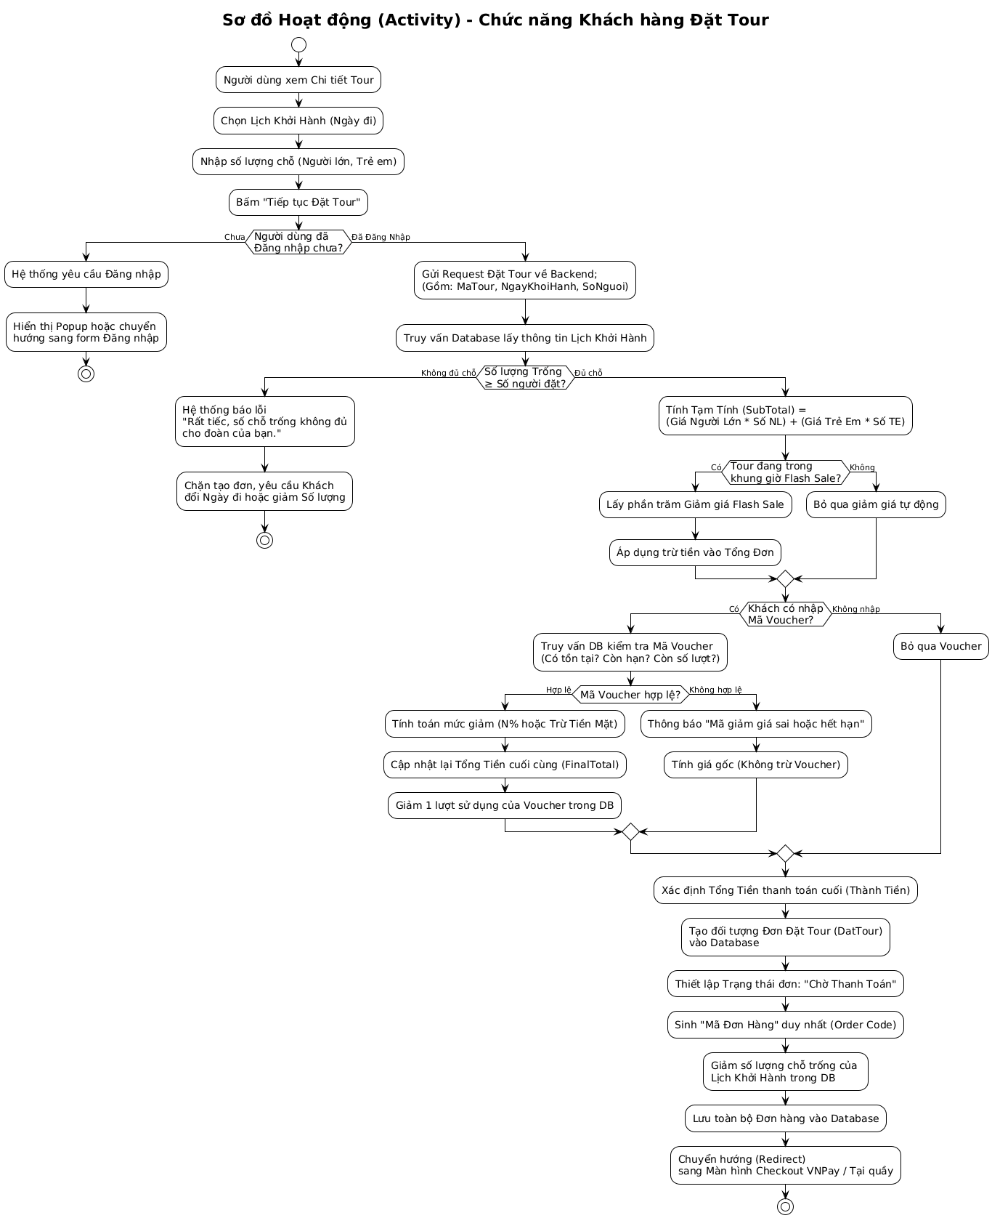
Hình 3.4.9 Sơ đồ hoạt động (Activity diagram) đặt tour
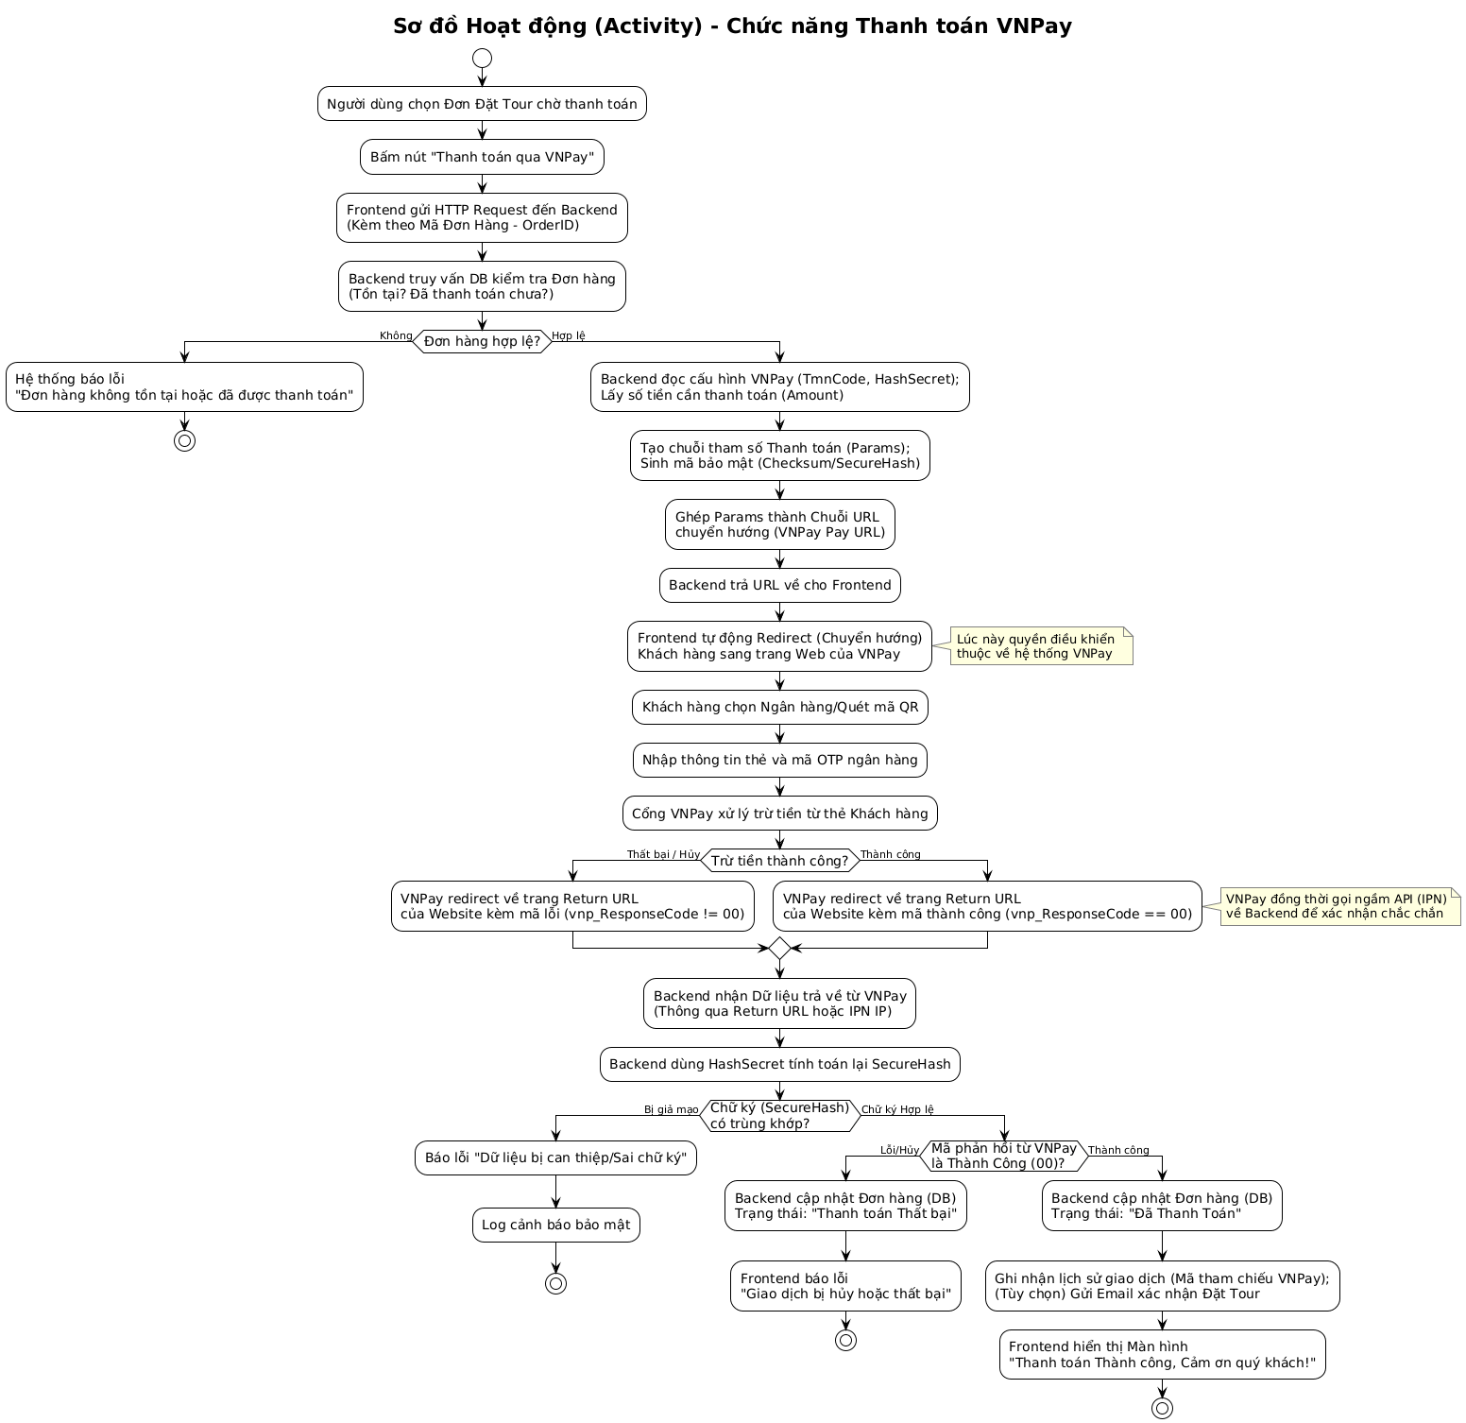
Hình 3.4.10 Sơ đồ hoạt động (Activity diagram) thanh toán trực tuyến vnpay
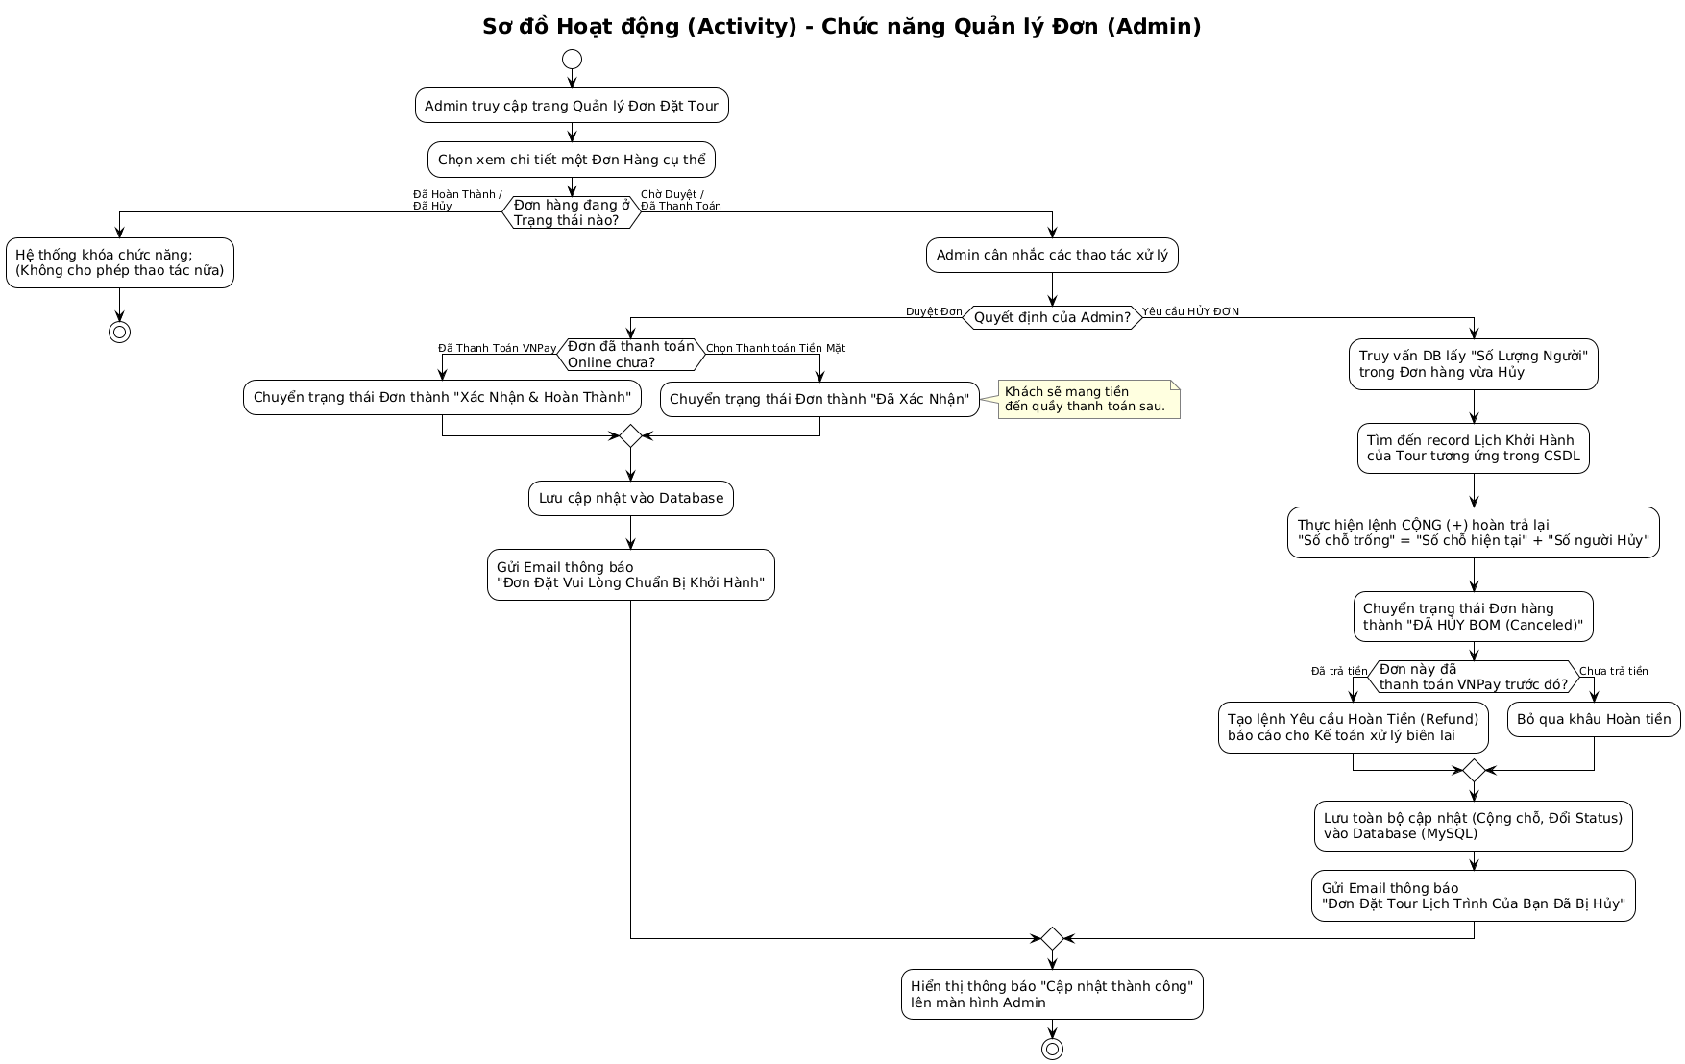
Hình 3.4.11 Sơ đồ hoạt động (Activity diagram) chức năng duyệt, hủy đơn đặt tour
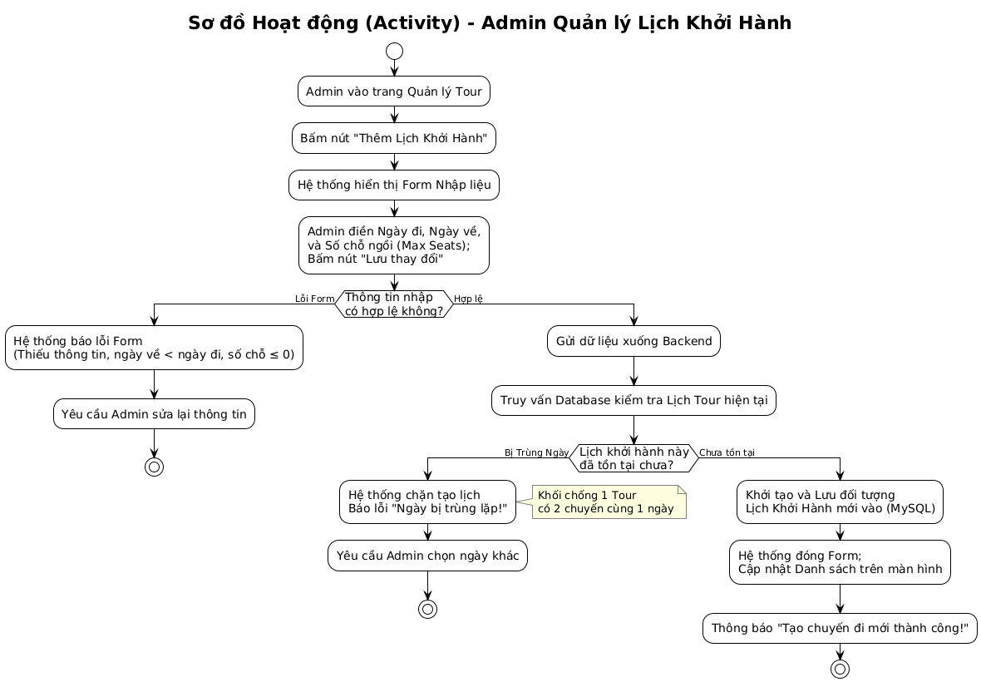
Hình 3.4.12 Sơ đồ hoạt động (Activity diagram) chức năng quản lý lịch khởi hành
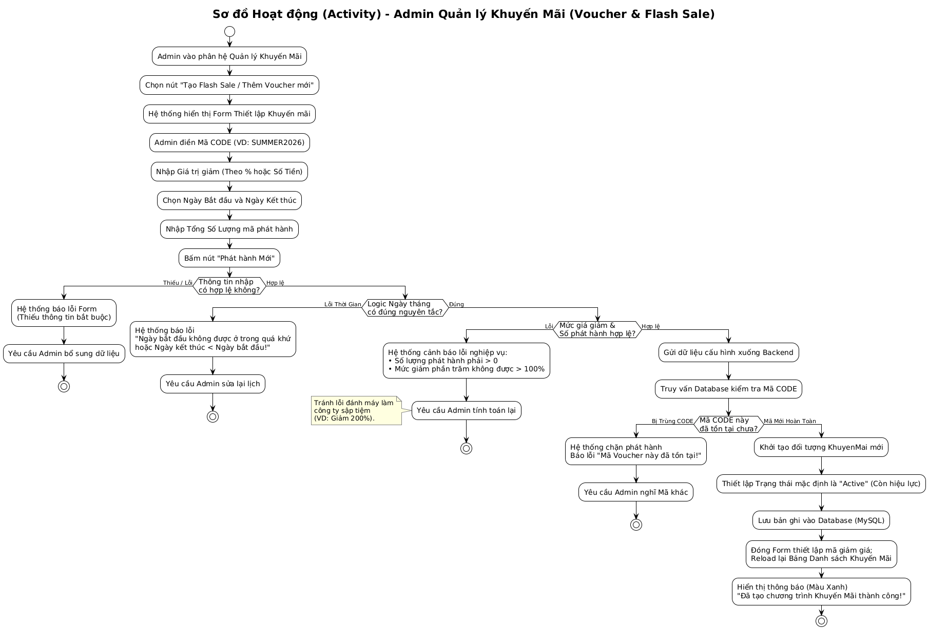
Hình 3.4.13 Sơ đồ hoạt động (Activity diagram) chức năng quản lý khuyến mãi (Voucher & Flash Sale)
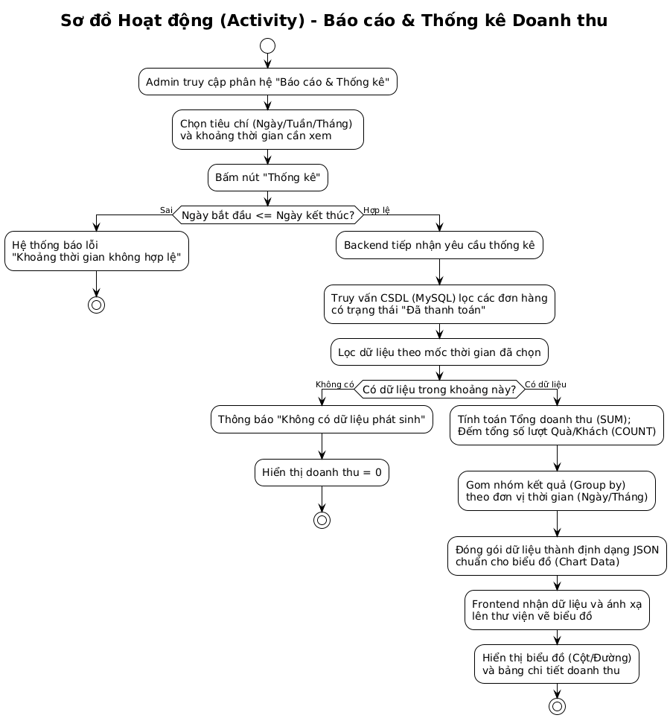
Hình 3.4.14 Sơ đồ hoạt động (Activity diagram) Chức năng báo cáo và thống kê doanh thu

3.4.2 Sơ đồ tuần tự (Sequence Diagram)
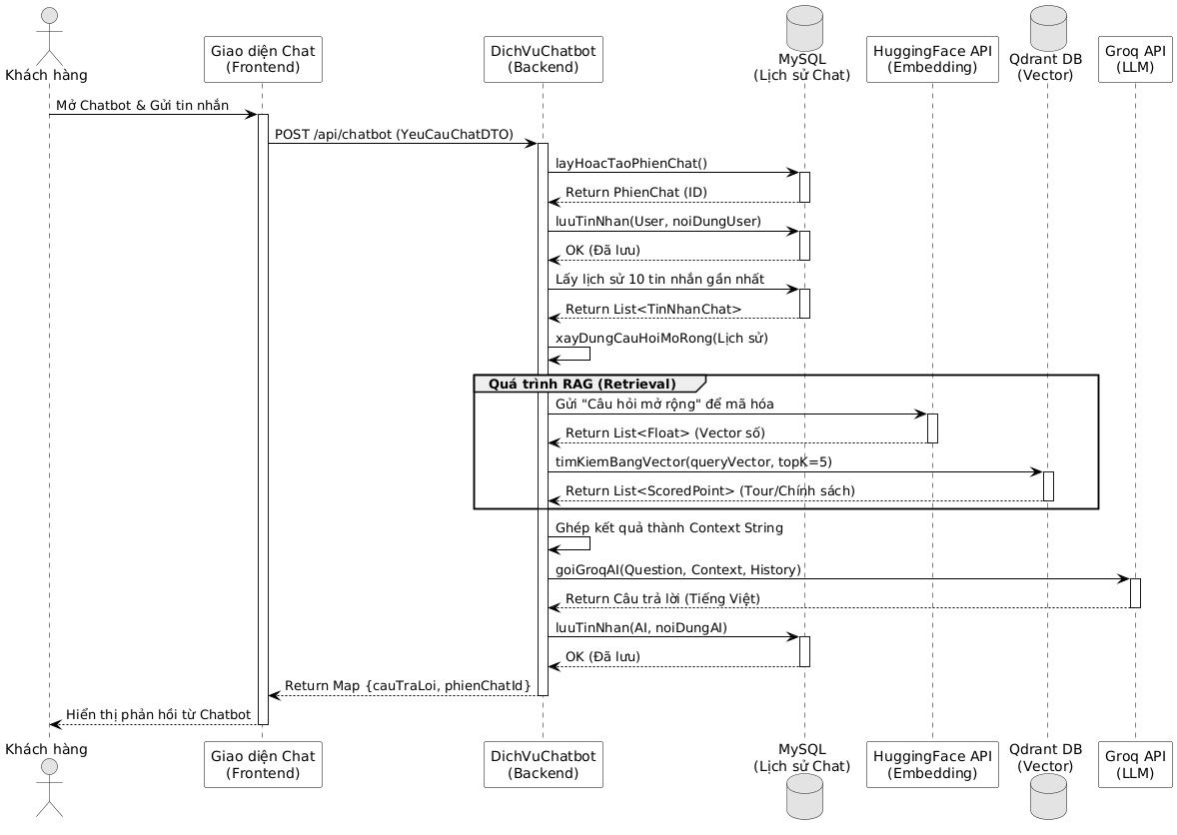
Hình 3.4.15 Sơ đồ tuần tự (Sequence diagram) chức năng Chatbot AI
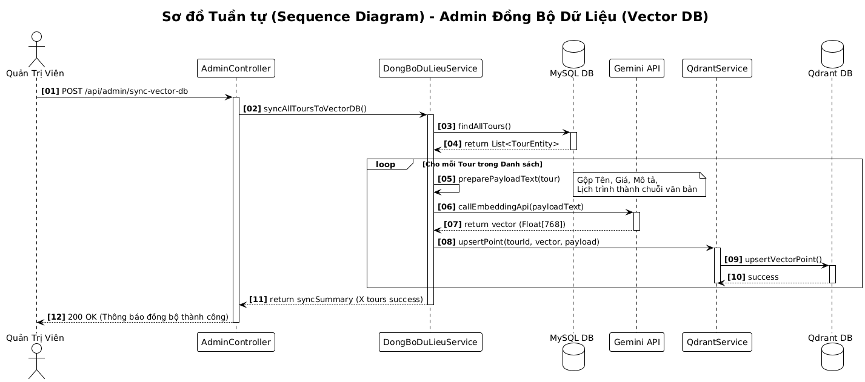
Hình 3.4.16 Sơ đồ tuần tự (Sequence diagram) chức năng đồng bộ dữ liệu lên vector DB
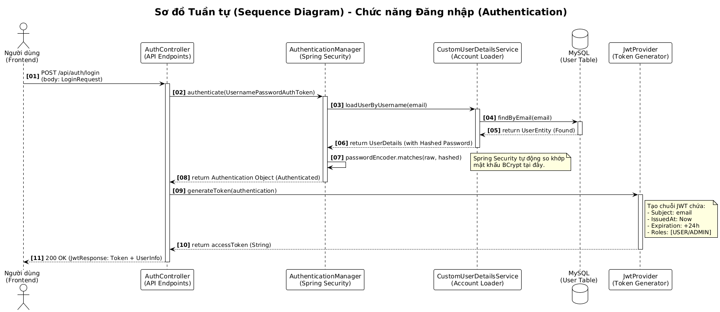
Hình 3.4.17 Sơ đồ tuần tự (Sequence diagram) chức năng đăng nhập
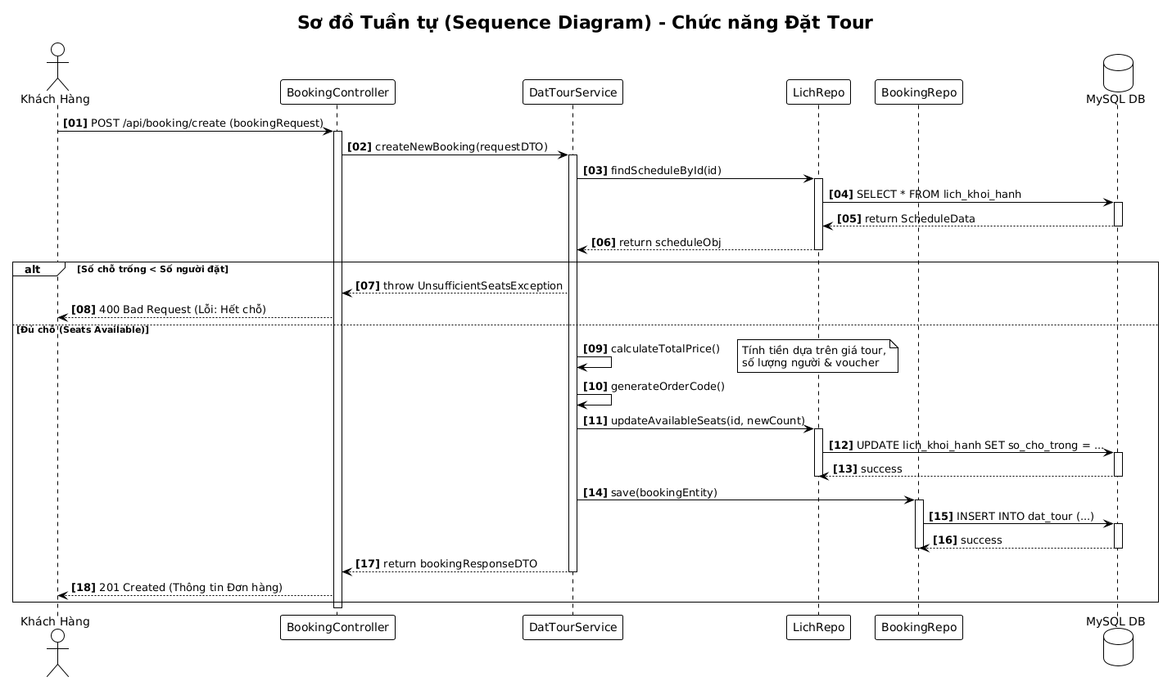
Hình 3.4.18 Sơ đồ tuần tự (Sequence diagram) chức năng đặt tour
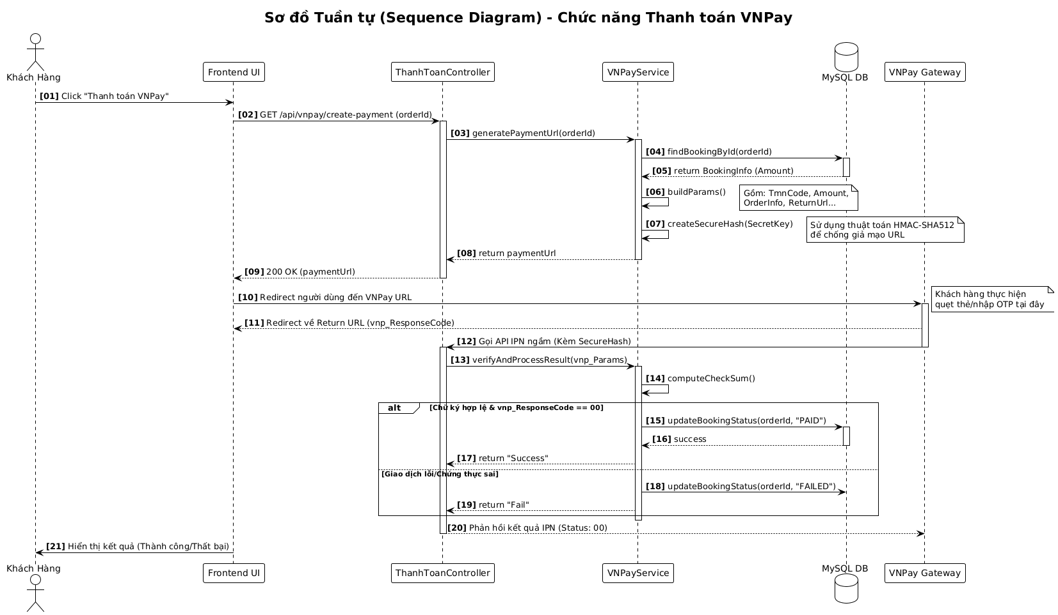
Hình 3.4.19 Sơ đồ tuần tự (Sequence diagram) chức năng thanh toán online vnpay
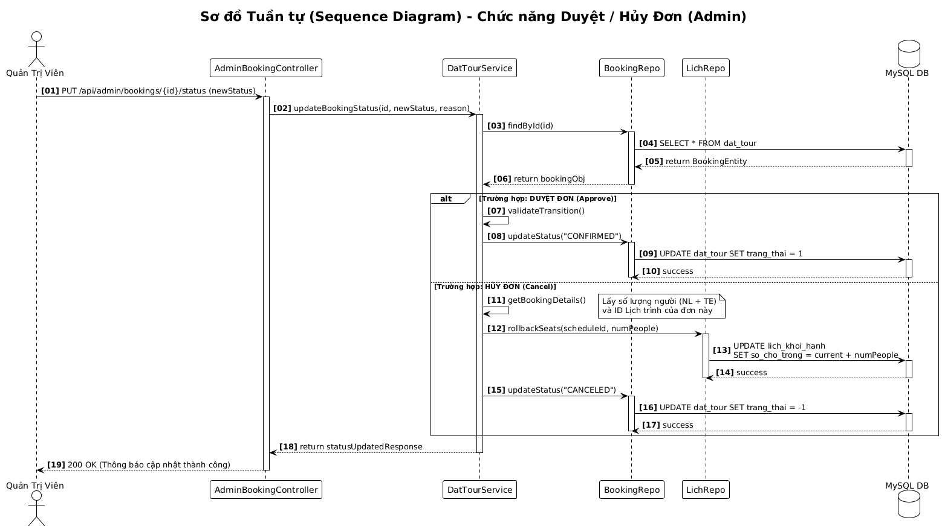
Hình 3.4.20 Sơ đồ tuần tự (Sequence diagram) chức năng duyệt, huỷ đơn đặt tour
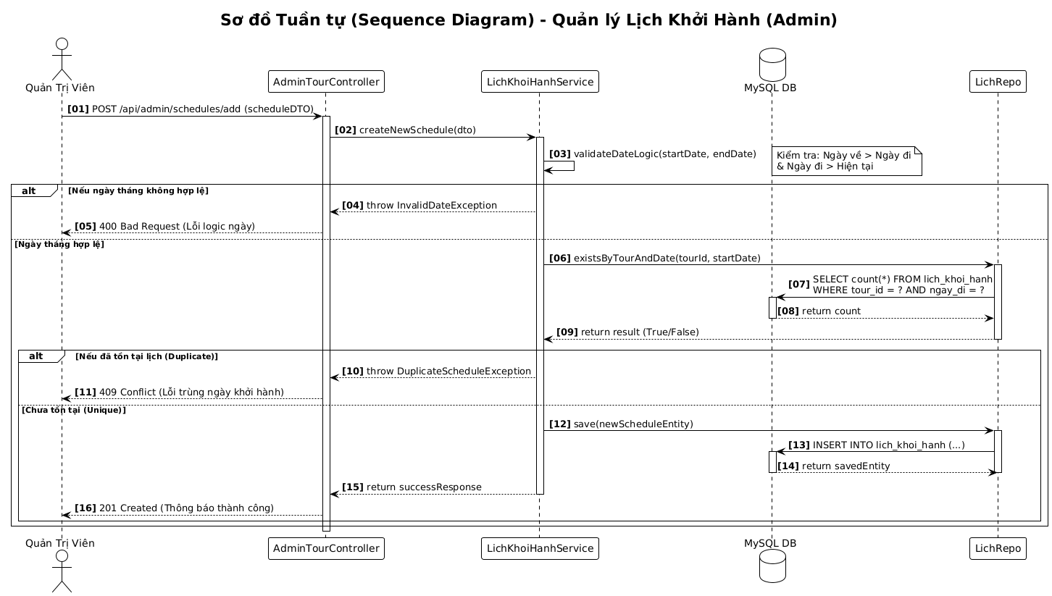
Hình 3.4.21 Sơ đồ tuần tự (Sequence diagram) quản lý lịch khởi hành
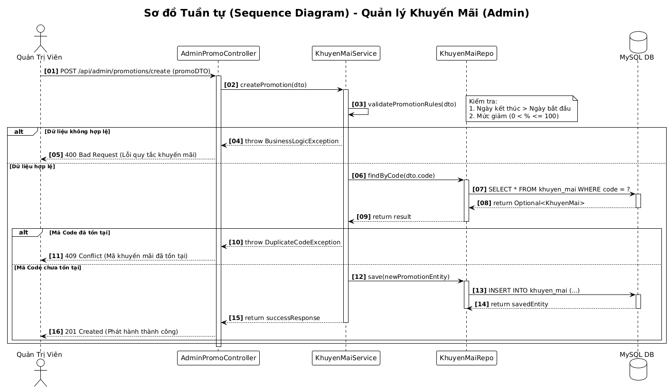
Hình 3.4.22 Sơ đồ tuần tự (Sequence diagram) chức năng quản lý khuyến mãi (voucher và flashsale)
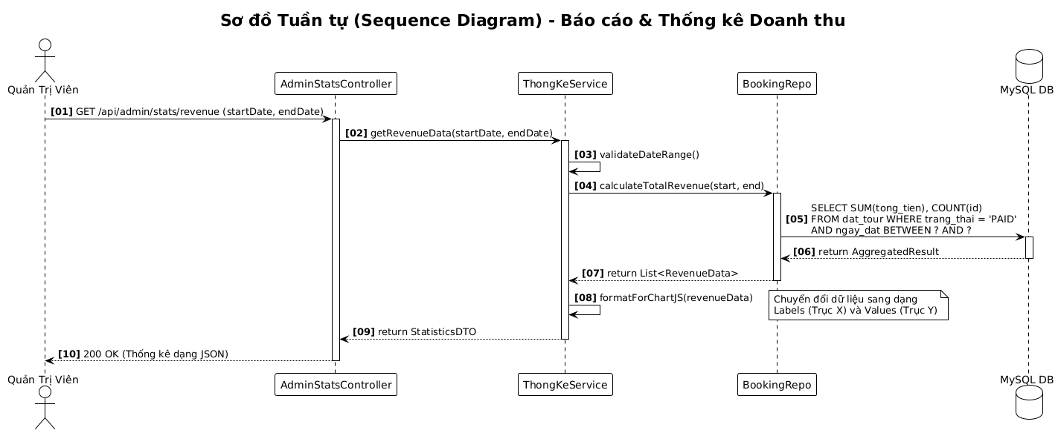
Hình 3.4.23 Sơ đồ tuần tự (Sequence diagram) chức năng báo cáo và thống kê doanh thu

3.5 THIẾT KẾ CƠ SỞ DỮ LIỆU

3.5.1 Sơ đồ thực thể kết hợp (ERD)
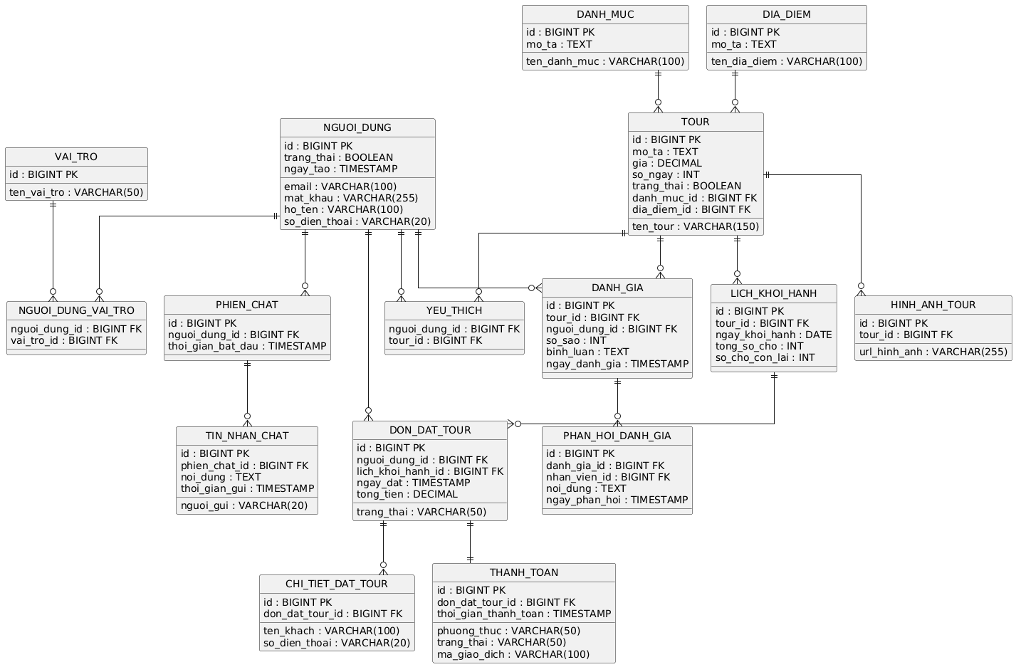
Hình 3.5.1 Sơ đồ thực thể kết hợp ERD

3.5.2 Bảng cơ sở dữ liệu
Bảng 3.5.1 Bảng cơ sở dữ liệu vai_tro
Stt | Tên thuộc tính | Kiểu dữ liệu | Not Null | Khóa | Reference | Mô tả
1 | id | BIGINT | Có | PK |  | Mã định danh vai trò
2 | ten_vai_tro | VARCHAR(50) | Có | Unique |  | Tên vai trò: USER, NHAN_VIEN, ADMIN
Bảng 3.5.2 Bảng cơ sở dữ liệu nguoi_dung
Stt | Tên thuộc tính | Kiểu dữ liệu | Not Null | Khóa | Reference | Mô tả
1 | id | BIGINT | Có | PK |  | Mã người dùng
2 | email | VARCHAR(100) | Có | Unique |  | Email đăng nhập
3 | mat_khau | VARCHAR(255) | Có |  |  | Mật khẩu đã mã hóa
4 | ho_ten | VARCHAR(100) | Không |  |  | Họ tên người dùng
5 | so_dien_thoai | VARCHAR(20) | Không |  |  | Số điện thoại
6 | trang_thai | BOOLEAN | Không |  |  | Trạng thái hoạt động
7 | ngay_tao | TIMESTAMP | Không |  |  | Ngày tạo tài khoản
Bảng 3.5.3 Bảng cơ sở dữ liệu nguoi_dung_vai_tro
Stt | Tên thuộc tính | Kiểu dữ liệu | Not Null | Khóa | Reference | Mô tả
1 | nguoi_dung_id | BIGINT | Có | PK, FK | nguoi_dung(id) | Mã người dùng
2 | vai_tro_id | BIGINT | Có | PK, FK | vai_tro(id) | Mã vai trò
Bảng 3.5.4 Bảng cơ sở dữ liệu token_quen_mat_khau
Stt | Tên thuộc tính | Kiểu dữ liệu | Not Null | Khóa | Reference | Mô tả
1 | id | BIGINT | Có | PK |  | Mã token
2 | nguoi_dung_id | BIGINT | Không | FK | nguoi_dung(id) | Người yêu cầu đặt lại mật khẩu
3 | token | VARCHAR(255) | Không |  |  | Chuỗi token xác thực
4 | thoi_han | DATETIME | Không |  |  | Thời hạn hiệu lực token
Bảng 3.5.5 Bảng cơ sở dữ liệu ho_so_nguoi_dung
Stt | Tên thuộc tính | Kiểu dữ liệu | Not Null | Khóa | Reference | Mô tả
1 | nguoi_dung_id | BIGINT | Có | PK, FK | nguoi_dung(id) | Mã người dùng
2 | dia_chi | VARCHAR(255) | Không |  |  | Địa chỉ cá nhân
3 | anh_dai_dien | VARCHAR(255) | Không |  |  | Ảnh đại diện
Bảng 3.5.6 Bảng cơ sở dữ liệu danh_muc
Stt | Tên thuộc tính | Kiểu dữ liệu | Not Null | Khóa | Reference | Mô tả
1 | id | BIGINT | Có | PK |  | Mã danh mục
2 | ten_danh_muc | VARCHAR(100) | Không |  |  | Tên danh mục tour
3 | mo_ta | TEXT | Không |  |  | Mô tả danh mục
Bảng 3.5.7 Bảng cơ sở dữ liệu dia_diem
Stt | Tên thuộc tính | Kiểu dữ liệu | Not Null | Khóa | Reference | Mô tả
1 | id | BIGINT | Có | PK |  | Mã địa điểm
2 | ten_dia_diem | VARCHAR(100) | Không |  |  | Tên địa điểm du lịch
3 | mo_ta | TEXT | Không |  |  | Mô tả địa điểm
Bảng 3.5.8 Bảng cơ sở dữ liệu tour
Stt | Tên thuộc tính | Kiểu dữ liệu | Not Null | Khóa | Reference | Mô tả
1 | id | BIGINT | Có | PK |  | Mã tour
2 | danh_muc_id | BIGINT | Không | FK | danh_muc(id) | Danh mục tour
3 | dia_diem_id | BIGINT | Không | FK | dia_diem(id) | Địa điểm
4 | ten_tour | VARCHAR(150) | Không |  |  | Tên tour
5 | mo_ta | TEXT | Không |  |  | Mô tả chi tiết tour
6 | gia | DECIMAL(12,2) | Không |  |  | Giá tour
7 | so_ngay | INT | Không |  |  | Số ngày đi
8 | trang_thai | BOOLEAN | Không |  |  | Trạng thái hiển thị
9 | ngay_tao | TIMESTAMP | Không |  |  | Ngày tạo tour
Bảng 3.5.9 Bảng cơ sở dữ liệu hinh_anh_tour
Stt | Tên thuộc tính | Kiểu dữ liệu | Not Null | Khóa | Reference | Mô tả
1 | id | BIGINT | Có | PK |  | Mã hình ảnh
2 | tour_id | BIGINT | Không | FK | tour(id) | Mã tour
Bảng 3.5.10 Bảng cơ sở dữ liệu lich_khoi_hanh
Stt | Tên thuộc tính | Kiểu dữ liệu | Not Null | Khóa | Reference | Mô tả
1 | id | BIGINT | Có | PK |  | Mã lịch khởi hành
2 | tour_id | BIGINT | Không | FK | tour(id) | Tour
3 | ngay_khoi_hanh | DATE | Không |  |  | Ngày khởi hành
4 | tong_so_cho | INT | Không |  |  | Tổng số chỗ
5 | so_cho_con_lai | INT | Không |  |  | Số chỗ còn lại
Bảng 3.5.11Bảng cơ sở dữ liệu don_dat_tour
Stt | Tên thuộc tính | Kiểu dữ liệu | Not Null | Khóa | Reference | Mô tả
1 | id | BIGINT | Có | PK |  | Mã đơn đặt tour
2 | nguoi_dung_id | BIGINT | Không | FK | nguoi_dung(id) | Khách hàng
3 | lich_khoi_hanh_id | BIGINT | Không | FK | lich_khoi_hanh(id) | Lịch khởi hành
4 | ngay_dat | TIMESTAMP | Không |  |  | Ngày đặt
5 | trang_thai | VARCHAR(50) | Không |  |  | Trạng thái đơn
6 | tong_tien | DECIMAL(12,2) | Không |  |  | Tổng tiền
Bảng 3.5.12 Bảng cơ sở dữ liệu chi_tiet_dat_tour
Stt | Tên thuộc tính | Kiểu dữ liệu | Not Null | Khóa | Reference | Mô tả
1 | id | BIGINT | Có | PK |  | Mã chi tiết
2 | don_dat_tour_id | BIGINT | Không | FK | don_dat_tour(id) | Đơn đặt
3 | ten_khach | VARCHAR(100) | Không |  |  | Tên hành khách
4 | so_dien_thoai | VARCHAR(20) | Không |  |  | Số điện thoại
Bảng 3.5.13 Bảng cơ sở dữ liệu thanh_toan
Stt | Tên thuộc tính | Kiểu dữ liệu | Not Null | Khóa | Reference | Mô tả
1 | id | BIGINT | Có | PK |  | Mã thanh toán
2 | don_dat_tour_id | BIGINT | Không | FK | don_dat_tour(id) | Đơn đặt
3 | phuong_thuc | VARCHAR(50) | Không |  |  | Phương thức thanh toán
4 | trang_thai | VARCHAR(50) | Không |  |  | Trạng thái
5 | ma_giao_dich | VARCHAR(100) | Không |  |  | Mã giao dịch
6 | thoi_gian_thanh_toan | TIMESTAMP | Không |  |  | Thời gian thanh toán
Bảng 3.5.14 Bảng cơ sở dữ liệu yeu_thich
Stt | Tên thuộc tính | Kiểu dữ liệu | Not Null | Khóa | Reference | Mô tả
1 | nguoi_dung_id | BIGINT | Có | PK, FK | nguoi_dung(id) | Người dùng
2 | tour_id | BIGINT | Có | PK, FK | tour(id) | Tour yêu thích
Bảng 3.5.15 Bảng cơ sở dữ liệu danh_gia
Stt | Tên thuộc tính | Kiểu dữ liệu | Not Null | Khóa | Reference | Mô tả
1 | id | BIGINT | Có | PK |  | Mã đánh giá
2 | tour_id | BIGINT | Không | FK | tour(id) | Tour
3 | nguoi_dung_id | BIGINT | Không | FK | nguoi_dung(id) | Người đánh giá
4 | so_sao | INT | Không |  |  | Số sao
5 | binh_luan | TEXT | Không |  |  | Nội dung đánh giá
6 | ngay_danh_gia | TIMESTAMP | Không |  |  | Ngày đánh giá
Bảng 3.5.16 Bảng cơ sở dữ liệu phan_hoi_danh_gia
Stt | Tên thuộc tính | Kiểu dữ liệu | Not Null | Khóa | Reference | Mô tả
1 | id | BIGINT | Có | PK |  | Mã phản hồi
2 | danh_gia_id | BIGINT | Không | FK | danh_gia(id) | Đánh giá
3 | nhan_vien_id | BIGINT | Không | FK | nguoi_dung(id) | Nhân viên
4 | noi_dung | TEXT | Không |  |  | Nội dung phản hồi
5 | ngay_phan_hoi | TIMESTAMP | Không |  |  | Ngày phản hồi
Stt | Tên thuộc tính | Kiểu dữ liệu | Not Null | Khóa | Reference | Mô tả
Bảng 3.5.17 Bảng cơ sở dữ liệu voucher
Stt | Tên thuộc tính | Kiểu dữ liệu | Not Null | Khóa | Reference | Mô tả
1 | id | BIGINT | Có | PK |  | Mã voucher
2 | ma_voucher | VARCHAR(50) | Không | Unique |  | Mã giảm giá
3 | phan_tram_giam | INT | Không |  |  | Phần trăm giảm
4 | ngay_het_han | DATE | Không |  |  | Ngày hết hạn
5 | trang_thai | BOOLEAN | Không |  |  | Trạng thái
Bảng 3.5.18 Bảng cơ sở dữ liệu email_thong_bao
Stt | Tên thuộc tính | Kiểu dữ liệu | Not Null | Khóa | Reference | Mô tả
1 | id | BIGINT | Có | PK |  | Mã email
2 | email_nguoi_nhan | VARCHAR(100) | Không |  |  | Email nhận
3 | tieu_de | VARCHAR(255) | Không |  |  | Tiêu đề email
4 | ngay_gui | TIMESTAMP | Không |  |  | Ngày gửi
Bảng 3.5.19 Bảng cơ sở dữ liệu phien_chat
Stt | Tên thuộc tính | Kiểu dữ liệu | Not Null | Khóa | Reference | Mô tả
1 | id | BIGINT | Có | PK |  | Mã phiên chat
2 | nguoi_dung_id | BIGINT | Không | FK | nguoi_dung(id) | Người dùng
3 | thoi_gian_bat_dau | TIMESTAMP | Không |  |  | Thời gian bắt đầu
Bảng 3.5.20 Bảng cơ sở dữ liệu tin_nhan_chat
Stt | Tên thuộc tính | Kiểu dữ liệu | Not Null | Khóa | Reference | Mô tả
1 | id | BIGINT | Có | PK |  | Mã tin nhắn
2 | phien_chat_id | BIGINT | Không | FK | phien_chat(id) | Phiên chat
3 | nguoi_gui | VARCHAR(20) | Không |  |  | USER hoặc AI
4 | noi_dung | TEXT | Không |  |  | Nội dung
5 | thoi_gian_gui | TIMESTAMP | Không |  |  | Thời gian gửi

3.5.3 Bảng quan hệ
Bảng 3.5.21 Bảng quan hệ vai trò
Stt | Tên Thuộc tính | Kiểu Dữ Liệu | Ràng Buộc | Bảng | Mô Tả
1 | id | BIGINT | Primary Key | VAI_TRO | Mã vai trò
2 | ten_vai_tro | VARCHAR(50) | Unique, Not Null | VAI_TRO | Tên vai trò người dùng
Bảng 3.5.22 Bảng quan hệ người dùng
Stt | Tên Thuộc tính | Kiểu Dữ Liệu | Ràng Buộc | Bảng | Mô Tả
1 | id | BIGINT | Primary Key | NGUOI_DUNG | Mã người dùng
2 | email | VARCHAR(100) | Unique, Not Null | NGUOI_DUNG | Email đăng nhập
3 | mat_khau | VARCHAR(255) | Not Null | NGUOI_DUNG | Mật khẩu
4 | ho_ten | VARCHAR(100) | Null | NGUOI_DUNG | Họ tên người dùng
5 | so_dien_thoai | VARCHAR(20) | Null | NGUOI_DUNG | Số điện thoại
6 | trang_thai | BOOLEAN | Default | NGUOI_DUNG | Trạng thái tài khoản
7 | ngay_tao | TIMESTAMP | Default | NGUOI_DUNG | Ngày tạo tài khoản
Bảng 3.5.23 Bảng quan hệ người dùng vai trò
Stt | Tên Thuộc tính | Kiểu Dữ Liệu | Ràng Buộc | Bảng | Mô Tả
1 | nguoi_dung_id | BIGINT | Primary Key, Foreign Key | NGUOI_DUNG(id) | Tham chiếu người dùng
2 | vai_tro_id | BIGINT | Primary Key, Foreign Key | VAI_TRO(id) | Tham chiếu vai trò
Bảng 3.5.24 Bảng quan hệ token quên mật khẩu
Stt | Tên Thuộc tính | Kiểu Dữ Liệu | Ràng Buộc | Bảng | Mô Tả
1 | id | BIGINT | Primary Key | TOKEN_QUEN_MAT_KHAU | Mã token
2 | nguoi_dung_id | BIGINT | Foreign Key | NGUOI_DUNG(id) | Người dùng yêu cầu
3 | token | VARCHAR(255) | Null | TOKEN_QUEN_MAT_KHAU | Chuỗi token
4 | thoi_han | DATETIME | Null | TOKEN_QUEN_MAT_KHAU | Thời hạn token
Bảng 3.5.25 Bảng quan hệ hồ sơ người dùng
Stt | Tên Thuộc tính | Kiểu Dữ Liệu | Ràng Buộc | Bảng | Mô Tả
1 | nguoi_dung_id | BIGINT | Primary Key, Foreign Key | NGUOI_DUNG(id) | Người dùng
2 | dia_chi | VARCHAR(255) | Null | HO_SO_NGUOI_DUNG | Địa chỉ
3 | anh_dai_dien | VARCHAR(255) | Null | HO_SO_NGUOI_DUNG | Ảnh đại diện
Bảng 3.5.26 Bảng quan hệ danh mục
Stt | Tên Thuộc tính | Kiểu Dữ Liệu | Ràng Buộc | Bảng | Mô Tả
1 | id | BIGINT | Primary Key | DANH_MUC | Mã danh mục
2 | ten_danh_muc | VARCHAR(100) | Null | DANH_MUC | Tên danh mục
3 | mo_ta | TEXT | Null | DANH_MUC | Mô tả danh mục
Bảng 3.5.27 Bảng quan hệ địa điểm
Stt | Tên Thuộc tính | Kiểu Dữ Liệu | Ràng Buộc | Bảng | Mô Tả
1 | id | BIGINT | Primary Key | DIA_DIEM | Mã địa điểm
2 | ten_dia_diem | VARCHAR(100) | Null | DIA_DIEM | Tên địa điểm
3 | mo_ta | TEXT | Null | DIA_DIEM | Mô tả địa điểm
Bảng 3.5.28 Bảng quan hệ tour
Stt | Tên Thuộc tính | Kiểu Dữ Liệu | Ràng Buộc | Bảng | Mô Tả
1 | id | BIGINT | Primary Key | TOUR | Mã tour
2 | danh_muc_id | BIGINT | Foreign Key | DANH_MUC(id) | Danh mục tour
3 | dia_diem_id | BIGINT | Foreign Key | DIA_DIEM(id) | Địa điểm
4 | ten_tour | VARCHAR(150) | Null | TOUR | Tên tour
5 | mo_ta | TEXT | Null | TOUR | Mô tả
6 | gia | DECIMAL(12,2) | Null | TOUR | Giá tour
7 | so_ngay | INT | Null | TOUR | Số ngày
8 | trang_thai | BOOLEAN | Default | TOUR | Trạng thái
9 | ngay_tao | TIMESTAMP | Default | TOUR | Ngày tạo
Bảng 3.5.29 Bảng quan hệ lịch khỏi hành
Stt | Tên Thuộc tính | Kiểu Dữ Liệu | Ràng Buộc | Bảng | Mô Tả
1 | id | BIGINT | Primary Key | LICH_KHOI_HANH | Mã lịch
2 | tour_id | BIGINT | Foreign Key | TOUR(id) | Tour
3 | ngay_khoi_hanh | DATE | Null | LICH_KHOI_HANH | Ngày khởi hành
4 | tong_so_cho | INT | Null | LICH_KHOI_HANH | Tổng số chỗ
5 | so_cho_con_lai | INT | Null | LICH_KHOI_HANH | Số chỗ còn lại
Bảng 3.5.30 Bảng quan hệ đơn đặt tour
Stt | Tên Thuộc tính | Kiểu Dữ Liệu | Ràng Buộc | Bảng | Mô Tả
1 | id | BIGINT | Primary Key | DON_DAT_TOUR | Mã đơn
2 | nguoi_dung_id | BIGINT | Foreign Key | NGUOI_DUNG(id) | Người đặt
3 | lich_khoi_hanh_id | BIGINT | Foreign Key | LICH_KHOI_HANH(id) | Lịch
4 | ngay_dat | TIMESTAMP | Default | DON_DAT_TOUR | Ngày đặt
5 | trang_thai | VARCHAR(50) | Null | DON_DAT_TOUR | Trạng thái
6 | tong_tien | DECIMAL(12,2) | Null | DON_DAT_TOUR | Tổng tiền
Bảng 3.5.31 Bảng quan hệ thanh toán
Stt | Tên Thuộc tính | Kiểu Dữ Liệu | Ràng Buộc | Bảng | Mô Tả
1 | id | BIGINT | Primary Key | THANH_TOAN | Mã thanh toán
2 | don_dat_tour_id | BIGINT | Foreign Key | DON_DAT_TOUR(id) | Đơn đặt
3 | phuong_thuc | VARCHAR(50) | Null | THANH_TOAN | Phương thức
4 | trang_thai | VARCHAR(50) | Null | THANH_TOAN | Trạng thái
5 | ma_giao_dich | VARCHAR(100) | Null | THANH_TOAN | Mã giao dịch
6 | thoi_gian_thanh_toan | TIMESTAMP | Null | THANH_TOAN | Thời gian
Bảng 3.5.32 Bảng quan hệ chi tiết đặt tour
Stt | Tên Thuộc tính | Kiểu Dữ Liệu | Ràng Buộc | Bảng | Mô Tả
1 | id | BIGINT | Primary Key | CHI_TIET_DAT_TOUR | Mã chi tiết đặt tour
2 | don_dat_tour_id | BIGINT | Foreign Key | DON_DAT_TOUR(id) | Thuộc đơn đặt tour
3 | ten_khach | VARCHAR(100) | Null | CHI_TIET_DAT_TOUR | Tên khách đi tour
4 | so_dien_thoai | VARCHAR(20) | Null | CHI_TIET_DAT_TOUR | Số điện thoại khách
Bảng 3.5.33 Bảng quan hệ hình ảnh tour
Stt | Tên Thuộc tính | Kiểu Dữ Liệu | Ràng Buộc | Bảng | Mô Tả
1 | id | BIGINT | Primary Key | HINH_ANH_TOUR | Mã hình ảnh
2 | tour_id | BIGINT | Foreign Key | TOUR(id) | Thuộc tour
3 | url_hinh_anh | VARCHAR(255) | Null | HINH_ANH_TOUR | Đường dẫn hình ảnh
Bảng 3.5.34 Bảng quan hệ yêu thích
Stt | Tên Thuộc tính | Kiểu Dữ Liệu | Ràng Buộc | Bảng | Mô Tả
1 | nguoi_dung_id | BIGINT | Primary Key, Foreign Key | NGUOI_DUNG(id) | Người dùng
2 | tour_id | BIGINT | Primary Key, Foreign Key | TOUR(id) | Tour được yêu thích

Bảng 3.5.35 Bảng quan hệ đánh giá
Stt | Tên Thuộc tính | Kiểu Dữ Liệu | Ràng Buộc | Bảng | Mô Tả
1 | id | BIGINT | Primary Key | DANH_GIA | Mã đánh giá
2 | tour_id | BIGINT | Foreign Key | TOUR(id) | Tour được đánh giá
3 | nguoi_dung_id | BIGINT | Foreign Key | NGUOI_DUNG(id) | Người đánh giá
4 | so_sao | INT | Null | DANH_GIA | Số sao đánh giá
5 | binh_luan | TEXT | Null | DANH_GIA | Nội dung bình luận
6 | ngay_danh_gia | TIMESTAMP | Default | DANH_GIA | Ngày đánh giá
Bảng 3.5.36 Bảng quan hệ phản hồi đánh giá
Stt | Tên Thuộc tính | Kiểu Dữ Liệu | Ràng Buộc | Bảng | Mô Tả
1 | id | BIGINT | Primary Key | PHAN_HOI_DANH_GIA | Mã phản hồi
2 | danh_gia_id | BIGINT | Foreign Key | DANH_GIA(id) | Đánh giá
3 | nhan_vien_id | BIGINT | Foreign Key | NGUOI_DUNG(id) | Nhân viên phản hồi
4 | noi_dung | TEXT | Null | PHAN_HOI_DANH_GIA | Nội dung phản hồi
5 | ngay_phan_hoi | TIMESTAMP | Default | PHAN_HOI_DANH_GIA | Ngày phản hồi
Bảng 3.5.37 Bảng quan hệ voucher
Stt | Tên Thuộc tính | Kiểu Dữ Liệu | Ràng Buộc | Bảng | Mô Tả
1 | id | BIGINT | Primary Key | VOUCHER | Mã voucher
2 | ma_voucher | VARCHAR(50) | Unique | VOUCHER | Mã giảm giá
3 | phan_tram_giam | INT | Null | VOUCHER | Phần trăm giảm
4 | ngay_het_han | DATE | Null | VOUCHER | Ngày hết hạn
5 | trang_thai | BOOLEAN | Default | VOUCHER | Trạng thái
Bảng 3.5.38 Bảng quan hệ email thông báo
Stt | Tên Thuộc tính | Kiểu Dữ Liệu | Ràng Buộc | Bảng | Mô Tả
1 | id | BIGINT | Primary Key | EMAIL_THONG_BAO | Mã email
2 | email_nguoi_nhan | VARCHAR(100) | Null | EMAIL_THONG_BAO | Email người nhận
3 | tieu_de | VARCHAR(255) | Null | EMAIL_THONG_BAO | Tiêu đề email
4 | ngay_gui | TIMESTAMP | Default | EMAIL_THONG_BAO | Ngày gửi
Bảng 3.5.39 Bảng quan hệ phiên chat
Stt | Tên Thuộc tính | Kiểu Dữ Liệu | Ràng Buộc | Bảng | Mô Tả
1 | id | BIGINT | Primary Key | PHIEN_CHAT | Mã phiên chat
2 | nguoi_dung_id | BIGINT | Foreign Key | NGUOI_DUNG(id) | Người dùng
3 | thoi_gian_bat_dau | TIMESTAMP | Default | PHIEN_CHAT | Thời gian bắt đầu
Bảng 3.5.40 Bảng quan hệ tin nhắn chat
Stt | Tên Thuộc tính | Kiểu Dữ Liệu | Ràng Buộc | Bảng | Mô Tả
1 | id | BIGINT | Primary Key | TIN_NHAN_CHAT | Mã tin nhắn
2 | phien_chat_id | BIGINT | Foreign Key | PHIEN_CHAT(id) | Phiên chat
3 | nguoi_gui | VARCHAR(20) | Null | TIN_NHAN_CHAT | Người gửi
4 | noi_dung | TEXT | Null | TIN_NHAN_CHAT | Nội dung tin nhắn
5 | thoi_gian_gui | TIMESTAMP | Default | TIN_NHAN_CHAT | Thời gian gửi

3.5.4 Sơ đồ lớp (Class Diagram)
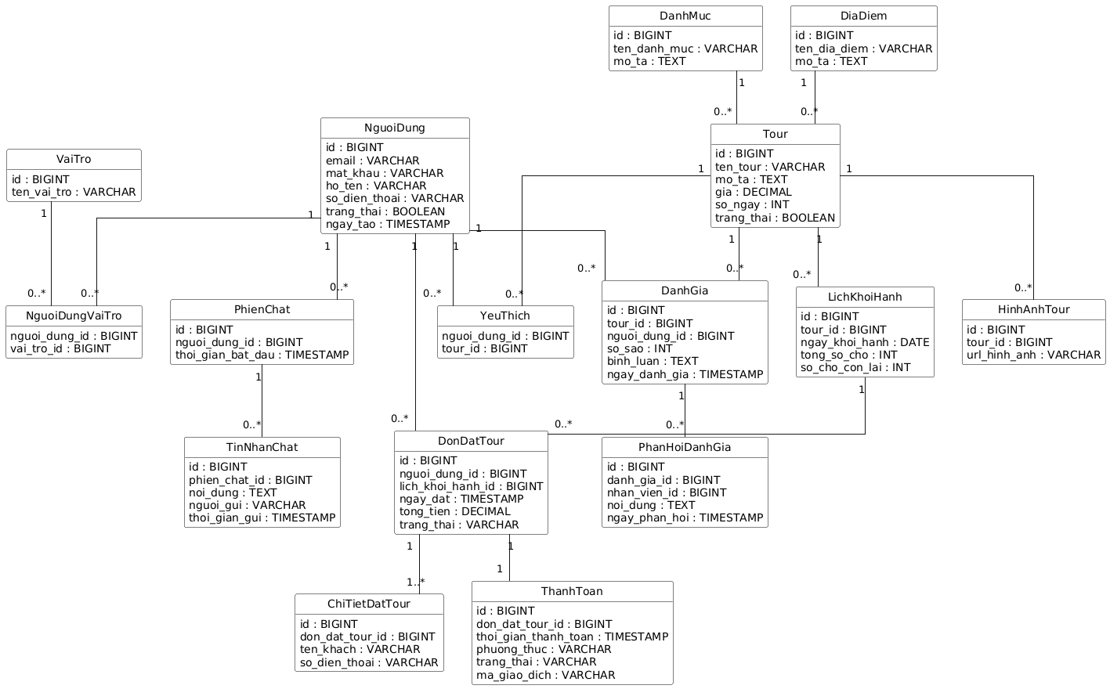
Hình 3.5.2 Sơ đồ lớp của hệ thống website đặt tour du lịch

3.6 THIẾT KẾ KIẾN TRÚC VÀ TÍCH HỢP AI

3.6.1 Kiến trúc tổng thể (Client-Server Restful API)
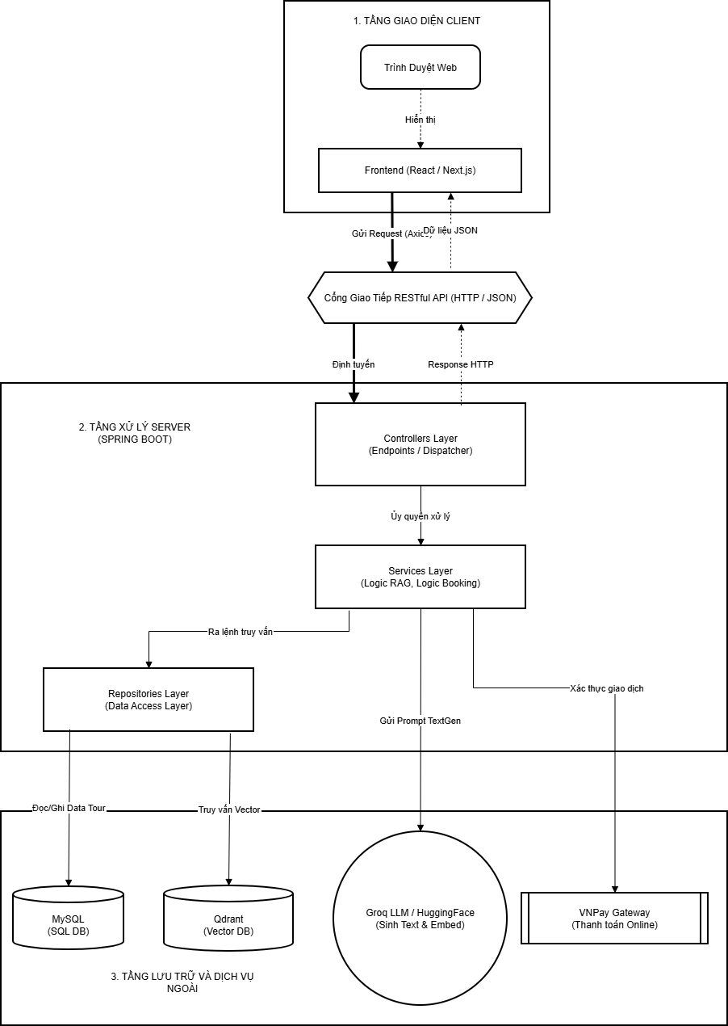
Hình 3.6.1 Kiến trúc tổng thể (Client-Server Restful API)

3.6.2 Kiến trúc Chatbot AI (Kỹ thuật RAG)
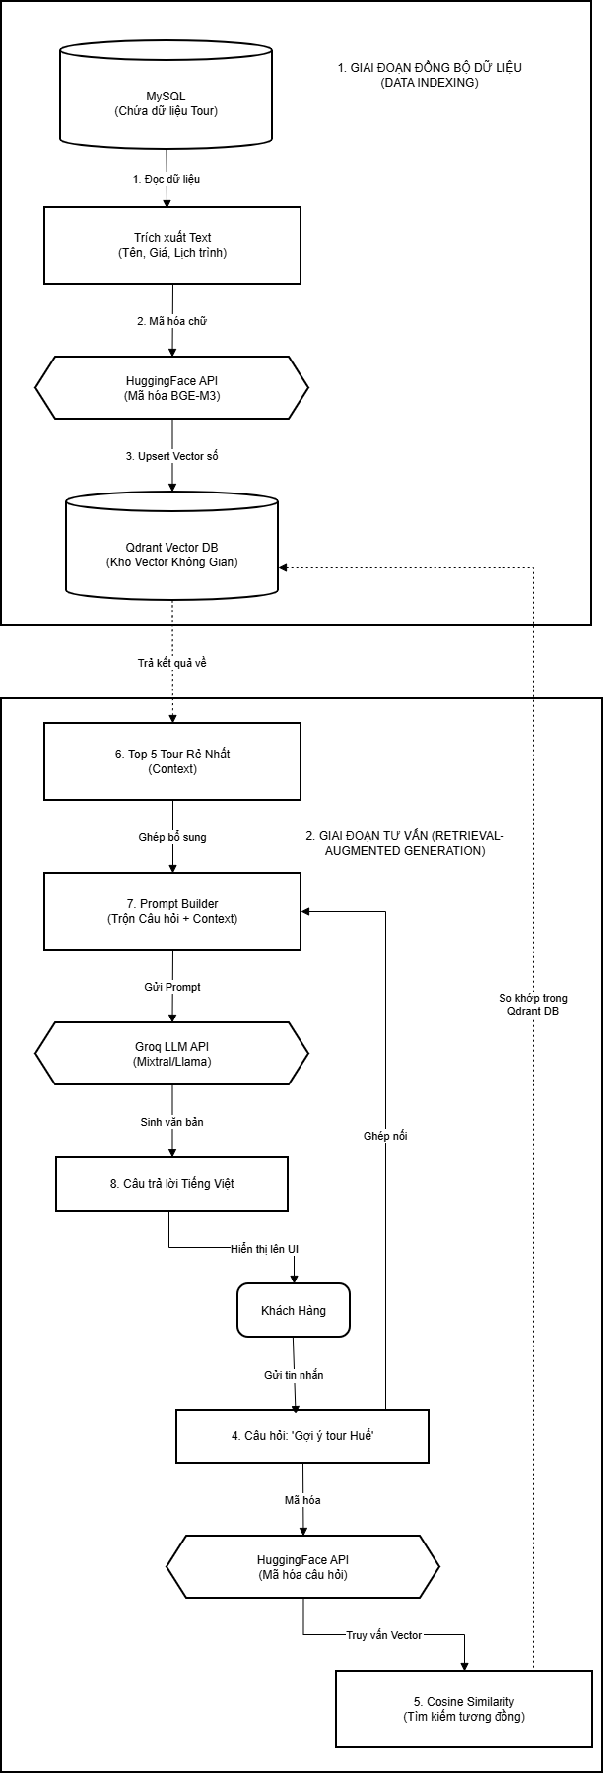
Hình 3.6.2 Kiến trúc Chatbot AI (Kỹ thuật RAG)

3.6.3 Luồng xử lý Chatbot Ai
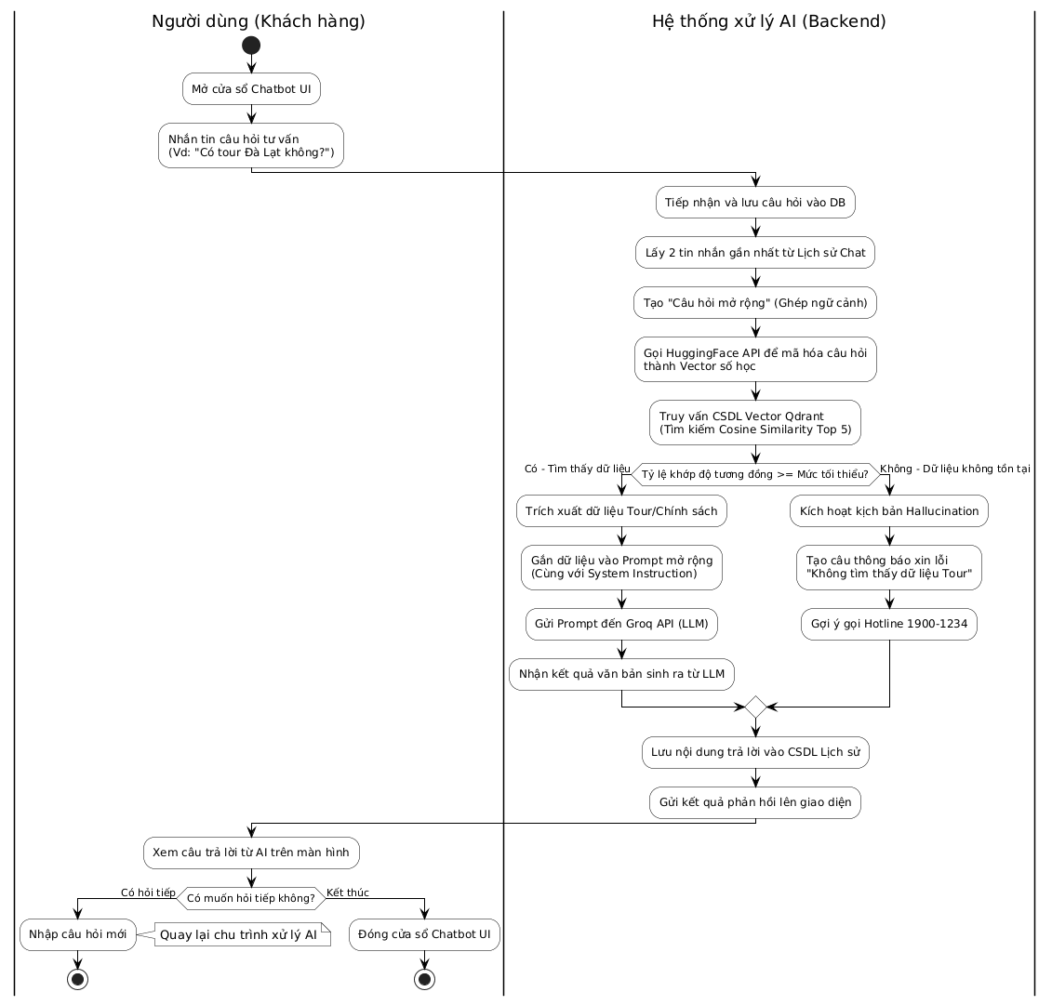
Hình 3.6.3 Luồng xử lý Chatbot Ai

CHƯƠNG 4
XÂY DỰNG HỆ THỐNG

4.1 MÔI TRƯỜNG PHÁT TRIỂN VÀ CÔNG CỤ

4.1.1 Công cụ lập trình và Môi trường
Môi trường chạy Backend: Java Development Kit (JDK) phiên bản 21.
Môi trường chạy Frontend: Node.js phiên bản 20.x.
Database Engine: Cơ sở dữ liệu quan hệ MySQL phiên bản 8.0.
Vector Database Engine: Tích hợp Qdrant (phiên bản chạy trên nền tảng Docker Container).
Công cụ soạn thảo mã nguồn: Visual Studio Code hoặc IntelliJ IDEA.

4.1.2 Công nghệ lõi và Thư viện ứng dụng
Phía Backend (Máy chủ):
Spring Boot (v3.2.3): Framework lõi để xây dựng các RESTful API.
Spring Security & JJWT (v0.11.5): Quản lý phân quyền và xác thực người dùng thông qua chuỗi token bảo mật (JSON Web Token).
Spring Data JPA: Ánh xạ thực thể (ORM) để thao tác với MySQL.
Qdrant Client (v1.17.0): Thư viện kết nối với cơ sở dữ liệu Vector để xử lý Embedding.
Cloudinary-http44 (v1.33.0): Hỗ trợ lưu trữ và quản lý hình ảnh trên nền tảng đám mây.
Apache POI (v5.2.3): Xử lý nhập/xuất báo cáo dữ liệu định dạng Excel.
Phía Frontend (Khách hàng):
Next.js (v16.1.6) & React (v19.2.3): Framework xây dựng giao diện người dùng hỗ trợ Server-Side Rendering (SSR) giúp tối ưu SEO.
Tailwind CSS (v4) & Shadcn UI (v3.8.5): Xây dựng hệ thống UI Components hiện đại, nhất quán và có khả năng tùy biến cao.
Axios (v1.13.6): Thư viện gọi API kết nối tới Backend.
React-hook-form (v7.71.2): Xử lý và xác thực dữ liệu từ các biểu mẫu (form validation) nhanh chóng.

4.2 XÂY DỰNG CƠ SỞ DỮ LIỆU (DATABASE)

4.2.1 Quản trị dữ liệu quan hệ với MySQL
Hệ thống sử dụng MySQL để lưu trữ các thay đổi có tính chất cấu trúc cao: Thông tin người dùng, Danh sách Tour, Lịch trình, Hóa đơn thanh toán, Lịch sử đặt chỗ, Đánh giá...
Các bảng được thiết kế liên kết khóa ngoại (Foreign Key) chặt chẽ, đảm bảo tính toàn vẹn dữ liệu. Thao tác truy vấn từ Backend xuống MySQL được đơn giản hóa nhờ mô hình Entity của Spring Data JPA.

4.2.2 Quản trị dữ liệu Vector với Qdrant
Để Chatbot AI có thể hiểu và tra cứu các tour du lịch dựa trên "ngữ nghĩa" của câu hỏi thay vì chỉ so khớp từ khóa, toàn bộ các mô tả về Tour, Lịch trình được số hóa thành các chuỗi số thực đa chiều (Vector/Embeddings).
Qdrant được triển khai như một Vector Database chuyên dụng phục vụ cho tính năng này. Nó cho phép tìm kiếm độ tương đồng (Cosine Similarity) với tốc độ cực kì nhanh.

4.3 XÂY DỰNG BACKEND (LỚP DỊCH VỤ)
Hệ thống Backend đóng vai trò như bộ não điều phối mọi nghiệp vụ logic, được xây dựng theo Kiến trúc phân tầng (Layered Architecture) để tách biệt trách nhiệm:
Tầng Controller: Nơi định nghĩa các REST API Endpoints (ví dụ: /api/v1/tours). Nhận request từ ứng dụng Next.js, gọi sang Service tương ứng, sau đó định dạng lại kết quả (thông qua tầng DTO) và trả về HTTP Response (mã 200, 400, 500...).
Tầng Service: Trái tim của Backend, chứa logic nghiệp vụ.
Logic Đặt tour: Kiểm tra sức chứa, khóa chỗ tạm thời, tính toán giảm giá khi áp dụng mã Voucher.
Tích hợp VNPAY: Tại tầng này, hệ thống sinh ra mã hash checksum xác thực, tạo URL chuyển hướng khách hàng tới cổng thanh toán VNPAY, sau đó lắng nghe (IPN) kết quả giao dịch trả về để cập nhật trạng thái đơn hàng.
Quản lý Media: Gọi API của Cloudinary để upload hình ảnh và lấy URL tĩnh lưu vào Database.
Tầng Repository: Lớp giao tiếp trực tiếp với cơ sở dữ liệu, tận dụng sức mạnh của Hibernate để tự động sinh câu lệnh SQL mà không cần hard-code.
Hệ thống Bảo mật (Security Filter Chain): Tất cả request đều đi qua lớp lọc của Spring Security. Mật khẩu được mã hóa một chiều (Bcrypt). Đăng nhập thành công, hệ thống sinh ra chuỗi mã hóa JWT hạn thời gian. Các API yêu cầu quyền quản trị viên (Admin) sẽ trích xuất Role từ JWT để phân quyền.

4.4 XÂY DỰNG FRONTEND (LỚP GIAO DIỆN)
Giao diện người dùng được xây dựng bằng hệ sinh thái Next.js & React, đảm bảo hiệu năng và tối ưu trải nghiệm (UX):
Kiến trúc App Router: Tổ chức thư mục theo đường dẫn chuyên biệt. Tách biệt rõ ràng các trang dành cho Khách hàng (Client Site) và trang quản lý (Admin Dashboard).
Hệ thống UI Component: Kế thừa thư viện Shadcn UI cùng Tailwind CSS, hệ thống sở hữu các thành phần giao diện (Nút bấm, Biểu mẫu, Carousel trượt ảnh bằng Swiper/Embla, Biểu đồ thống kê bằng Recharts) sắc nét, tối giản và tự động đáp ứng (Responsive) trên cả điện thoại lẫn máy tính.
Giao tiếp API: Thư viện Axios được bọc (wrap) bằng một instance cấu hình sẵn, tự động đính kèm Token JWT vào Header của mỗi request và tự động xử lý khi Token hết hạn để người dùng không bị văng ra ngoài một cách đường đột.
4.5. XÂY DỰNG HỆ THỐNG CHATBOT AI ( KIẾN TRÚC RAG)
Điểm nhấn nổi bật nhất trong việc xây dựng hệ thống là việc tích hợp Chatbot Tư vấn thông minh áp dụng triệt để kiến trúc RAG (Retrieval-Augmented Generation). Quy trình xây dựng gồm 3 bước:

4.5.1 Đồng bộ và Nhúng dữ liệu (Embedding)
Mỗi khi Quản trị viên thêm/sửa một Tour du lịch, Backend sẽ tổng hợp toàn bộ thông tin (Tên, điểm đến, giá, lịch trình từng ngày). Đoạn văn bản này được đưa qua Embedding Model của HuggingFace để chuyển thành các Vector đa chiều và đẩy vào Qdrant.

4.5.2 Truy xuất theo lai ghép (Hybrid Search)
Khi người dùng nhập câu hỏi vào khung chat:
Câu hỏi được mã hóa thành vector tĩnh.
Hệ thống thực hiện Hybrid Search (Tìm kiếm lai): Kết hợp so khớp từ khóa cơ bản với MySQL (để bắt đúng địa danh ví dụ "Phú Quốc") và đo lường khoảng cách vector trong Qdrant (để lấy ra ngữ cảnh tương đồng).
Kết quả trả về là Top 3-5 tour du lịch phù hợp nhất đang tồn tại thực tế trên hệ thống.

4.5.3 Sinh câu trả lời bằng LLaMA 3.3 (Generation)
Top các tour lấy được ở bước trên đóng vai trò là "Ngữ cảnh thực tế" (Context).
Hệ thống ghép Context cùng câu hỏi của người dùng vào một Prompt (Câu lệnh chỉ thị) được thiết kế kĩ lưỡng: "Bạn là chuyên gia tư vấn du lịch. Dựa vào những thông tin tour sau đây, hãy trả lời câu hỏi của khách...".
Prompt này được gửi qua API tốc độ cao của Groq, nơi mô hình LLaMA 3.3 (70B tham số) xử lý và sinh ra văn bản trả lời.
Kết quả: Chatbot đưa ra câu trả lời duyên dáng, chuyên nghiệp tuyệt đối, và trên hết: Không mắc lỗi ảo giác (Hallucination) — AI chỉ được phép nói về các tour mà nguồn dữ liệu của công ty cung cấp.

CHƯƠNG 5
ĐẶC TẢ GIAO DIỆN

5.1 GIAO DIỆN TRANG CHỦ
Giao diện trang chủ:
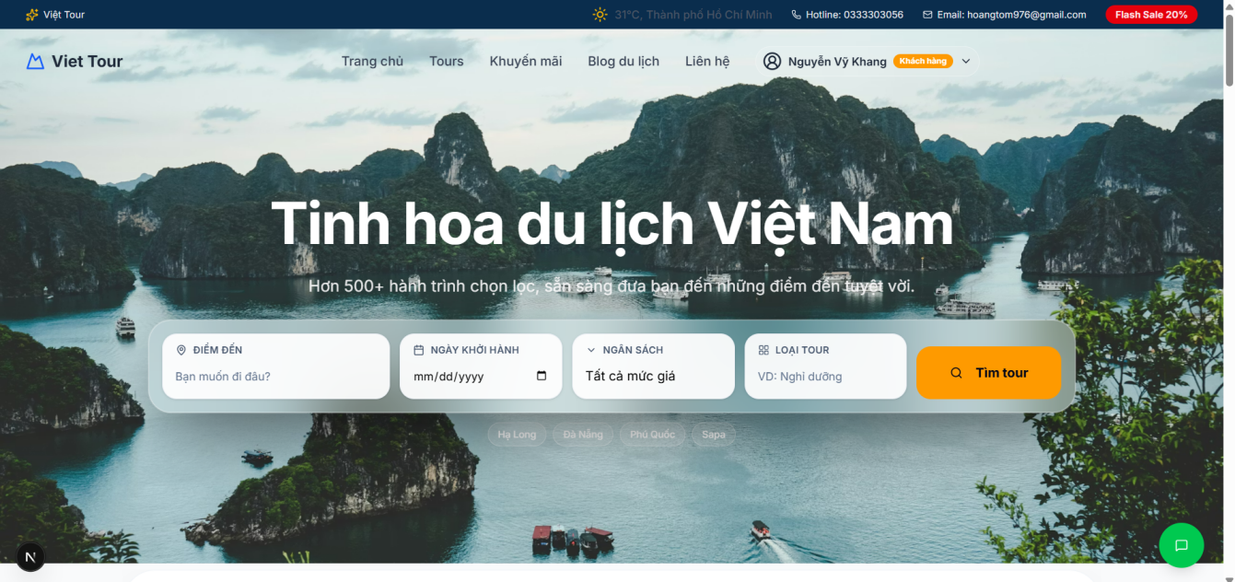
Hình 5.1.1 Giao diện trang chủ cinematic hero, header và top bar sang trọng.
Hệ thống Menu thông minh: Cung cấp các đường dẫn trực tiếp đến các trang Tours, Khuyến mãi, Blog du lịch và Liên hệ. Các mục menu có hiệu ứng đổi màu khi di chuột (Hover).
Quản lý điều hướng người dùng (User Navigation):
Nếu chưa đăng nhập: Hiển thị liên kết đăng ký/đăng nhập.
Nếu đã đăng nhập: Hiển thị tên/ảnh đại diện người dùng kèm menu chức năng (Hồ sơ, Lịch sử đặt tour, Đăng xuất).
Nhận diện trang hiện tại (Active State): Tự động đánh dấu mục menu nào đang được xem để người dùng không bị lạc khi duyệt web.
Cho phép người dùng nhập từ khóa tìm kiếm (Tên tour, địa điểm).
Tích hợp chọn điểm đến và thời gian mong muốn ngay tại màn hình đầu tiên.
Chuyển hướng thông minh: Khi nhấn "Tìm kiếm", hệ thống sẽ dẫn người dùng đến trang danh sách tour với các bộ lọc đã được áp dụng sẵn.

Giao diện flashsale, tour nổi bật, danh mục và tour mới nhất:
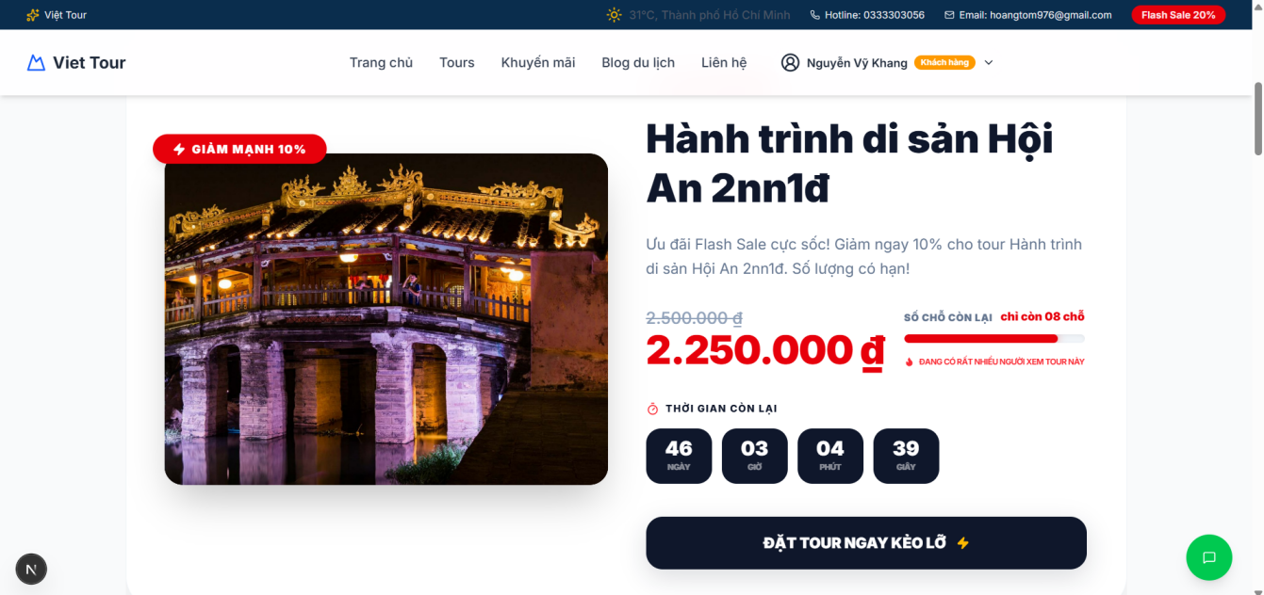
Hình 5.1.2 Giao diện trang chủ flashsale.
Đếm ngược thời gian thực: Tự động tính toán thời gian còn lại đến thời điểm kết thúc chương trình. Khi hết giờ, hệ thống sẽ tự động hiển thị thông báo "Chương trình đã kết thúc".
Thanh trạng thái chỗ trống (Phần trăm lượt đặt): Một thanh tiến trình (Progress Bar) màu đỏ hiển thị mức độ "Khan hiếm" của tour (Ví dụ: "Chỉ còn 08 chỗ").
Hiệu ứng tâm lý người dùng: Hiển thị dòng chữ "Đang có rất nhiều người xem tour này" kèm biểu tượng ngọn lửa để kích thích nhu cầu đặt ngay của khách hàng.
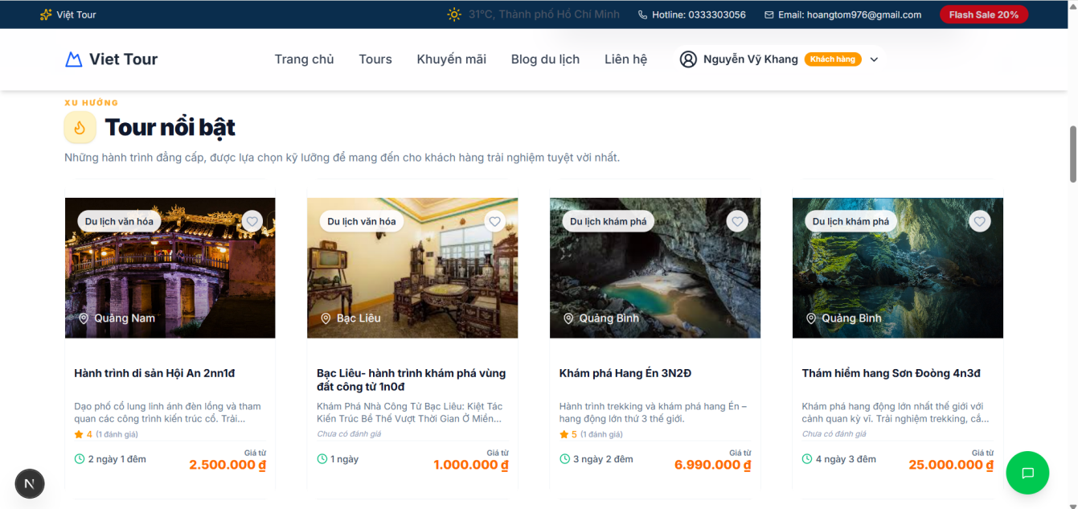
Hình 5.1.3 Giao diện trang chủ tour nổi bật.
Cơ chế đánh giá (Star Rating): Hiển thị điểm trung bình và tổng số lượt nhận xét. Nếu tour chưa có đánh giá sẽ hiển thị "Chưa có đánh giá".
Tương tác yêu thích (Wishlist): Cho phép khách hàng lưu lại các tour quan tâm. Hệ thống yêu cầu đăng nhập và có thông báo (Toast message) xác nhận khi thêm/xóa thành công.
Thông tin trực quan: Biểu tượng Pin vị trí giúp khách hàng biết ngay điểm đến, biểu tượng Đồng hồ hiển thị thời gian tour (Ví dụ: 3 ngày 2 đêm).
Giá bán động: Tự động định dạng tiền tệ (VNĐ) và hiển thị giá thấp nhất của tour để thu hút người dùng nhấn vào xem chi tiết.
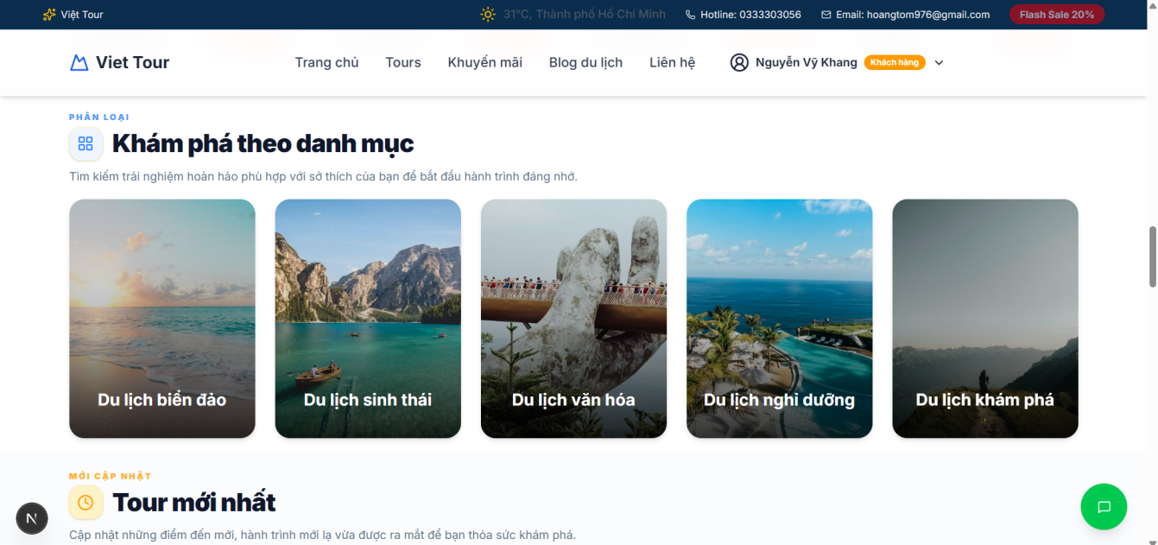
Hình 5.1.4 Giao diện trang chủ khám phá theo danh mục.
Phân loại trải nghiệm: Chia tour thành các nhóm như: Văn hóa, Biển đảo, Sinh thái, Nghỉ dưỡng, Mạo hiểm...
Liên kết lọc thông minh: Khi người dùng nhấn vào một danh mục, hệ thống sẽ chuyển hướng đến trang danh sách tour và tự động áp dụng bộ lọc theo danh mục đó.
Hiệu ứng tương tác: Khi di chuột, ảnh nền sẽ phóng to nhẹ (Zoom-in) và một thanh gạch chân màu hổ phách sẽ mở rộng ra dưới tên danh mục.
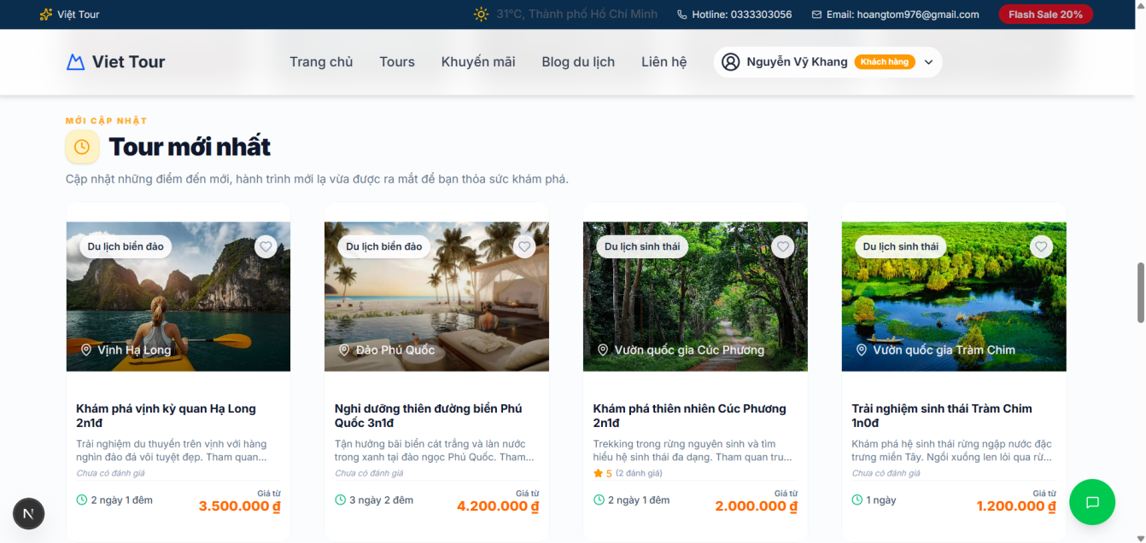
Hình 5.1.5 Giao diện trang chủ tour mới nhất.
Cơ chế đánh giá (Star Rating): Hiển thị điểm trung bình và tổng số lượt nhận xét. Nếu tour chưa có đánh giá sẽ hiển thị "Chưa có đánh giá".
Tương tác yêu thích (Wishlist): Cho phép khách hàng lưu lại các tour quan tâm. Hệ thống yêu cầu đăng nhập và có thông báo (Toast message) xác nhận khi thêm/xóa thành công.
Thông tin trực quan: Biểu tượng Pin vị trí giúp khách hàng biết ngay điểm đến, biểu tượng Đồng hồ hiển thị thời gian tour (Ví dụ: 3 ngày 2 đêm).
Giá bán động: Tự động định dạng tiền tệ (VNĐ) và hiển thị giá thấp nhất của tour để thu hút người dùng nhấn vào xem chi tiết.
Giao diện các khối niềm tin và footer:
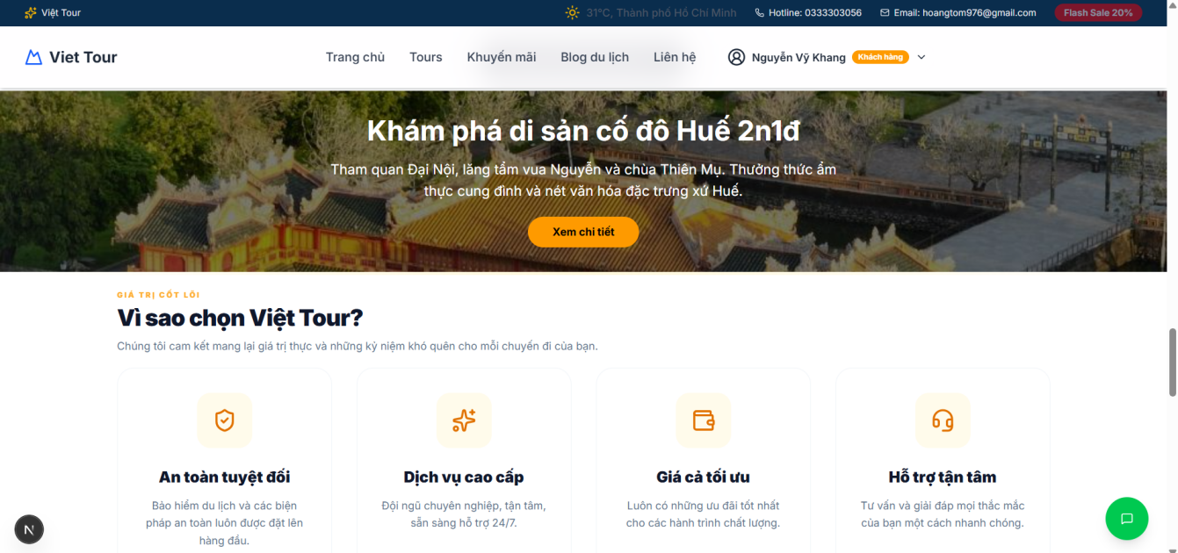
Hình 5.1.6 Giao diện trang chủ vì sao chọn việt tour.
Khẳng định uy tín: Giới thiệu 4 giá trị cốt lõi của thương hiệu: An toàn tuyệt đối. Cam kết về bảo hiểm và an ninh hành trình. Dịch vụ cao cấp: Cam kết về đội ngũ nhân sự chuyên nghiệp. Giá cả tối ưu: Cam kết về tính cạnh tranh của giá tour. Hỗ trợ tận tâm: Cam kết dịch vụ khách hàng 24/7. Trình bày thông tin trực quan: Giúp khách hàng nắm bắt nhanh các ưu điểm của công ty chỉ trong vài giây lướt trang.
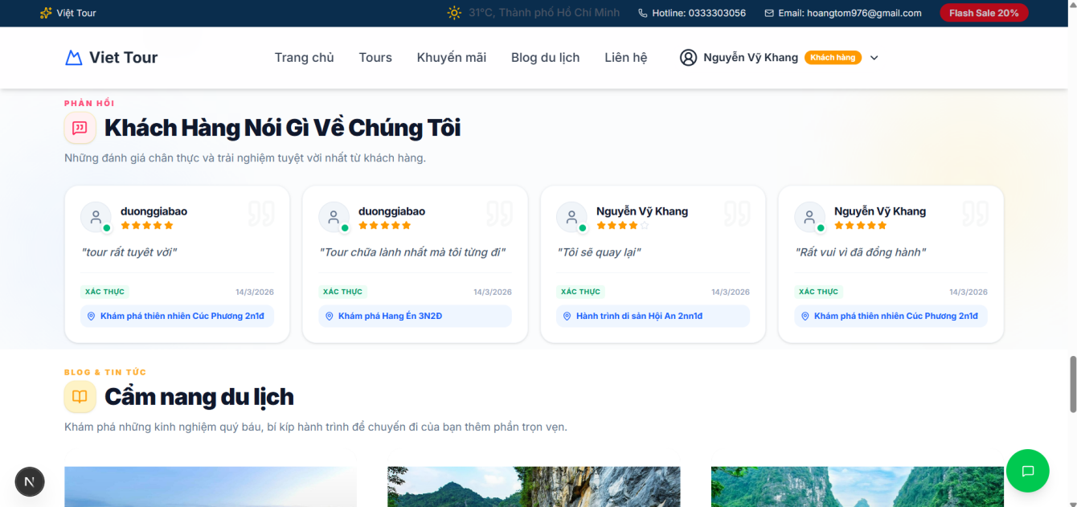
Hình 5.1.7 Giao diện trang chủ đánh giá của khách hàng.
Lọc nội dung chất lượng: Hệ thống được lập trình để chỉ hiển thị các đánh giá xuất sắc (từ 4 đến 5 sao) trên trang chủ nhằm xây dựng hình ảnh thương hiệu tích cực.
Hiển thị ngữ cảnh: Mỗi đánh giá được gắn kèm với tên tour cụ thể (ví dụ: "Tour Hà Nội - Hạ Long"), giúp khách hàng khác có tham chiếu thực tế về chất lượng của từng hành trình.
Liên kết điều hướng: Khách hàng có thể nhấn trực tiếp vào thẻ đánh giá để xem lại chi tiết tour mà người đó đã tham gia.
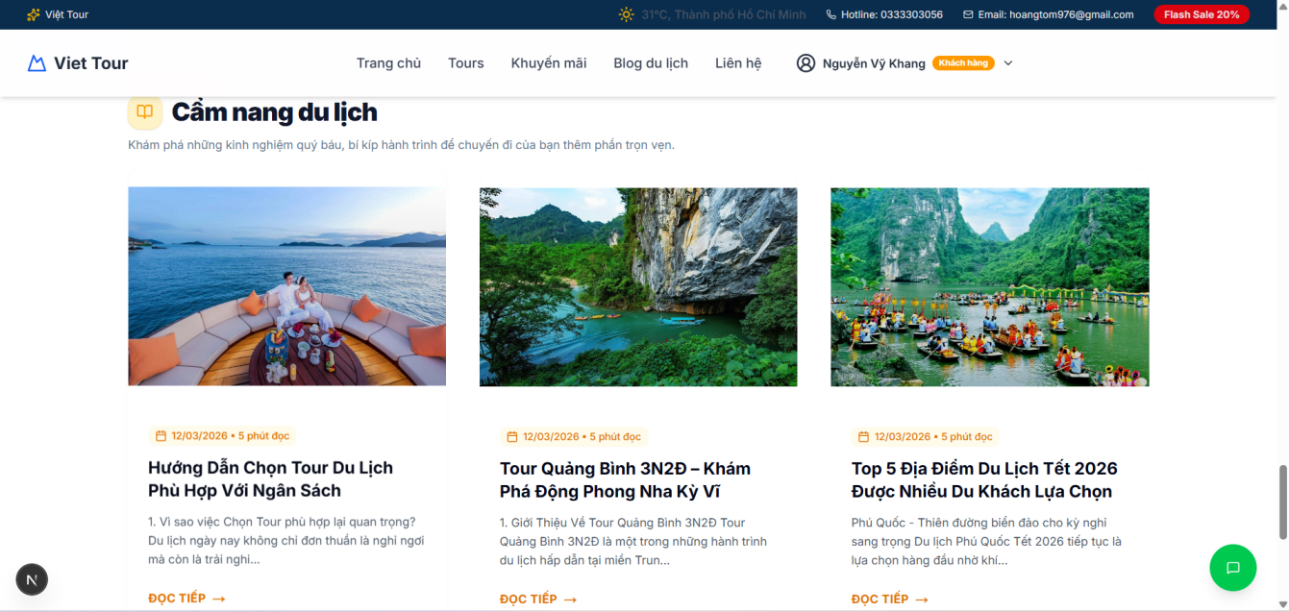
Hình 5.1.8 Giao diện trang chủ blog du lịch.
Hệ thống tự động truy vấn và hiển thị 3 bài viết có ngày tạo gần nhất từ cơ sở dữ liệu bài viết (Blog database).
Đảm bảo khách hàng luôn thấy được những nội dung mới nhất ngay khi truy cập trang chủ.
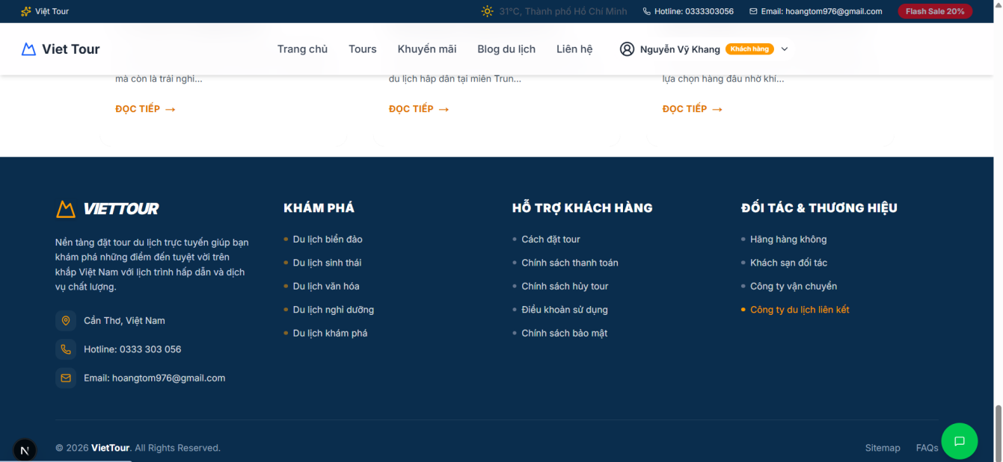
Hình 5.1.9 Giao diện trang chủ footer.
Thông tin liên hệ & Thương hiệu: Hiển thị logo VietTour, địa chỉ văn phòng, số điện thoại Hotline và Email chính thức của công ty.
Danh mục khám phá động: Tự động lấy danh sách các loại hình du lịch (Biển đảo, Sinh thái, Văn hóa...) từ cơ sở dữ liệu để khách hàng truy cập nhanh.
Hỗ trợ khách hàng & Pháp lý: Cung cấp các đường liên kết quan trọng về: Cách đặt tour, Chính sách thanh toán, Chính sách hủy tour và Bảo mật thông tin.
Mạng lưới đối tác: Giới thiệu hệ thống liên kết rộng rãi bao gồm đại lý hàng không, chuỗi khách sạn và công ty vận chuyển.

5.2 GIAO DIỆN KHÁCH HÀNG
Giao diện các trang tour, tìm kiếm, đặt tour và thanh toán:
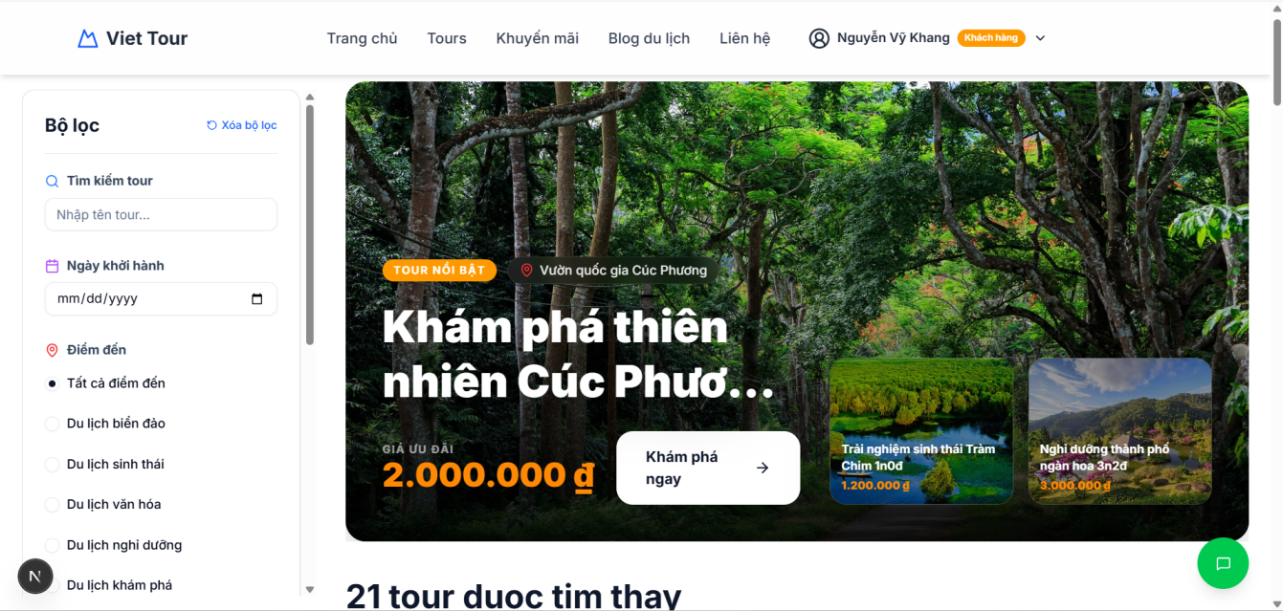
Hình 5.2.1 Giao diện chính trang danh sách tour.
Biểu ngữ tiêu điểm (Featured Banner): Một Slider hiển thị 3 tour nổi bật ngẫu nhiên để thu hút sự chú ý ngay khi người dùng vào trang.
Thanh công cụ lọc (Filter Sidebar): Chiếm 1/4 diện tích bên trái, được cố định (Sticky) khi cuộn trang để người dùng dễ dàng điều chỉnh tiêu chí tìm kiếm.
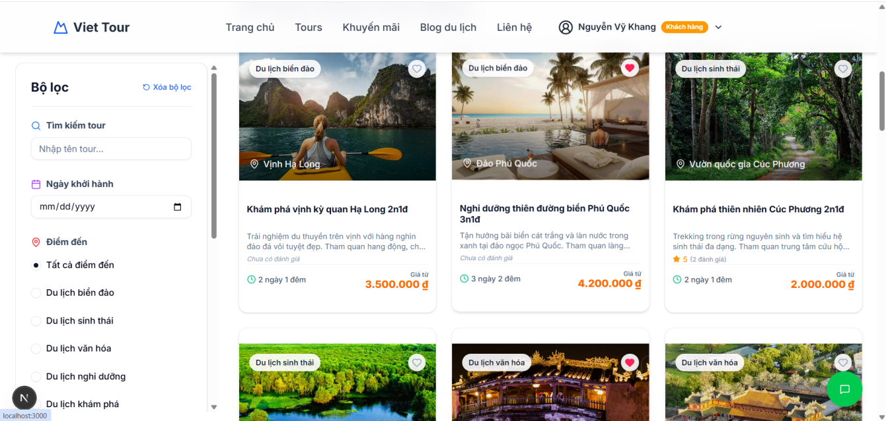
Hình 5.2.2 Giao diện danh sách tour.
Tìm kiếm thông minh: Ô nhập liệu cho phép tìm nhanh theo tên tour hoặc địa danh.
Lọc theo ngày khởi hành: Tích hợp lịch chọn ngày để tìm các tour có lịch trình phù hợp với thời gian rảnh của khách.
Phân loại điểm đến: Hệ thống nút chọn (Radio) các danh mục tour (Biển đảo, Văn hóa, Nghỉ dưỡng...) được lấy dữ liệu trực tiếp từ hệ thống.
Bộ lọc thời gian và giá: Chọn khoảng thời gian đi (1-2 ngày, 3-4 ngày hoặc trên 5 ngày).
Thanh trượt giá (Slider) linh hoạt từ 500.000 VNĐ đến 50.000.000 VNĐ.
Lọc theo xếp hạng: Cho phép xem các tour có đánh giá từ 4 sao hoặc 5 sao trở lên.
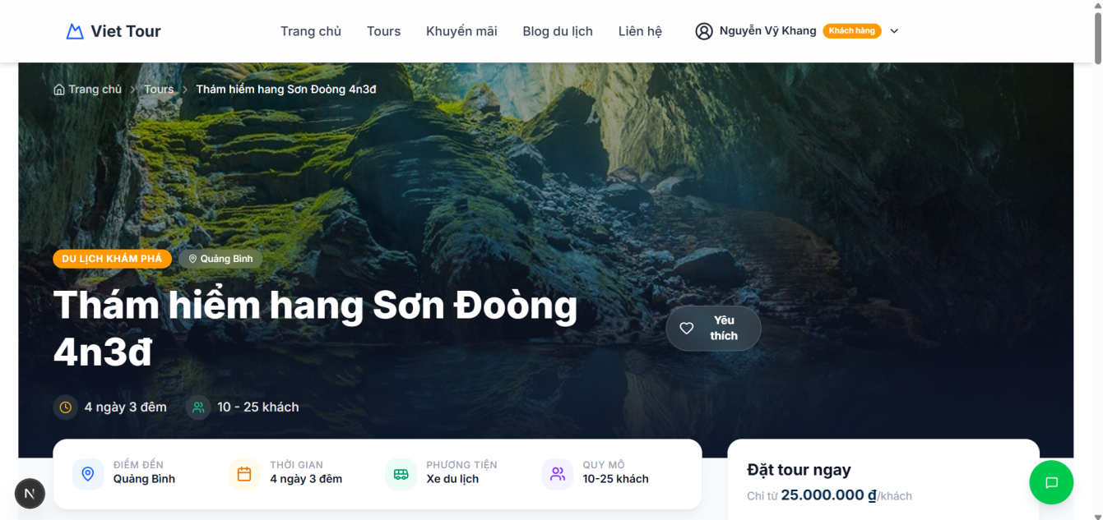
Hình 5.2.3 Giao diện chính trang chi tiết tour.
Hình ảnh toàn cảnh: Ảnh bìa tour chất lượng cao chiếm trọn màn hình đầu tiên, tạo hiệu ứng thị giác mạnh mẽ.
Thông tin sơ bộ: Hiển thị tên tour, hạng mục, địa điểm, số sao đánh giá và quy mô khách.
Nút Yêu thích (Wishlist): Cho phép người dùng lưu lại tour để xem sau.
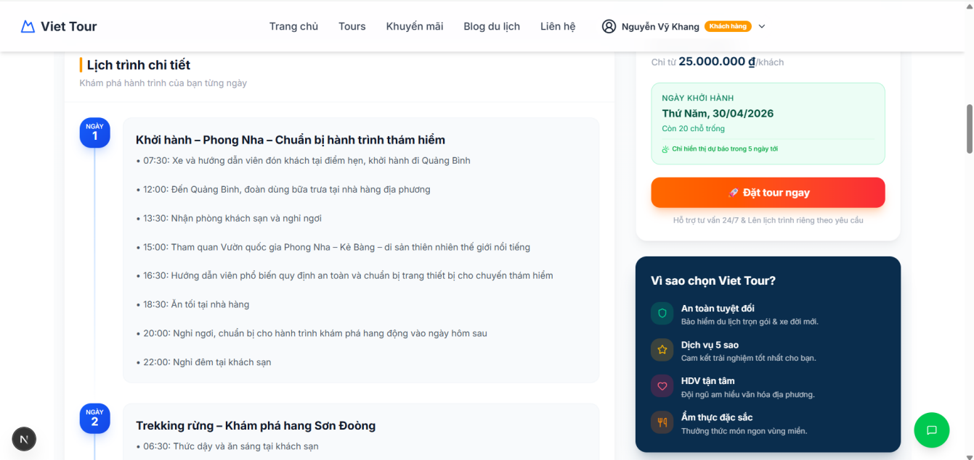
Hình 5.2.4 Giao diện lịch trình tour trang chi tiết tour.
Trình bày chi tiết hoạt động của từng ngày (Ngày 1, Ngày 2...) với định dạng trực quan, có đường nối dòng thời gian hiện đại.
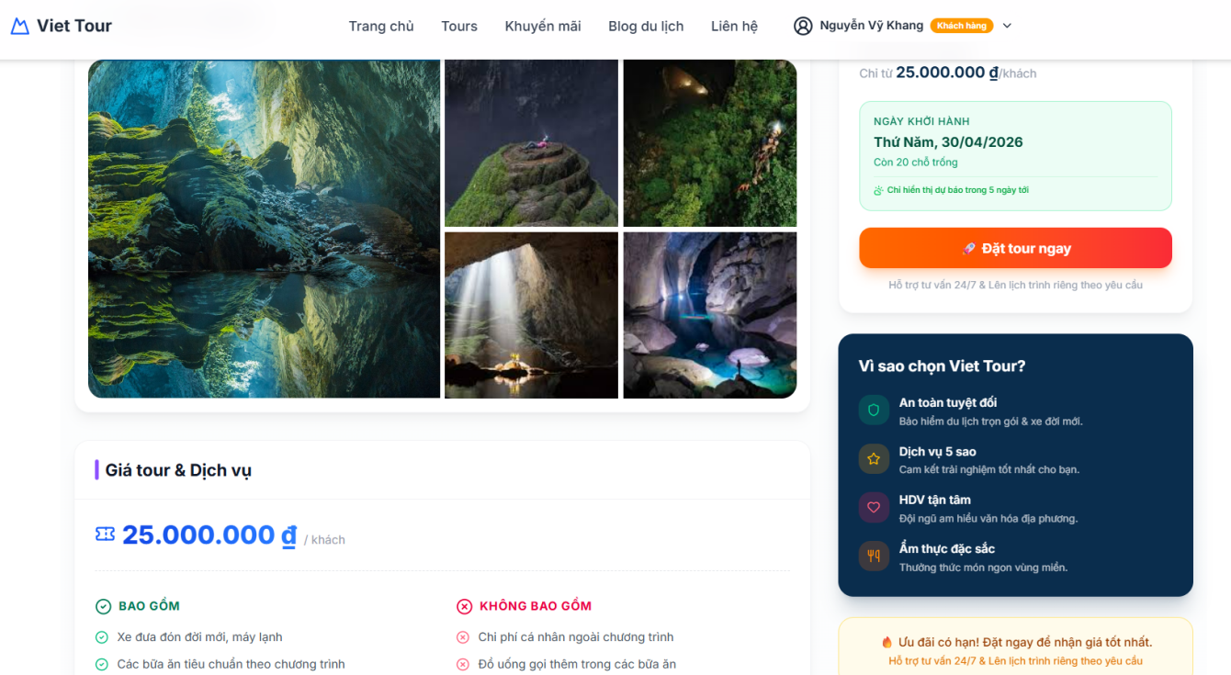
Hình 5.2.5 Giao diện ảnh trải nghiệm trang chi tiết tour.
Lưới ảnh thực tế giúp khách hàng hình dung rõ hơn về vẻ đẹp của chuyến đi.
Liệt kê rõ ràng các mục "Bao gồm" (Xe đưa đón, ăn uống, bảo hiểm...) và "Không bao gồm" (Chi phí cá nhân, Tip...) để minh bạch thông tin.
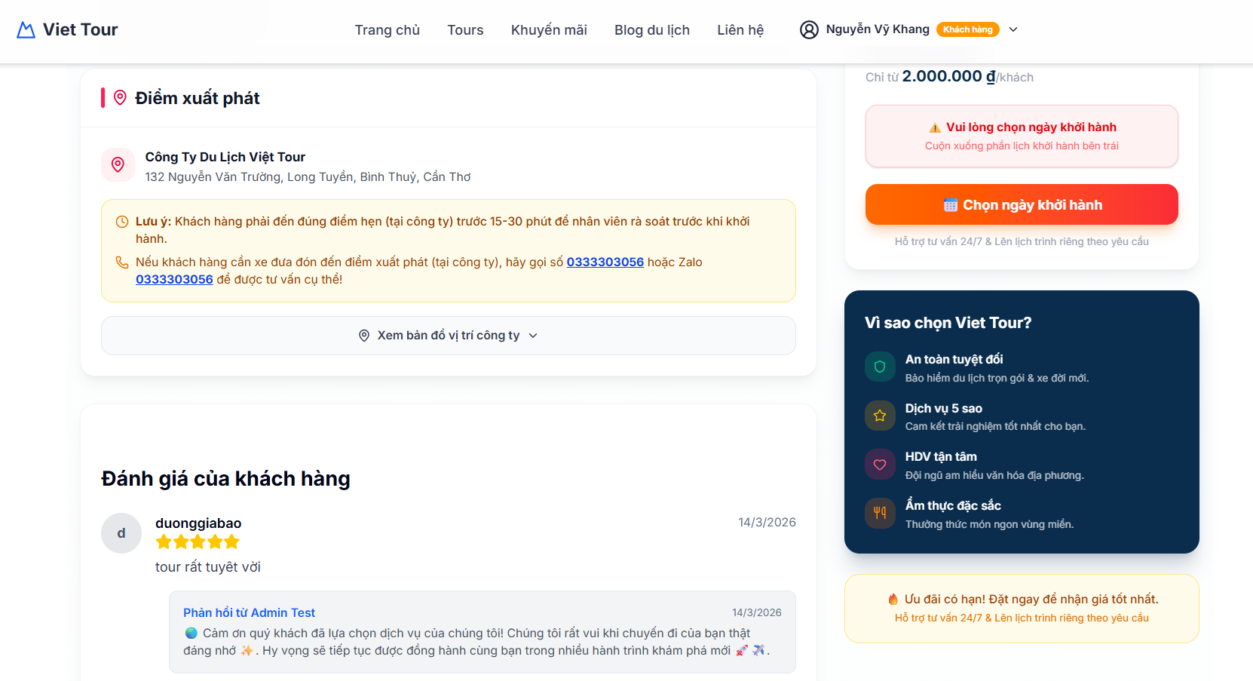
Hình 5.2.6 Giao diện điểm xuất phát và đánh giá của khách trang chi tiết tour
Địa điểm khởi hành: Mục thông tin chỉ dẫn vị trí tập trung cho tour.
Minh bạch thông tin: Hiển thị chi tiết nội dung đánh giá và số sao từ những khách hàng cũ.
Phản hồi từ quản trị: Hiển thị các câu trả lời chính thức từ nhân viên Viet Tour cho từng đánh giá, giúp tăng sự tin cậy và gắn kết với khách hàng.
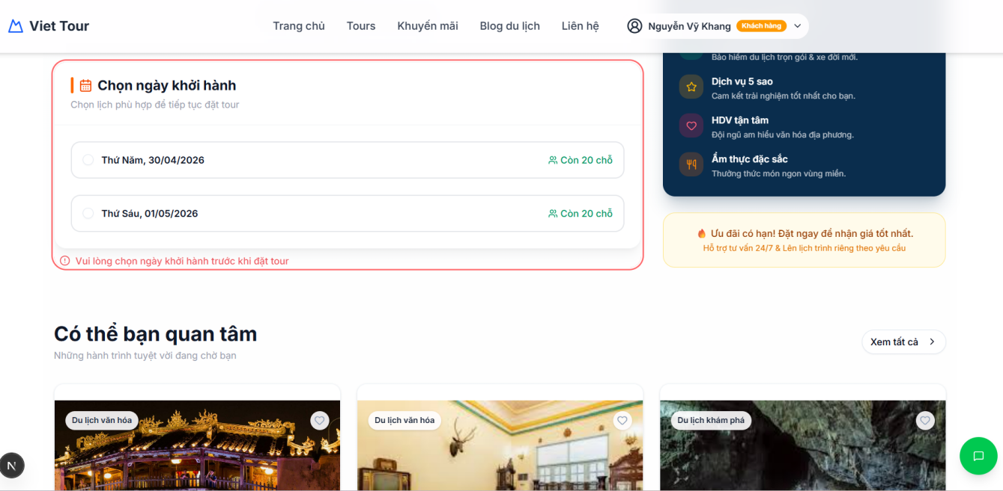
Hình 5.2.7 Giao diện chọn ngày khởi hành để đặt tour trang chi tiết tour.
Chọn ngày: Hiển thị danh sách các ngày khởi hành khả dụng dưới dạng lịch hoặc danh sách lọc.
Kiểm tra chỗ trống: Tự động cập nhật số chỗ còn lại theo thời gian thực cho ngày được chọn. Nếu hết chỗ, hệ thống sẽ ngăn chặn việc đặt tour.
Tích hợp API: Sử dụng OpenWeatherMap để lấy dữ liệu thời tiết (Nhiệt độ, độ ẩm, trạng thái bầu trời).
Dự báo theo ngày: Hiển thị thời tiết hiện tại và dự báo 5 ngày tới. Đặc biệt, hệ thống tự động gợi ý thời tiết cho ngày khởi hành mà khách hàng đã chọn.
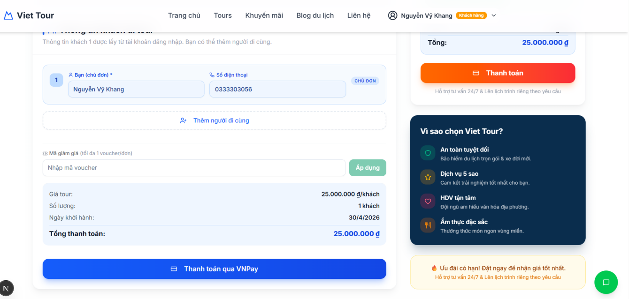
Hình 5.2.8 Giao diện nhập thông tin khách đi tour để đặt tour.
Tự động điền (Auto-fill): Hệ thống tự động lấy thông tin từ hồ sơ người dùng đăng nhập để điền vào vị trí "Chủ đơn" (Khách hàng số 1).
Thêm/Xóa khách linh hoạt: Cho phép người dùng thêm nhiều người đi cùng (trong giới hạn chỗ trống còn lại) với các trường thông tin: Họ tên và Số điện thoại.
Tổng tiền = (Giá cơ bản hoặc Giá Flash Sale) × Số lượng khách - Số tiền giảm từ Voucher.
Bảng tóm tắt: Hiển thị rõ ràng các mục: Tạm tính, Giảm giá và Tổng thanh toán cuối cùng trước khi người dùng xác nhận.
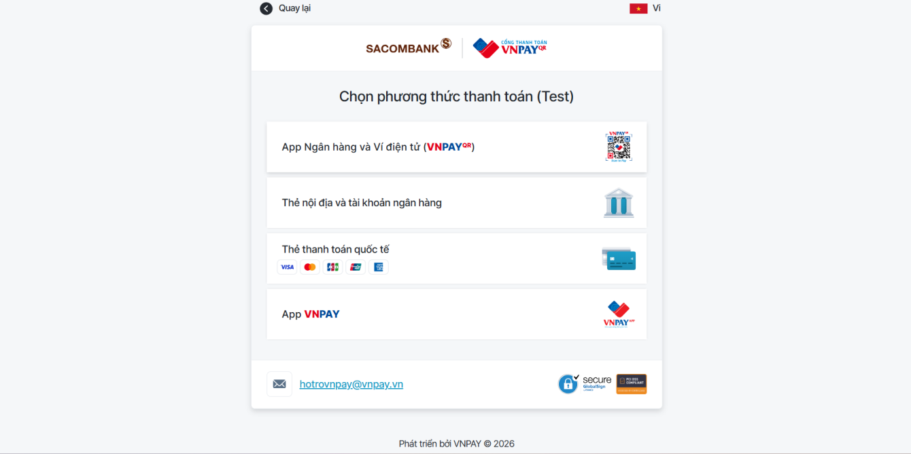
Hình 5.2.9 Giao diện trang thanh toán bằng vnpay.
Cổng thanh toán VNPay: Sau khi xác nhận đặt tour, hệ thống tự động khởi tạo đơn hàng và chuyển hướng người dùng đến cổng thanh toán VNPay.
Xử lý trạng thái: Ghi nhận mã giao dịch và thông báo kết quả (Thành công/Thất bại) ngay lập tức sau khi khách hàng thanh toán xong.
Giao diện nhóm trang cá nhân:
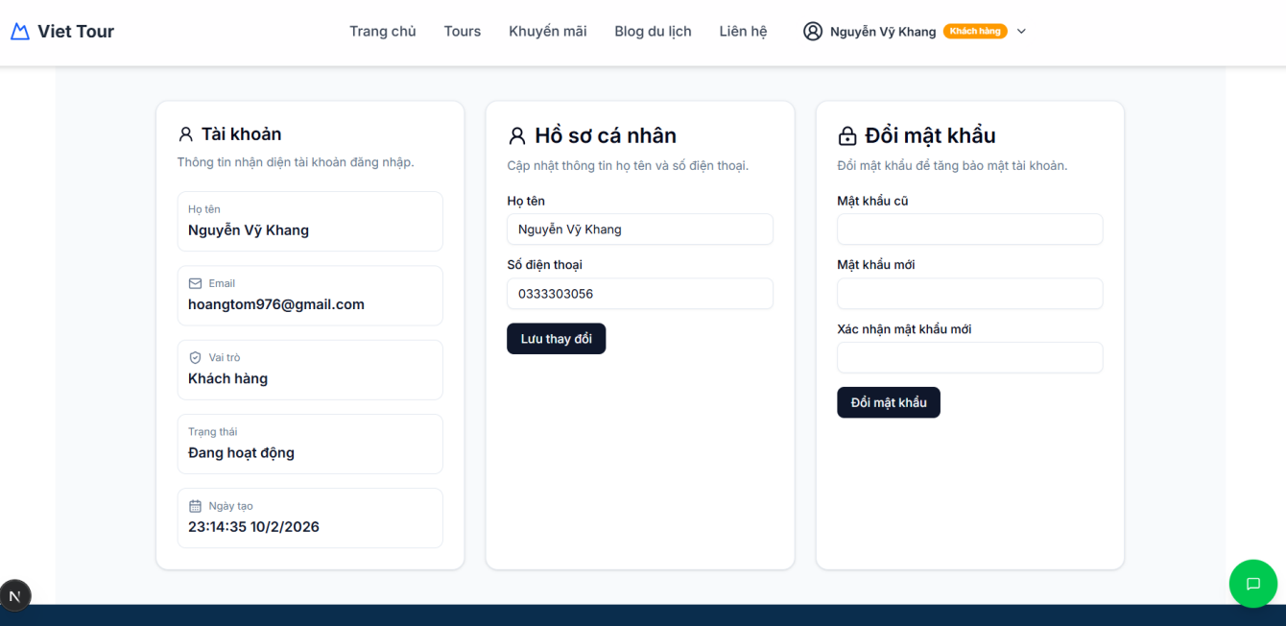
Hình 5.2.10 Giao diện trang thông tin cá nhân.
Thông tin tài khoản: Hiển thị vai trò (Khách hàng/Admin), email đăng ký, trạng thái hoạt động và ngày tham gia hệ thống.
Cập nhật hồ sơ: Cho phép chỉnh sửa Họ tên và Số điện thoại liên hệ. Hệ thống có cơ chế kiểm tra tính hợp lệ của số điện thoại và độ dài tên.
Đổi mật khẩu: Tính năng bảo mật cho phép thay đổi mật khẩu định kỳ, yêu cầu xác nhận mật khẩu mới để tránh sai sót.
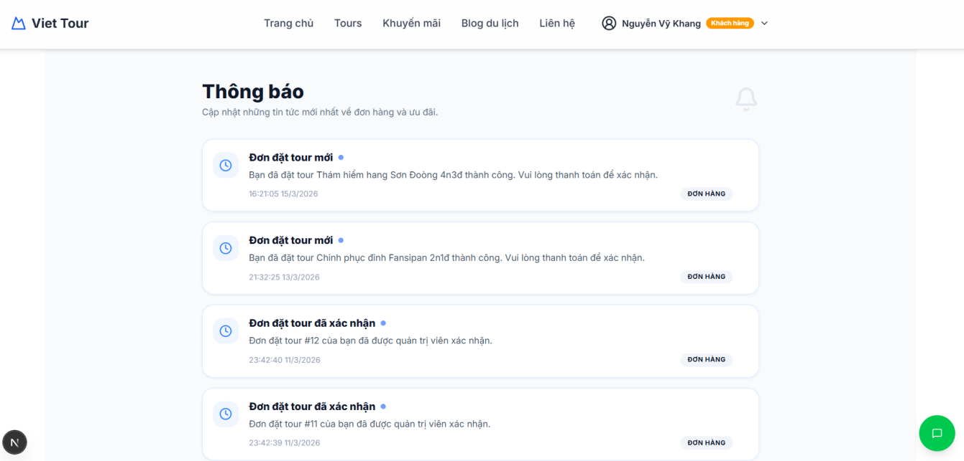
Hình 5.2.11 Giao diện trang thông báo.
Cập nhật những tin tức mới nhất về đơn hàng và ưu đãi.
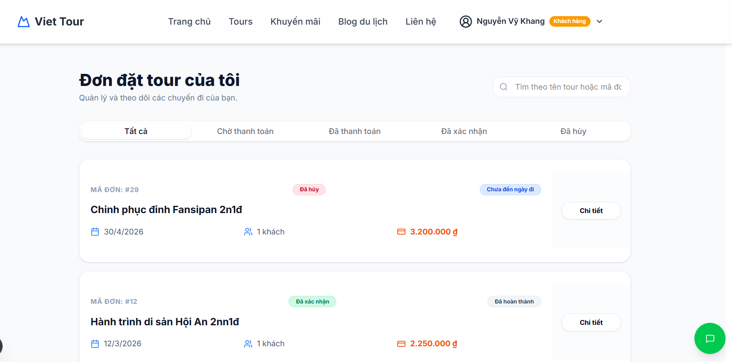
Hình 5.2.12 Giao diện trang đơn đặt tour.
Bộ lọc trạng thái: Phân loại đơn hàng theo 5 trạng thái: Chờ thanh toán, Đã thanh toán, Đã xác nhận, Đã hoàn thành, Đã hủy.
Đếm ngược thanh toán: Đối với các đơn "Chờ thanh toán", hệ thống hiển thị đồng hồ đếm ngược (thường là 5-15 phút tùy cấu hình) để hối thúc khách hàng hoàn tất giao dịch trước khi đơn bị hủy tự động.
Thao tác nhanh: Nút "Thanh toán" (với đơn chờ) hoặc "Chi tiết" để xem thông tin sâu hơn.
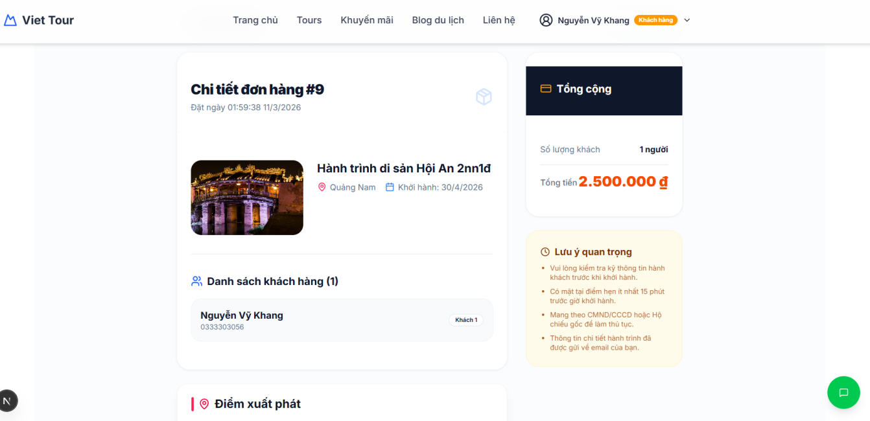
Hình 5.2.13 Giao diện trang chi tiết đơn hàng.
Thông tin hành trình: Hiển thị ảnh tour, tên tour, điểm đến và ngày khởi hành chính xác của đơn đó.
Danh sách khách: Liệt kê chi tiết họ tên và số điện thoại của từng người đi trong đoàn.
Tóm tắt tài chính: Hiển thị tổng tiền, mã giảm giá đã dùng (nếu có) và phần trăm giảm.
Hướng dẫn hỗ trợ: Cung cấp mẫu nội dung và kênh liên hệ (Zalo/Email) để khách hàng yêu cầu hủy đơn hoặc hỗ trợ đặc biệt.
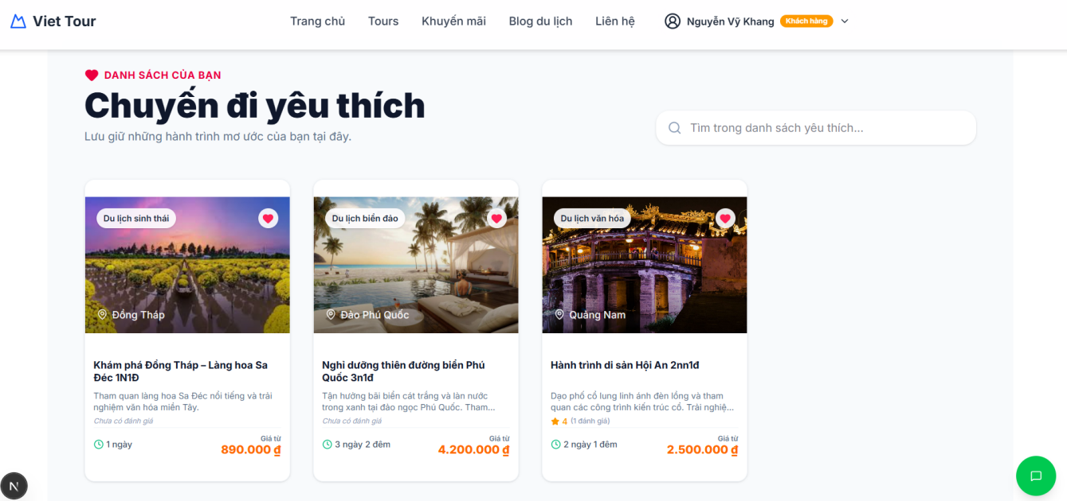
Hình 5.2.14 Giao diện trang danh sách yêu thích.
Lưu trữ hành trình: Nơi tập hợp tất cả các tour mà khách đã nhấn biểu tượng "Trái tim".
Tìm kiếm trong danh sách: Thanh tìm kiếm giúp khách hàng tìm nhanh các tour yêu thích khi danh sách quá dài.
Đồng bộ hóa: Trạng thái yêu thích được cập nhật tức thì trên toàn hệ thống (khi bỏ thích ở đây, thẻ tour ở trang chủ cũng sẽ cập nhật theo).
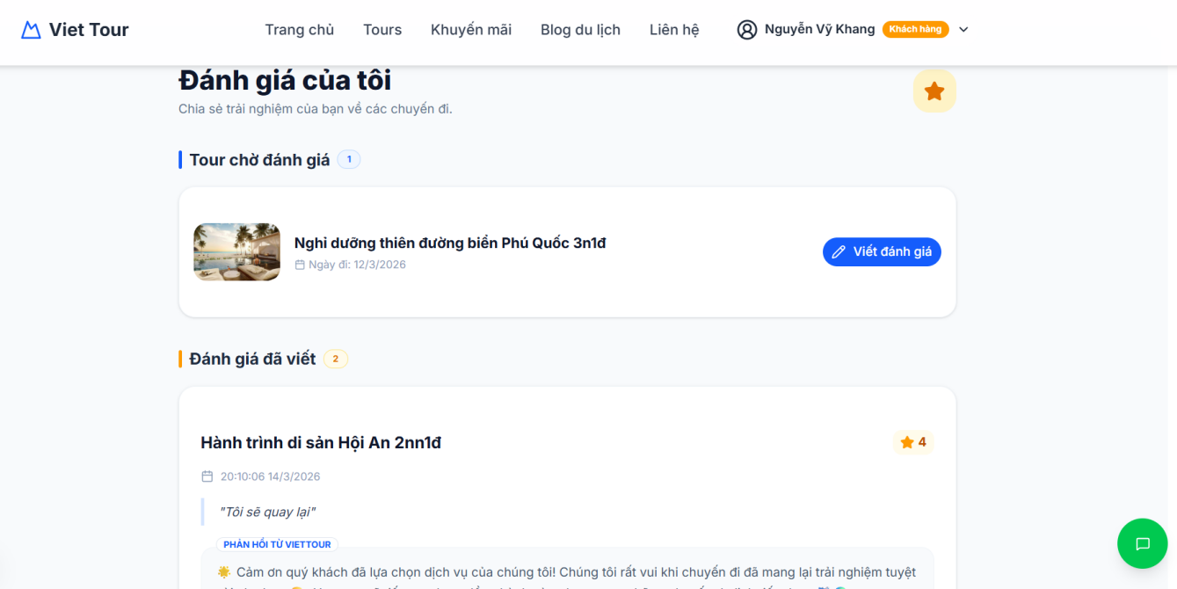
Hình 5.2.15 Giao diện trang đánh giá của tôi.
Nhắc nhở đánh giá: Liệt kê các tour khách đã đi nhưng chưa viết cảm nhận, khuyến khích khách hàng phản hồi để nhận ưu đãi.
Lịch sử cảm nhận: Hiển thị các nội dung đánh giá cũ kèm số sao.
Tương tác hai chiều: Hiển thị phản hồi chính thức từ nhân viên chăm sóc khách hàng ngay dưới đánh giá của người dùng.
Giao diện các trang nội dung và tương tác:
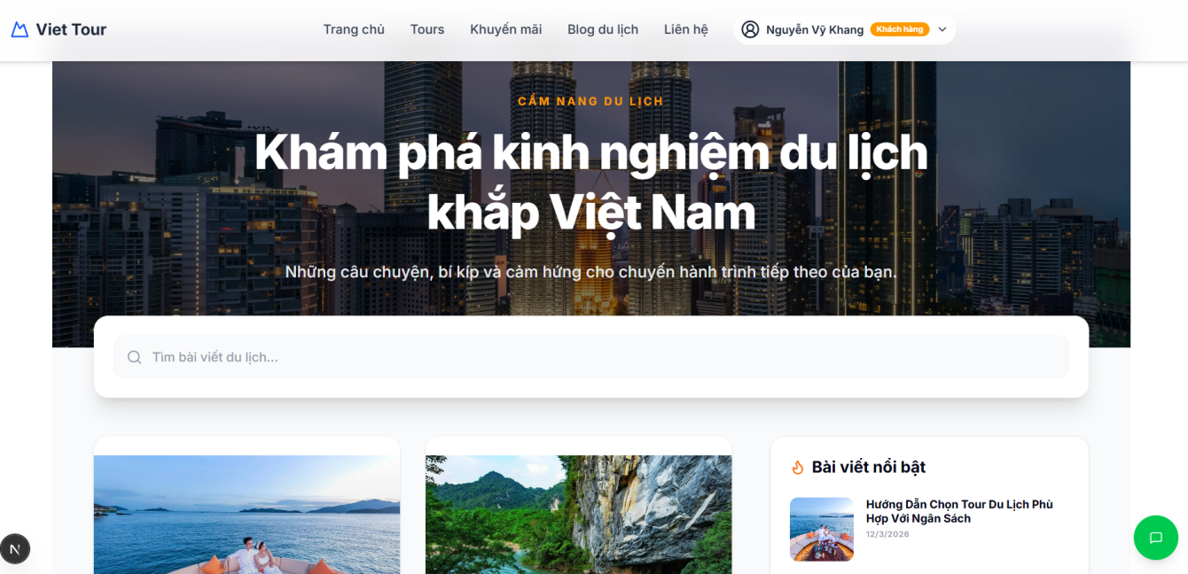
Hình 5.2.16 Giao diện trang blog du lịch.
Biểu ngữ cảm hứng (Inspiration Hero): Hình ảnh khổ lớn kèm thông điệp khơi gợi niềm đam mê dịch chuyển.
Thanh tìm kiếm & Lọc bài viết: Cho phép tìm kiếm bài viết theo từ khóa và phân loại theo các chủ đề (Biển đảo, Văn hóa, Sinh thái, Nghỉ dưỡng).
Lưới bài viết (Blog Grid): Hiển thị các thẻ bài viết với ảnh đại diện, tiêu đề, tóm tắt ngắn và ngày đăng.
Thanh bên (Sidebar): Gợi ý các bài viết xem nhiều nhất và các tour du lịch đang "hot" để điều hướng khách hàng.
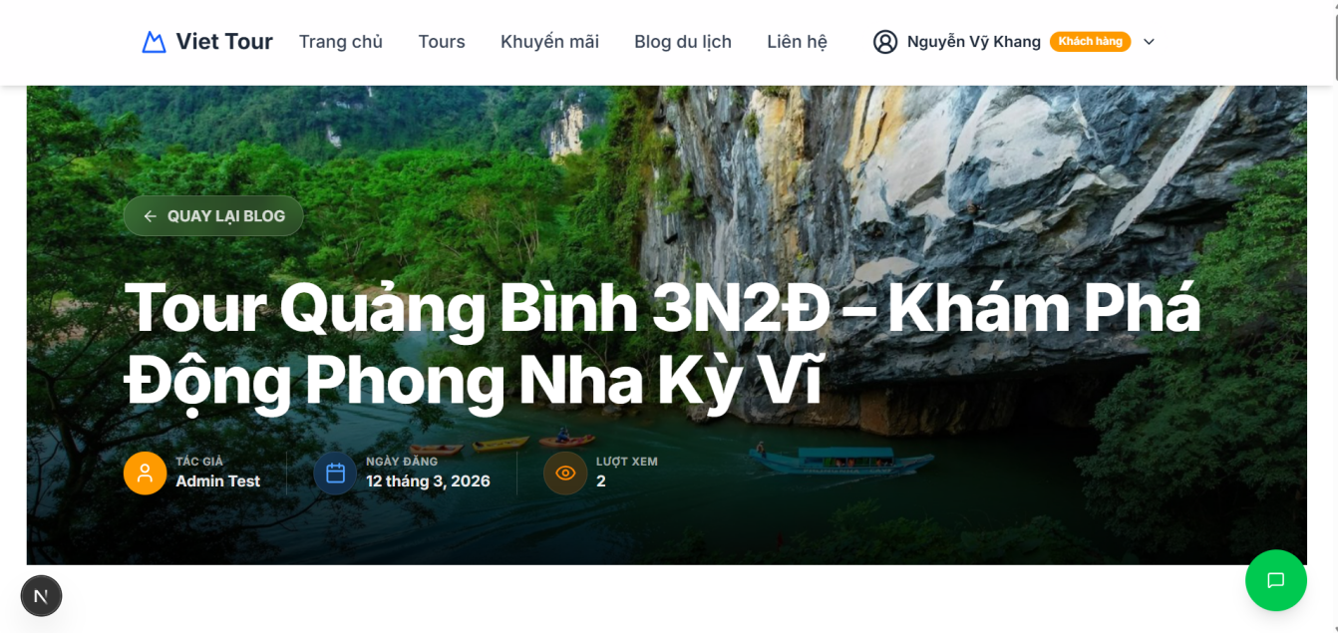
Hình 5.2.17 Giao diện trang chi tiết bài viết.
Giao diện bài đọc tiêu chuẩn: Bố cục nội dung tập trung, hỗ trợ định dạng văn bản phong phú (Hình ảnh minh họa, bảng dữ liệu, danh sách...).
Thông tin tác giả & Lượt xem: Tăng tính xác thực và đo lường độ quan tâm của cộng đồng.
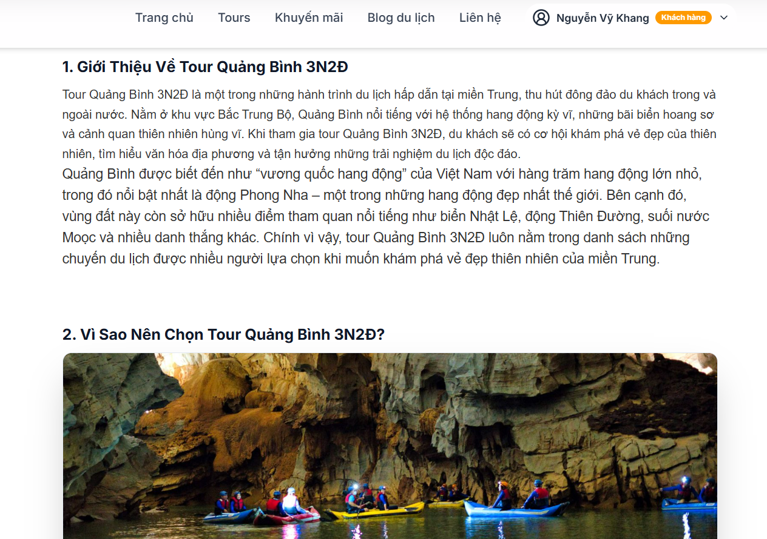
Hình 5.2.18 Giao diện nội dung trang chi tiết bài viết.
Gợi ý tour liên quan: Tự động hiển thị các tour phù hợp với nội dung bài viết (ví dụ: bài viết về Huế sẽ gợi ý các tour đi Huế).
Khu vực bình luận: Cho phép người dùng để lại ý kiến và thảo luận về nội dung bài viết.
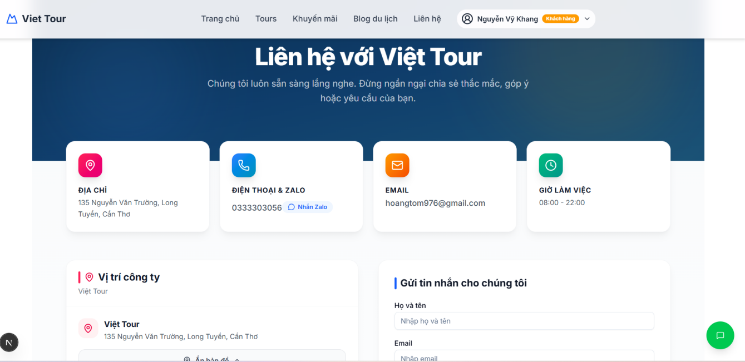
Hình 5.2.19 Giao diện trang liên hệ
Thẻ thông tin liên lạc (Contact Cards): Trình bày trực quan Địa chỉ, Hotline, Email và Giờ làm việc với màu sắc phân biệt.
Tích hợp Zalo: Nút bấm kết nối trực tiếp đến Zalo OA hoặc số điện thoại hỗ trợ để tư vấn nhanh.
Bản đồ tương tác (Google Maps): Tính năng bật/tắt bản đồ vị trí văn phòng giúp khách hàng dễ dàng tìm đường.
Biểu mẫu gửi tin nhắn: Form liên hệ chính thức có kiểm tra tính hợp lệ của dữ liệu (Họ tên, Email, Nội dung).
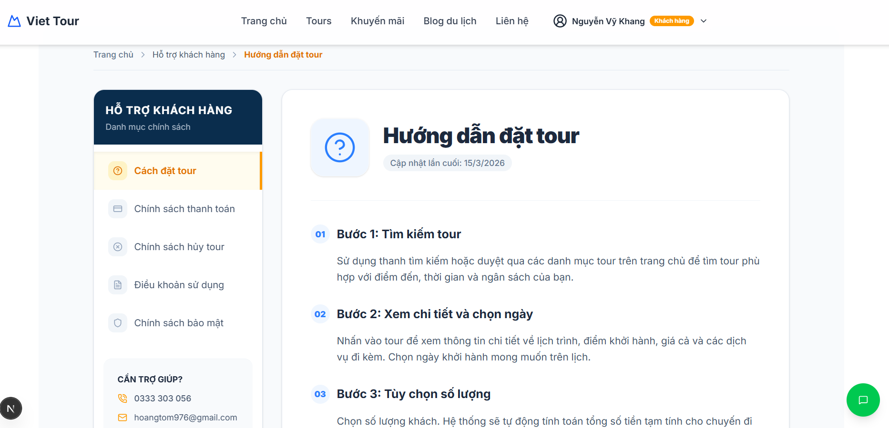
Hình 5.2.20 Giao diện trang hỗ trợ khách hàng
Phân loại thông minh: Danh mục hỗ trợ được chia thành các nhóm rõ rệt: Cách đặt tour, Quy định thanh toán, Chính sách hoàn hủy, Điều khoản sử dụng và Bảo mật thông tin.
Trạng thái linh hoạt: Đánh dấu mục đang xem bằng màu sắc nổi bật (Vàng hổ phách) và đổ bóng nhẹ để người dùng dễ định vị.
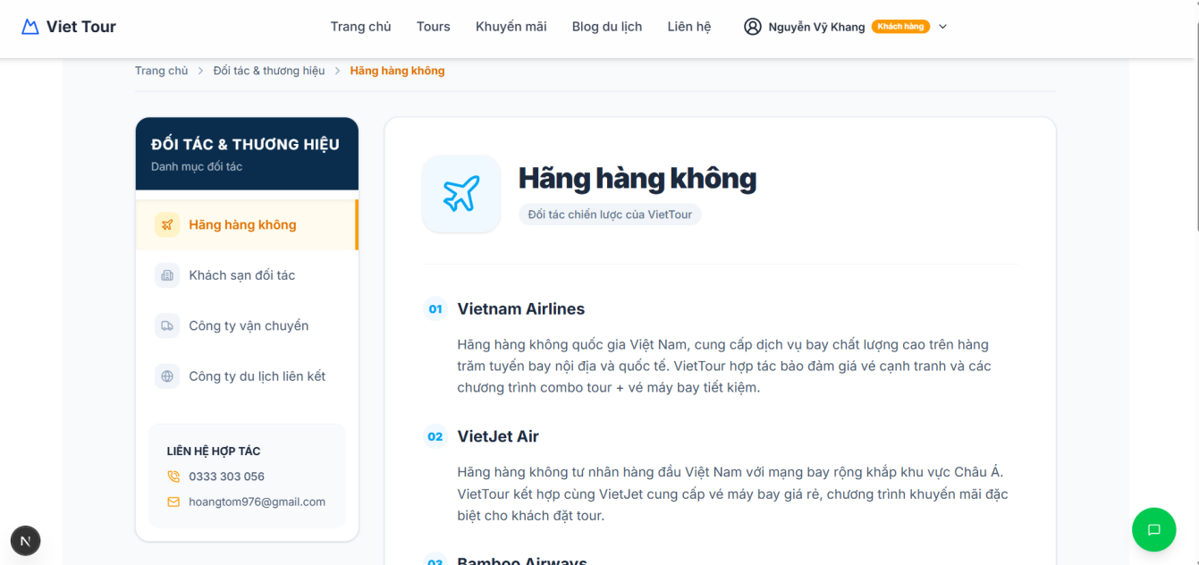
Hình 5.2.21 Giao diện trang đối tác thương hiệu.
Hàng không: Vietnam Airlines, VietJet, Bamboo Airways... thể hiện sự đa dạng về lựa chọn bay.
Khách sạn: Vinpearl, Mường Thanh, Saigontourist... khẳng định chất lượng lưu trú cao cấp.
Vận chuyển: Các hãng xe lớn như Phương Trang, Hoàng Long... bảo đảm an toàn trên mọi nẻo đường.
Du lịch liên kết: Sự phối hợp với các ông lớn ngành lữ hành như Vietravel, Fiditour.
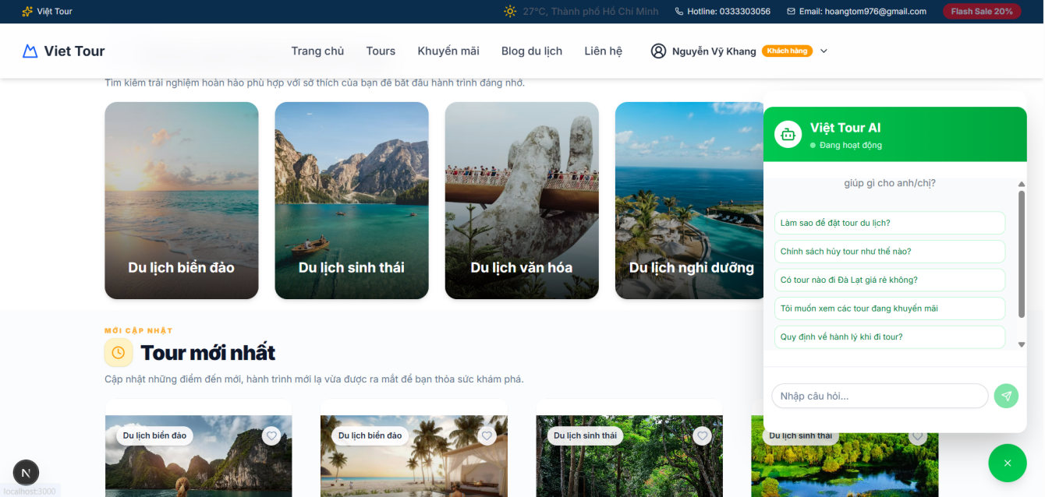
Hình 5.2.22 Giao diện công cụ Chatbot AI tư vấn 24/7.
Giao diện nổi (Floating UI): Luôn hiện diện ở góc dưới màn hình trên tất cả các trang nội dung.
Phản hồi thông minh (RAG AI): Chatbot được huấn luyện trên dữ liệu tour thực tế, có khả năng trả lời chính xác về lịch trình, giá cả và tư vấn điểm đến như một nhân viên thực thụ.
Trạng thái hội thoại: Hỗ trợ hiển thị trạng thái "Đang nhập..." và lịch sử tin nhắn trong phiên làm việc.

5.3 GIAO DIỆN ADMIN VÀ NHÂN VIÊN
Giao diện tổng quát và hệ thống:
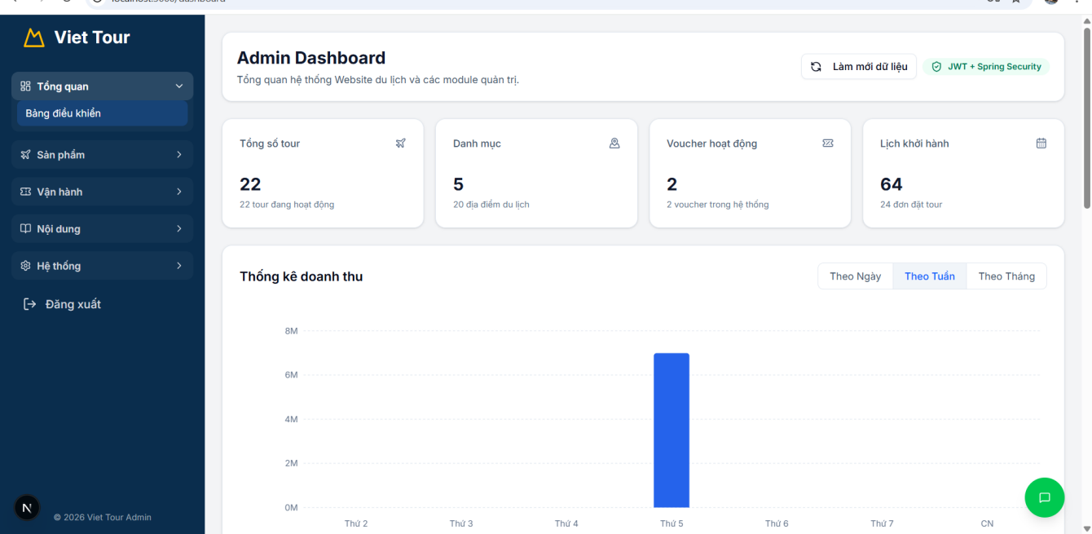
Hình 5.3.1 Giao diện trang chủ quản trị viên.
Hệ thống thẻ thống kê (Top Cards): Hiển thị nhanh các số liệu thực tế về tổng số Tour, danh mục sản phẩm, số lượng Voucher đang hoạt động và tình trạng đơn đặt hàng, giúp quản trị viên nắm bắt nhanh chóng quy mô vận hành.
Biểu đồ phân tích doanh thu: Sử dụng biểu đồ cột tích hợp bộ lọc linh hoạt (theo ngày, tuần, tháng), cho phép theo dõi biến động tài chính và hiệu quả kinh doanh một cách trực quan.
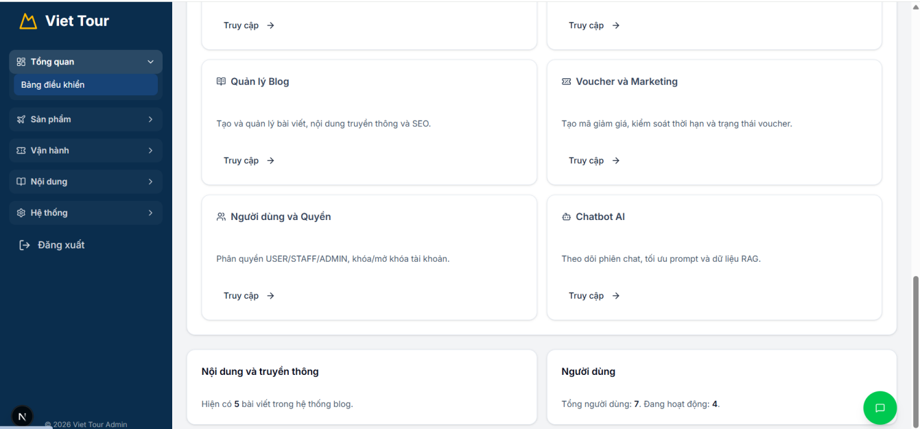
Hình 5.3.2 Giao diện trang chủ quản trị viên.
Danh mục module quản trị: Hệ thống điều hướng bên trái (Sidebar) kết hợp với các thẻ truy cập nhanh trên màn hình chính, hỗ trợ quản lý tập trung từ thông tin Tour, lịch khởi hành cho đến bài viết Blog và Chatbot AI.
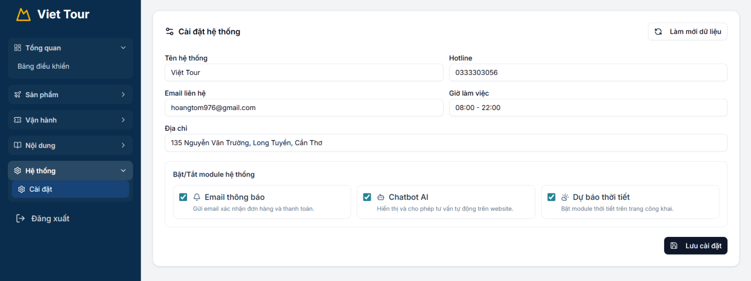
Hình 5.3.3 Giao diện cài đặt hệ thống.
Cấu hình thông tin liên hệ toàn hệ thống: Khi thay đổi thông tin tại đây, Hotline và Địa chỉ trên toàn bộ website sẽ được cập nhật đồng loạt.
Kiểm soát Email thông báo: Chức năng kích hoạt hoặc tạm dừng việc gửi email tự động (xác nhận đơn hàng/thanh toán) khi hệ thống bảo trì.
Đồng bộ hóa cấu hình: Chức năng ghi nhớ và áp dụng toàn bộ cài đặt mới ngay lập tức mà không cần khởi động lại Server.

Giao diện quản lý sản phẩm:
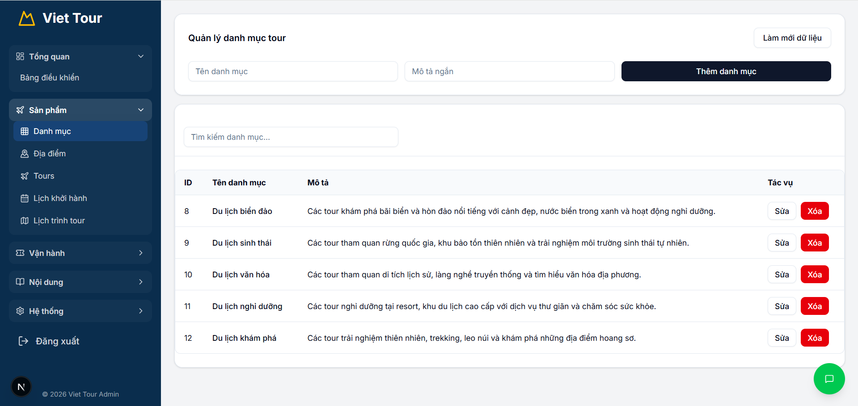
Hình 5.3.4 Giao diện quản lý danh mục.
Thêm mới: Kiểm tra dữ liệu và thêm danh mục mới vào hệ thống.
Chỉnh sửa tại chỗ: Khi nhấn "Sửa", các ô dữ liệu chuyển thành ô nhập liệu, cho phép thay đổi thông tin trực tiếp trên bảng mà không cần chuyển trang.
Xóa danh mục: Có thông báo xác nhận trước khi xóa để tránh nhầm lẫn.
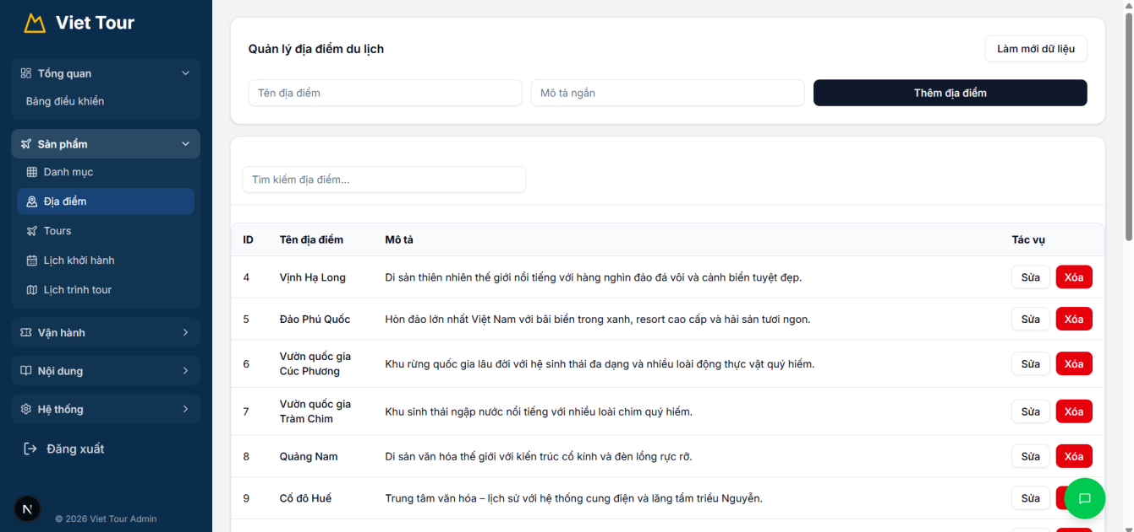
Hình 5.3.5 Giao diện quản lý địa điểm.
Cung cấp đầy đủ các thao tác CRUD (Thêm, Xem, Sửa, Xóa).
Đồng bộ dữ liệu real-time với backend ngay khi thực hiện thay đổi.
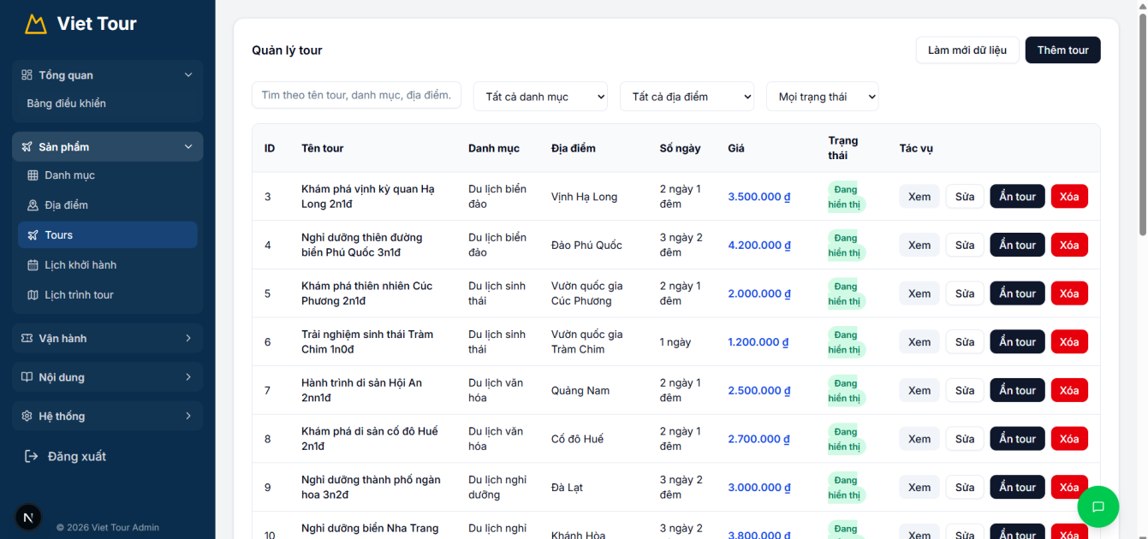
Hình 5.3.6 Giao diện quản lý tour.
Lọc và tìm kiếm thông minh: Chức năng cho phép quản trị viên tìm kiếm tour rỗng hoặc kết hợp nhiều điều kiện (ví dụ: tìm tất cả các "Tour Biển đảo" tại "Phú Quốc" đang ở trạng thái "Hiển thị").
Chức năng Xem chuyển hướng quản trị viên đến trang chi tiết Tour trên diện mạo của khách hàng để đối chiếu nội dung.
Chức năng Ẩn/Hiện Tour: Cho phép chuyển đổi linh hoạt trạng thái của Tour. Khi ấn "Ẩn", Tour lập tức biến mất khỏi trang Khách hàng nhưng dữ liệu cốt lõi vẫn được lưu trên bảng điều khiển Quản trị viên để có thể kích hoạt lại sau này.
Chức năng Xóa Tour: Nút xóa vật lý Tour ra khỏi hệ thống. Yêu cầu hộp thoại xác nhận thứ cấp (Confirm Box) trước khi thực thi để tránh rủi ro xóa nhầm.

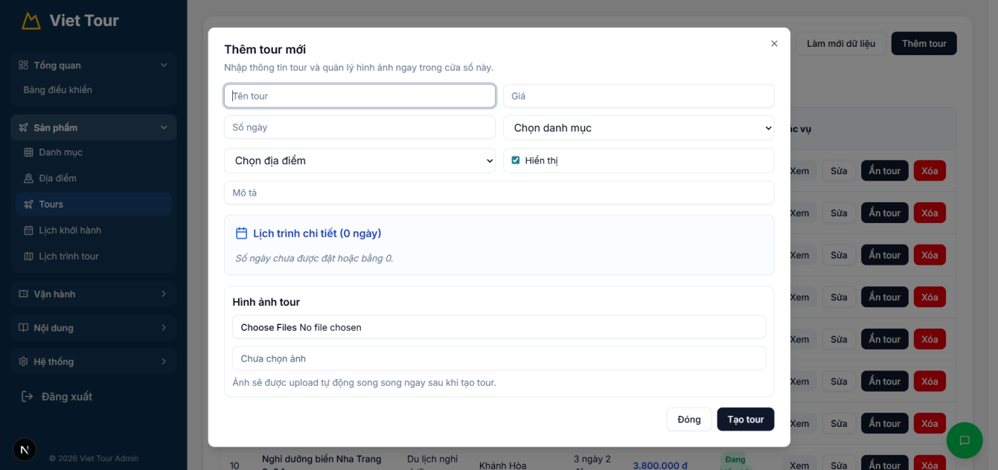
Hình 5.3.7 Giao diện thêm tour.
Nhập liệu cơ bản kèm Validation: Form yêu cầu đầy đủ các trường thông tin. Chức năng nhập Giá và Số ngày được tích hợp công cụ cảnh báo và không cho phép nhập số âm để đảm bảo tính toàn vẹn dữ liệu.
Sinh lịch trình động (Dynamic Itinerary Builder): Đây là chức năng cốt lõi. Giao diện tự động phân tích con số nhập ở ô "Số ngày" (Ví dụ: 3 ngày) và sinh ra đúng 3 khối nhập liệu (Ngày 1, Ngày 2, Ngày 3). Quản trị viên chỉ việc điền Tiêu đề và Mô tả lịch trình vào từng ngày tương ứng.
Tải ảnh đa luồng: Cho phép quản trị viên chọn từ thiết bị nhiều bức ảnh một lúc để tải lên Server. Chức năng này sử dụng cơ chế xử lý song song, báo cáo trạng thái thành công/thất bại chi tiết đến từng tệp, ngăn việc một tệp bị lỗi làm gián đoạn toàn bộ quá trình.
Quản lý thư viện ảnh: Cho phép xem lại nhanh các ảnh đã upload bên dưới, hỗ trợ nút thao tác vô hiệu/xóa trực tiếp bất kì bức ảnh nào không hợp lệ.
Cập nhật tích hợp: Nếu là tạo mới, ngay sau khi lưu thông tin văn bản, chức năng này sẽ kích hoạt cơ chế chờ vòng đệm để đẩy luôn cả Bộ ảnh đã đặt lên hệ thống, hoàn tất 1 Tour nguyên bản chỉ trong 1 thao tác bấm "Lưu".
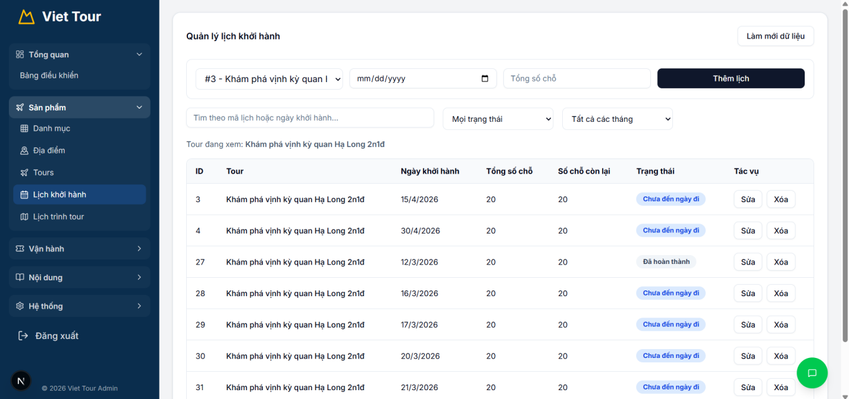
Hình 5.3.8 Giao diện quản lý lịch khởi hành.
Tự động tính toán trạng thái: Dựa trên ngày hiện tại và thời lượng tour để hiển thị nhãn trạng thái tương ứng.
Quản lý chỗ ngồi: Tự động trừ số chỗ còn lại khi có khách đặt tour thành công.
Inline Update: Cập nhật nhanh ngày đi và số chỗ mà không làm gián đoạn trải nghiệm quản lý.

Giao diện quản lý kinh doanh, khuyến mãi và truyền thông:
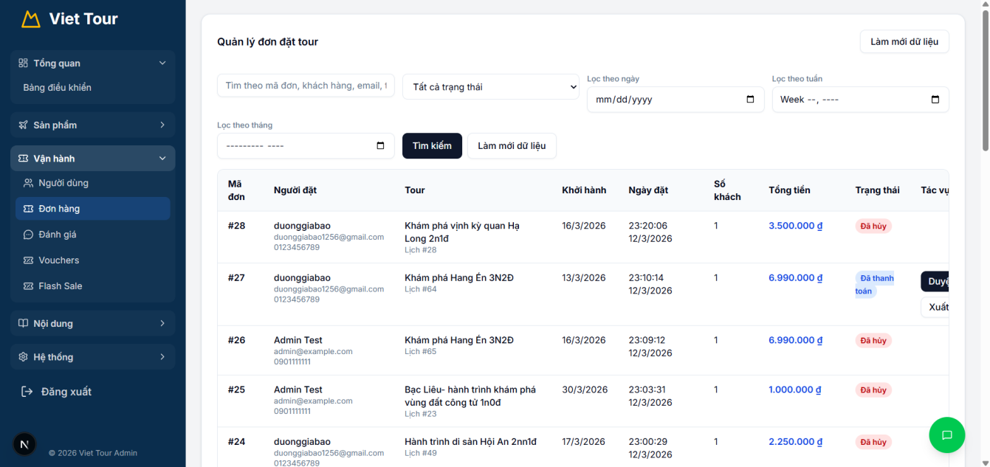
Hình 5.3.9 Giao diện quản lý đơn hàng.
Xử lý luồng đơn hàng: Chức năng xác nhận thu tiền mặt, duyệt đơn sau khi thanh toán hoặc hủy đơn hàng khi khách có yêu cầu (tự động hoàn lại số chỗ trống).
Tích hợp thanh toán điện tử: Hỗ trợ tạo liên kết thanh toán VNPay trực tiếp cho các đơn hàng chưa thanh toán.
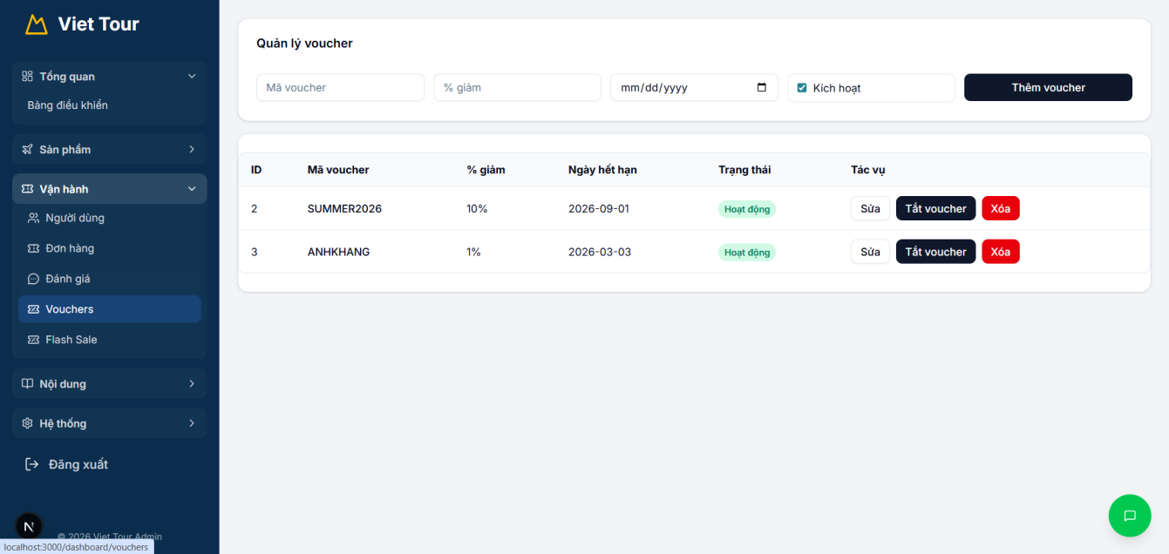
Hình 5.3.10 Giao diện quản lý voucher.
Tạo mã giảm giá: Thiết lập mã voucher mới với phần trăm giảm tùy chỉnh và quy định ngày hết hạn tự động.
Bật/Tắt Voucher: Cho phép dừng chương trình khuyến mãi bất cứ lúc nào bằng cách thay đổi trạng thái kích hoạt.
Hiệu chỉnh thời hạn: Cập nhật lại ngày hết hạn hoặc mã voucher nếu cần thiết.
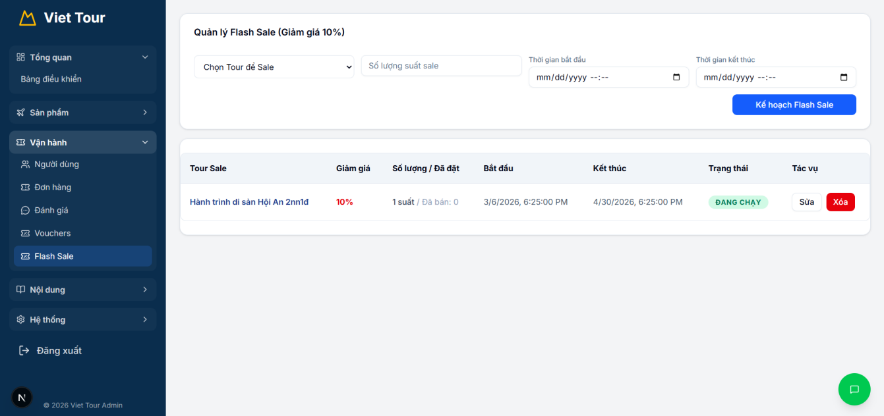
Hình 5.3.11 Giao diện quản lý flashsale.
Thiết lập khuyến mãi giới hạn: Chức năng áp dụng giảm giá (mặc định 10%) cho một số lượng khách hàng nhất định nhanh tay nhất.
Quản lý khung giờ vàng: Quy định chính xác thời điểm bắt đầu và kết thúc chương trình Flash Sale để hệ thống tự động cập nhật giá bán trên website.
Theo dõi hiệu quả: Xem số lượng suất sale đã được khách hàng đặt mua theo thời gian thực để có điều chỉnh kinh doanh phù hợp.
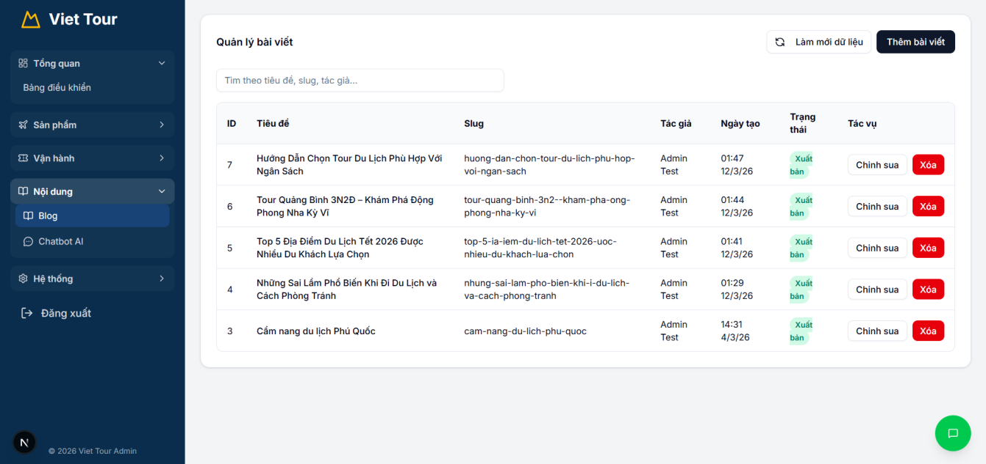
Hình 5.3.12 Giao diện quản lý bài viết.
Tìm kiếm và Phân loại: Hỗ trợ tìm kiếm nhanh bài viết trong cơ sở dữ liệu lớn.
Quản lý vòng đời bài viết: Chức năng xóa vĩnh viễn hoặc chỉnh sửa nội dung bài viết cũ.
Làm mới dữ liệu (Sync): Nút cập nhật nhanh để đảm bảo danh sách luôn đồng bộ với các thay đổi từ cộng tác viên khác.
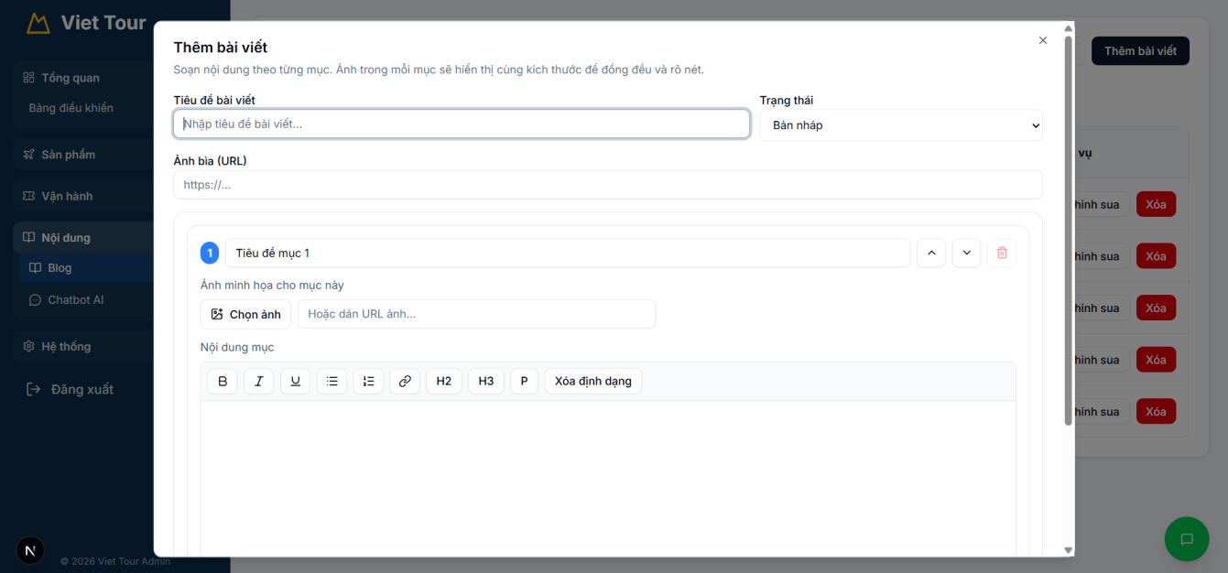
Hình 5.3.13 Giao diện thêm bài viết.
Soạn thảo đa phương tiện: Cho phép chèn ảnh minh họa cho từng đoạn văn bằng cách tải file từ máy tính hoặc dán URL ảnh có sẵn.
Sắp xếp nội dung linh hoạt: Chức năng di chuyển (Move Up/Down) các đoạn nội dung để thay đổi thứ tự kể chuyện.
Chế độ Xem trước (Live Preview): Chức năng hiển thị diện mạo thực tế của bài viết ngay trong lúc đang soạn thảo, giúp người viết điều chỉnh bố cục ảnh và chữ hài hòa trước khi đăng.
Tự động làm sạch mã HTML: Chức năng đảm bảo nội dung lưu xuống database luôn chuẩn cấu trúc section và h3, đảm bảo tính hiển thị đồng nhất trên website.

Giao diện quản lý khách hàng và tương tác AI:
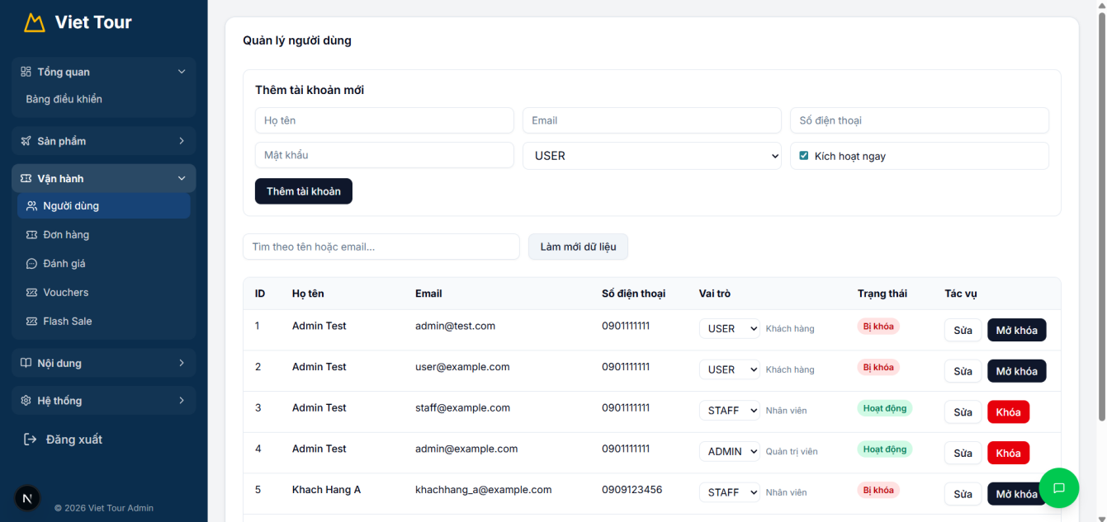
Hình 5.3.14 Giao diện quản lý người dùng.
Thêm mới tài khoản quản trị: Cho phép Admin tạo tài khoản cho nhân viên (Staff) hoặc quản trị viên khác ngay từ giao diện.
Phân quyền linh hoạt: Chức năng thay đổi vai trò (Role) của người dùng thông qua Dropdown trực tiếp trên bảng mà không cần mở Modal.
Quản lý trạng thái (Khóa/Mở khóa): Cho phép tạm dừng quyền truy cập của một tài khoản nếu vi phạm chính sách hoặc nghỉ việc.
Cập nhật thông tin và Mật khẩu: Hỗ trợ chỉnh sửa thông tin cá nhân và thay đổi mật khẩu mới cho người dùng trong trường hợp họ quên mật khẩu.
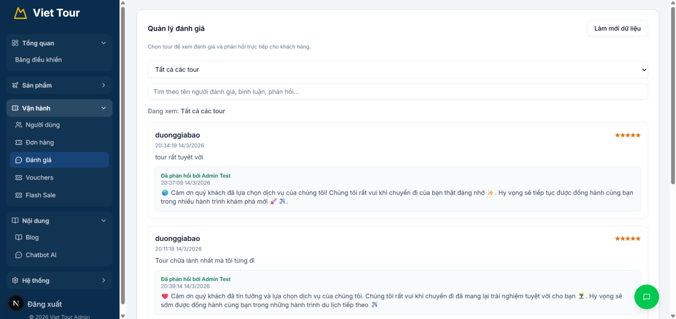
Hình 5.3.15 Giao diện quản lý đánh giá.
Lọc và tìm kiếm đánh giá: Giúp quản trị viên nhanh chóng tìm thấy các đánh giá tiêu cực hoặc các từ khóa cụ thể trong bình luận.
Hệ thống phản hồi khách hàng: Cung cấp khung soạn thảo để nhân viên phản hồi lại ý kiến khách hàng. Các phản hồi này sẽ hiển thị công khai trên website để tăng uy tín thương hiệu.
Theo dõi lịch sử phản hồi: Hiển thị rõ tên nhân viên đã phản hồi và thời gian phản hồi cho từng đánh giá.
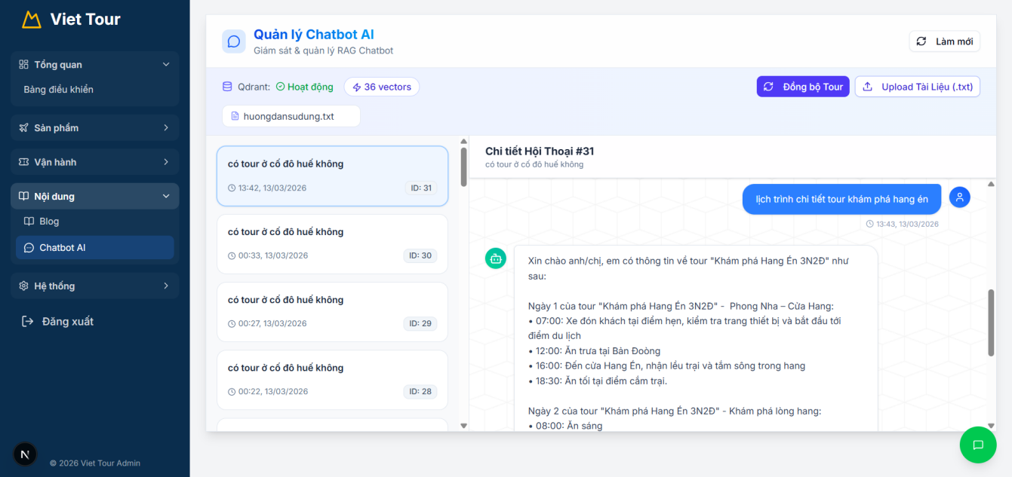
Hình 5.3.16 Giao diện quản lý Chatbot AI.
Giám sát hoạt động Qdrant: Hiển thị trạng thái kết nối thời gian thực và tổng số lượng Vector tri thức mà Chatbot đang nắm giữ.
Đồng bộ tri thức tự động (Sync Tours): Chức năng quét toàn bộ cơ sở dữ liệu Tour du lịch và chuyển đổi sang dạng Vector để Chatbot có khả năng tư vấn "thông minh" về các tour hiện có.
Quản lý tài liệu tri thức bổ sung (Knowledge Upload): Chức năng cho phép quản trị viên tải lên các file văn bản (.txt) chứa các kiến thức đặc thù (quy định, lưu ý du lịch). Chatbot sẽ tự phân tách thành các "Chunks" để học kiến thức từ các file này.
Giám sát và Phân tích nội dung chat: Cho phép Admin đọc lại các cuộc hội thoại được lưu lại để kiểm tra xem Chatbot có tư vấn sai hay khách hàng đang quan tâm đến vấn đề gì nhất.
Xóa rác dữ liệu: Chức năng xóa bỏ các phiên chat rác hoặc các tài liệu tri thức lỗi thời khỏi hệ thống.

5.4 KIỂM THỬ HỆ THỐNG

5.4.1 Phương pháp kiểm thử
Để đánh giá toàn diện hệ thống, các phương pháp kiểm thử sau đây đã được áp dụng:
Kiểm thử hộp đen (Black-box Testing): Tập trung vào việc kiểm tra các chức năng nghiệp vụ của hệ thống dựa trên yêu cầu từ góc độ người dùng (UI/UX) mà không cần can thiệp vào mã nguồn bên trong. Phương pháp này áp dụng chủ yếu cho phần Frontend (Next.js).
Kiểm thử tích hợp (Integration Testing): Kiểm tra sự tương tác giữa các thành phần khác nhau của hệ thống. Các cụm chức năng quan trọng được kiểm thử bao gồm:
Tích hợp thanh toán VNPAY (Kiểm tra luồng tạo mã hash, chuyển hướng và bắt webhook IPN trả về).
Tích hợp kho dữ liệu Vector (Qdrant) và API LLM (Groq - LLaMA 3.3).
Kiểm thử thủ công (Manual Testing): Đóng vai người dùng thực tế và quản trị viên, tiến hành chạy các kịch bản sử dụng (Use Cases) trực tiếp trên các trình duyệt web (Chrome, Edge) để kiểm tra giao diện Responsive.
Kiểm thử hồi quy (Regression Testing): Đảm bảo việc thêm chức năng Chatbot AI không làm hỏng các tính năng tìm kiếm và đặt tour truyền thống đã phát triển trước đó.

5.4.2 Các kịch bản kiểm thử
Bảng 5.4.1 Bảng kiểm thử chức năng đặt tour và thanh toán)
ID | Mô tả Kịch bản | Dữ liệu đầu vào | Kết quả mong đợi | Trạng thái
TC-01.1 | Tìm kiếm tour vòng quanh đảo | Nhập từ khóa: "Phú Quốc" | Hệ thống trả về danh sách các tour Phú Quốc phù hợp hiện có. | Pass
TC-01.2 | Đặt vé và nhập số lượng người đi | Số người lớn: 2, Số trẻ em: 1 | Hệ thống tính đúng tổng tiền dựa trên đơn giá tương ứng. | Pass
TC-01.3 | Áp dụng mã giảm giá (Voucher) hợp lệ | Nhập mã Voucher: "SUMMER10" | Tổng thanh toán giảm đúng số tiền hợp lệ của mã. | Pass
TC-01.4 | Thanh toán trực tuyến qua VNPAY | Chọn VNPAY, Nhập thẻ Sandbox | Chuyển hướng VNPAY thành công, sau OTP hệ thống lưu hóa đơn vào MySQL và gửi Email thông báo. | Pass
Bảng 5.4.2 Bảng kiểm thử chức năng AI Chatbot (RAG Hybrid Search)
ID | Mô tả Kịch bản | Dữ liệu đầu vào | Kết quả mong đợi | Trạng thái
TC-02.1 | Nhờ tư vấn tour theo nhu cầu chung | Khung chat: "Có tour nào đi biển không?" | AI Hybrid Search từ Qdrant và gợi ý chính xác các tour đi biển như Nha Trang, Phú Quốc. | Pass
TC-02.2 | Truy vấn chi tiết về lộ trình 1 tour | Khung chat: "Ngày thứ 2 tour Nha Trang đi đâu?" | LLaMA 3.3 phân tích nội dung tour và đáp ứng chính xác lịch trình ngày 2, kèm link xem chi tiết. | Pass
TC-02.3 | Kiểm tra chặn thông tin ảo (Hallucination) | Khung chat: "Tư vấn cho tôi mua chiếc iPhone 16." | Hệ thống từ chối lịch sự, yêu cầu đặt câu hỏi thuộc phạm vi dịch vụ du lịch Website. | Pass
Bảng 5.4.3 Bảng kiểm thử chức năng Quản trị viên (Admin Dashboard)
ID | Mô tả Kịch bản | Dữ liệu đầu vào | Kết quả mong đợi | Trạng thái
TC-02.1 | Nhờ tư vấn tour theo nhu cầu chung | Khung chat: "Có tour nào đi biển không?" | AI Hybrid Search từ Qdrant và gợi ý chính xác các tour đi biển như Nha Trang, Phú Quốc. | Pass
TC-02.2 | Truy vấn chi tiết về lộ trình 1 tour | Khung chat: "Ngày thứ 2 tour Nha Trang đi đâu?" | LLaMA 3.3 phân tích nội dung tour và đáp ứng chính xác lịch trình ngày 2, kèm link xem chi tiết. | Pass
TC-02.3 | Kiểm tra chặn thông tin ảo (Hallucination) | Khung chat: "Tư vấn cho tôi mua chiếc iPhone 16." | Hệ thống từ chối lịch sự, yêu cầu đặt câu hỏi thuộc phạm vi dịch vụ du lịch Website. | Pass

5.4.3 Kết quả kiểm thử
Sau khi chạy toàn bộ các kịch bản thử nghiệm, kết quả ghi nhận như sau:
Chức năng truyền thống: 98% các chức năng cốt lõi như Quản lý người dùng, Đăng ký/Đăng nhập (JWT), Đặt tour, Thanh toán VNPAY hoạt động trơn tru. Không ghi nhận lỗi trong luồng thao tác.
Hệ thống AI Chatbot: Tốc độ phản hồi của Chatbot dao động từ 2s - 6s, mức chấp nhận được đối với một hệ thống tích hợp API LLM ngoài (Groq). Khả năng tìm kiếm Hybrid Search hoạt động xuất sắc, nhận diện đúng địa danh và yêu cầu của người dùng. AI giữ được ngữ điệu chuyên nghiệp và hoàn toàn không xuất hiện hiện tượng "ảo giác" (Hallucination) về các tour không có thật.
Trải nghiệm người dùng: Giao diện Next.js tải nhanh (nhờ SSR), hiển thị tốt trên cả màn hình Desktop lẫn Mobile (Responsive). UI/UX mượt mà, thân thiện.

5.4.4 Đánh giá hệ thống
Ưu điểm nổi bật:
Tích hợp AI sáng tạo: Thay vì chỉ có các tính năng tra cứu truyền thống, hệ thống đã ứng dụng thành công kiến trúc RAG hiện đại nhất hiện nay vào hệ thống thực tế. Sự kết hợp giữa Qdrant, HuggingFace và LLaMA 3.3 tạo ra một nhân viên tư vấn ảo hoạt động 24/7.
Cấu trúc mã nguồn tốt: Việc sử dụng Kiến trúc phân tầng (Clean/Layered Architecture) trong Spring Boot và App Router trong Next.js giúp mã nguồn gọn gàng, có tính module hóa cao, rất thuận lợi cho việc nâng cấp hoặc thay thế công nghệ sau này.
Trải nghiệm thanh toán thực tế: Hệ thống không chỉ mô phỏng mà đã tích hợp nối cổng Sandbox của VNPAY, sẵn sàng có thể chuyển sang chế độ Production bất cứ lúc nào, giải quyết bài toán giao dịch thương mại điện tử thực thụ.
Giao diện hiện đại: Giao diện được trau chuốt tỉ mỉ bằng Tailwind CSS và các thư viện hiệu ứng, mang lại cảm giác cao cấp và tin cậy cho một nền tảng dịch vụ du lịch.
Hạn chế và nhược điểm:
Phụ thuộc API bên thứ ba: Hệ thống Chatbot phụ thuộc lớn vào nền tảng Groq và HuggingFace API. Trong môi trường thực tế, nếu các API này suy giảm tốc độ (Rate limit) hoặc bảo trì, chức năng tư vấn của Chatbot sẽ bị gián đoạn.
Chi phí tài nguyên (Mở rộng): Cấu trúc RAG đa thành phần (MySQL + Qdrant Node) đòi hỏi máy chủ cần có cấu hình trung bình trở lên (đặc biệt về RAM). Việc lưu trữ Vector lớn dần theo số lượng Tour sẽ tỷ lệ thuận với chi phí vận hành máy chủ nếu triển khai lên Cloud.
Chưa hỗ trợ đa ngôn ngữ: Hiện tại Chatbot và hệ thống hoạt động tốt nhất cho thị trường khách hàng người Việt Nam. Tuy LLaMA 3.3 có khả năng đa ngôn ngữ, nhưng prompt hệ thống và cơ sở dữ liệu hiện tại chỉ mới dừng ở dạng tiếng Việt đơn ngữ.
Giới hạn về dữ liệu Context: Qdrant chỉ mới đồng bộ dữ liệu Tour (Lịch trình, Giá, Điểm đến). Hệ thống chưa đồng bộ được các chính sách phức tạp của công ty (như quy định hoàn hủy tour nhiều cấp độ) vào Vector để AI tư vấn sâu hơn.

CHƯƠNG 6
KẾT LUẬN

6.1 KẾT QUẢ ĐẶT ĐƯỢC
Hành trình thực hiện đồ án "Xây dựng hệ thống Website đặt tour du lịch trực tuyến tích hợp AI Chatbot" không chỉ là việc hoàn thành một phần mềm, mà còn là một quá trình học hỏi và ứng dụng những công nghệ mới nhất vào thực tế. Sau thời gian nỗ lực nghiên cứu, em đã đạt được những kết quả quan trọng như sau:
Trước hết, về mặt kỹ thuật, em đã xây dựng thành công một hệ thống hoạt động ổn định nhờ sự kết hợp giữa Java Spring Boot và Next.js. Việc tự tay thiết kế kiến trúc và triển khai luồng dữ liệu giúp em hiểu sâu sắc về cách vận hành của một ứng dụng Full-stack hiện đại. Đặc biệt, điểm nhấn của đồ án là việc tích hợp thành công Chatbot AI dựa trên kỹ thuật RAG. Đây là một thử thách lớn nhưng cũng là thành quả đáng tự hào nhất, khi Robot không chỉ trả lời theo kịch bản cứng nhắc mà đã biết truy xuất dữ liệu du lịch thực tế để tư vấn chính xác cho người dùng. Bên cạnh đó, các tích hợp như cổng thanh toán VNPay cũng đã được hoàn thiện, mang lại trải nghiệm mua sắm thực tế cho khách hàng.
Về mặt chức năng, website đã đáp ứng đầy đủ các nhu cầu cần thiết của một nền tảng du lịch 4.0. Từ phía khách hàng, việc tìm kiếm tour, xem lịch trình, dự báo thời tiết cho đến quản lý đơn hàng đều diễn ra mượt mà trên nhiều thiết bị. Từ phía quản trị, hệ thống cung cấp bộ công cụ mạnh mẽ để điều phối lịch khởi hành, quản lý doanh thu và tương tác với khách hàng thông qua đánh giá cũng như dữ liệu tri thức của AI.

6.2 NHỮNG HẠN CHẾ CÒN TỒN TẠI
Mặc dù đã rất nỗ lực, nhưng trong khuôn khổ một dự án cá nhân, hệ thống vẫn khó tránh khỏi những thiếu sót nhất định:
Do hạ tầng phần cứng có hạn, tốc độ phản hồi của Chatbot đôi khi chưa đạt được sự tức thì hoàn hảo như mong đợi.
Các thuật toán cá nhân hóa hành vi người dùng (như gợi ý tour dựa trên sở thích) chỉ mới dừng lại ở mức khởi đầu, chưa thực sự "thông minh" một cách toàn diện.
Hệ thống hiện tại tập trung tối ưu cho nền tảng web, do đó sự tiện dụng trên các ứng dụng di động độc lập vẫn là một khoảng trống cần bù đắp.

6.3 HƯỚNG PHÁT TRIỂN TRONG TƯƠNG LAI
Trong tương lai, em mong muốn có thể tiếp tục phát triển hệ thống này xa hơn nữa. Định hướng của em là tối ưu hóa mô hình AI để hỗ trợ đa ngôn ngữ, giúp website có thể tiếp cận được cả những du khách quốc tế muốn khám phá vẻ đẹp của Việt Nam.
Bên cạnh đó, em dự định sẽ nghiên cứu sâu hơn về trí tuệ nhân tạo để xây dựng một "Trợ lý du lịch ảo" thực thụ, có khả năng lên kế hoạch chi tiết cho từng cá nhân dựa trên ngân sách và sở thích riêng biệt. Việc phát hành ứng dụng di động bản địa (Native App) cũng là một mục tiêu quan trọng để đưa sản phẩm đến gần hơn với người dùng phổ thông.

